MEMORIA INSTITUCIONAL INAIPI 2019

I. Índice de Contenido

I. Índice de Contenido 1
II. Resumen Ejecutivo 3
III. Información Institucional 7
Base legal 7
Funcionarios 8
Misión 9
Visión 9
Valores 9
Propuesta de valor del INAIPI 9
El modelo de atención integral del INAIPI 10
IV. Resultados de la Gestión del Año 2019 11
a) Metas Institucionales 11
Cobertura en Servicios de Atención a la Primera Infancia 11
Formación básica y continua en Atención a la Primera Infancia. 12
Especialización del Personal que Trabaja con Niños y Niñas 14
Implementación de los componentes del modelo de atención. 18
Participación de la Familia y la Comunidad 32
Comités de Padres y Madres (CPMT) 33
Comités de Participación y Seguimiento (CPS) 39
Animación Socio-Cultural (ASC) 44
Promoción de Cultura de Paz y Gestión de Conflictos (PCP-GC) 48
Gestión de los Servicios de Atención 52
Modalidad de Gestión Directa 57
Modalidad de cogestión 68
Modalidad de Fortalecimiento de Experiencias Existentes 76
Resumen de los logros generales del Programa CAIPI 83
b) Indicadores de Gestión 86
1.-Perspectiva Estratégica 86
2.-Perspectiva Operativa 92
3.Perspectiva de los Usuarios 94
c) Otras acciones desarrolladas 96
V. Gestión Interna 101
a) Desempeño Financiero 101
b) Contrataciones y Adquisiciones 102
VI. Reconocimientos 106
VII. Proyecciones al Próximo Año 2020 107
VIII. Anexos 112

II. Resumen Ejecutivo
Cada día trabajamos con esmero para entregar lo mejor, con los mayores estándares de calidad en los servicios de atención a los niños, niñas y sus familias. Creemos en las capacidades de las personas, las familias y sus comunidades. Por esta razón nuestro relacionamiento se realiza a través de un proceso participativo y colaborativo que permite la integración de los garantes de derecho de los niños y las niñas en la toma de decisiones y la puesta en marcha de los servicios en las distintas comunidades.

Este 2019, un total de 33,101 niños y niñas atendidos en los servicios del INAIPI, que cumplieron los 5 años, fueron egresados y transferidos a las salas de inicial de los Centros Educativos del Ministerio de Educación de la República Dominicana, abriendo la oportunidad de que ese mismo número de niños y niñas ingresen a los servicios en centros de atención integral y centros comunitarios. Sumado a estos nuevos ingresos, el INAIPI amplió cobertura para 6,612 niños y niñas.

Esta ampliación fue posible por la puesta en funcionamiento de 9 nuevos centros comunitarios y 12 Estancias Infantiles del nuevo modelo de atención; este crecimiento permite que actualmente el INAIPI gestione y preste servicios para 195,986 niños y niñas de alrededor de 153,801 familias, a través de 123 Estancias Infantiles, 418 Centros Comunitarios, y fortaleciendo a 247 unidades de servicios que son gestionadas por la sociedad civil.

Estos niños, niñas y sus familias son atendidos por un talento humano especializado en el Programa de “Formación de Recursos Humanos para la Provisión de los Servicios de protección y Atención Integral en la Primera Infancia en establecimientos, Programa de Base Familiar y Comunitaria y Hogares. Durante el año 2019 a través de la Institución Formadora contratada para la provisión de Formación Básica, se capacitaron 2,426 colaboradores/as que responden a la apertura de nuevos servicios de Atención a los niños, niñas y sus familias; así como, personal de nuevo ingreso a servicios existentes.

De igual manera, en coordinación con la Junta Central Electoral, se acompañó a las familias cuyos niños y niñas carecían del documento de identidad, logrando declarar y depositar expedientes de 2,891 niños, niñas y sus familiares; así como la obtención de 3,568 actas de nacimiento, garantizándoles su derecho a nombre y nacionalidad, asegurando acceso a otros servicios, y sus oportunidades de una mejor calidad de vida.

En esa misma línea, enfocado en los derechos de inclusión, se busca que niños y niñas con discapacidad sean reconocidos como sujetos de derechos y con capacidades para avanzar en su desarrollo y aprendizaje, de tal manera que desde INAIPI hemos posibilitado las condiciones y apoyos necesarios para que 1,144 niños y niñas con señales de alerta, estén incluidos en los servicios del INAIPI; de los cuales 610 son atendidos por Asociación Dominicana de Rehabilitación (ADR) a nivel nacional y en la zona norte son atendidos 31 niños y niñas en Patronato Cibao de Rehabilitación. Además, 143 niños y niñas con señales de alerta o condición de discapacidad han sido transferidos al grado pre primario, bajo el Protocolo de Transición, y en seguimiento con la Dirección de Educación Especial del MINERD.

En relación directa con el entorno familiar y comunitario en el que se desarrollan nuestros niños, el INAIPI ha realizado directamente más de 31,055 talleres de formación a familias, y 1,708,667 acompañamientos en hogares, para el fortalecimiento de las prácticas de crianza saludable, que permitan a las familias asegurar mejoras en el cuidado de sus hijos que se traduce en desarrollo de sus habilidades cognitivas, reducción de la morbilidad y mortalidad infantil, como también, la reducción de las practicas violentas de disciplina que afecta muchos de los hogares dominicanos e impactan toda la sociedad.

Estas formaciones incluyen un tema de prioridad nacional como lo es la lactancia materna. En este 2019 un total de 2,685 familias fueron orientadas sobre la importancia de la lactancia materna, 907 Madres que lactan a sus hijos y usan las salas de lactancia en los Centros de Atención Integral a la Primera Infancia, 1,367 Gestantes orientadas en lactancia materna exclusiva.

En adición, fueron inauguradas y certificadas por el Ministerio de Salud Pública y Asistencia Social 31 nuevas Salas de Lactancia Materna a nivel nacional, sumando un total de 90 salas amigas de la familia lactante en centros de servicios del INAIPI.

También destacar que más de 1,366 padrinos y madrinas (voluntarios comunitarios) se han involucrado en el trabajo de acompañar en el componente de salud y protección a las embarazadas, niños y niñas de alto riesgo.

En el marco de la participación de las familias, en este 2019 fueron conformados de 71 Comités de Padres, Madres y Tutores (CPMT), con la participación de 10,950 familias en las acciones de información y sensibilización y de 12,800 personas en los procesos eleccionarios de los equipos de coordinación. Así también 250 Comités desarrollaron actividades con la vinculación de 14,320 personas.

Este empoderamiento de las familias posiciona la Primera Infancia como un tema de agenda comunitaria, y es por lo que el INAIPI ha conformado 17 nuevos Comités de Participación y Seguimiento (CPS) conformados con la participaron de 1,035 personas en 46 encuentros de sensibilización y 14,843 personas en las asambleas comunitarias.

Todos estos logros a nivel nacional, no se hubieran concretado sin un enfoque sistémico orientado a resultados que impactan la calidad de vida los niños y las niñas y sus familias. Es por esto por lo que durante el 2019 se avanzaron importantes metas de fortalecimiento institucional, entre las que podemos destacar la aprobación y publicación de la Carta Compromiso al Ciudadano y la aprobación de la Estructura Organizacional del INAIPI.

Estos procesos en cada una de sus fases se ejecutan con eficiencia y transparencia que se evidencia en la implantación del 97.56% (Satisfactorio)de las Normas Básicas de Control Interno. De igual manera, el conjunto de indicadores del Sistema de Monitoreo de Administración Pública nos coloca en más de un 90% indicando esto que la gestión que realiza la institución apunta a la calidad y la eficacia para el cumplimiento de la misión institucional, porque en este 2019 “¡ser niño y niñas, nunca fue mejor!”.

III. Información Institucional

Base legal
El Instituto Nacional de Atención Integral a la Primera Infancia (INAIPI) es fruto de la implementación del Plan Quisqueya Empieza Contigo (QEC), uno de los programas contemplados en el marco de la estrategia “Quisqueya sin Miseria” una estrategia de trabajo del Gobierno Dominicano que persigue fortalecer la efectividad y los resultados de las políticas sociales. El INAIPI fue creado mediante el Decreto Número 102-13, de fecha 12 de abril del 2013, por el presidente de la República, Lic. Danilo Medina. Es un órgano desconcentrado funcional y territorialmente, adscripto al Ministerio de Educación de la República Dominicana (MINERD) de manera transitoria, de conformidad con lo establecido por la Ley Orgánica de la Administración Pública No. 247-12, hasta que se promulgue la “Ley de Ordenamiento y Coordinación Intersectorial para la Atención y Desarrollo Integral de la Primera Infancia”, que le conferirá autonomía y descentralización.
El INAIPI tiene como finalidad contribuir con el Desarrollo Infantil Temprano (DIT), asegurando la prestación de servicios integrales de calidad a la primera infancia, en sus diferentes modalidades, en forma directa o mediante contratos y convenios con otras organizaciones e instituciones públicas y privadas de base social y/o basadas en la Fe; en coherencia con el Plan Nacional y el Modelo de Atención establecidos a tales propósitos. Acorde con los antecedentes anteriores, el Plan Estratégico Institucional (PEI) del INAIPI para el período 2016-2020, especifica la misión, visión, valores y oferta de valor público que la institución ha definido.

Funcionarios
Licda. Berlinesa Franco
Directora Ejecutiva

Lic. Juan López
Sub-Director de Gestión Institucional
Arq. Darina Custodio
Sub-Directora de Gestión Operativa y Territorial

Ing. Dimas Saint-Hillaire
Sub-Director de Relacionamiento Institucional
Lic. Ricardo Guzmán
Director de Operaciones

Ing. Francis Quezada
Director de Tecnología de la Información y Comunicación

Licda. Larissa Pelletier
Directora de Desarrollo Infantil

Licda. Altagracia Olivo
Directora de Gestión de Redes de Servicios

Dr. Pazzis Paulino
Director de Articulación Territorial

Licda. Arlette Montan
Directora de Recursos Humanos

Ing. Alberto Patxot
Director de Planificación y Desarrollo

Misión

Somos una institución gubernamental que garantiza servicios de atención integral de calidad a niños y niñas, desde la gestación hasta los cinco años de edad, con la participación de las familias y las comunidades, articulando el funcionamiento de redes de servicio con entidades públicas y privadas.

Visión
Ser en el 2020 un referente nacional por la cobertura y calidad de los servicios prestados a los niños, niñas y sus familias; reconocida como una institución pública eficaz y eficiente.

Valores
- Compromiso
- Integridad
- Respeto
- Sentido de Pertenencia

Propuesta de valor del INAIPI

a) Universalización progresiva del servicio
b) Inter-sectorialidad
c) Integralidad
d) Participación Social
e) Fortalecimiento de prácticas de crianza saludable
f) Inclusión Social

El modelo de atención integral del INAIPI

El marco de atención integral para la primera infancia contempla la presencia equitativa y permanente de una serie de contenidos transversales tales como salud, nutrición, educación inicial, responsabilidad y participación de la familia y comunidad, protección de toda forma de abuso, negligencia y violencia, garantía de derechos, construcción de ciudadanía y sensibilización y movilización a favor de la primera infancia.

El conjunto de componentes contemplados en el marco de protección y atención integral, incluye diversos y variados servicios que, interactuando entre sí, responden a las características particulares de los niños y las niñas participantes. Al mismo tiempo, desde una perspectiva de integralidad, están presentes en cada una de las modalidades o intervenciones contenidas en el Plan de Protección y Atención Integral.

Los Componentes del Modelo de Atención Integral a la Primera Infancia del INAIPI procuran asegurar el desarrollo infantil temprano de un modo integral. A continuación, se enumeran los diferentes componentes:

- Educación inicial a niños y niñas de 3 y 4 años
- Salud y Nutrición
- Detección y atención temprana de necesidades educativas especiales y condición de discapacidad
- Protección de abuso y violencia
- Registro de nacimiento e identidad
- Participación de la familia y la sensibilización y movilización de la comunidad favor de la Primera Infancia

IV. Resultados de la Gestión del Año 2019

Metas Institucionales

Cobertura en Servicios de Atención a la Primera Infancia

La cobertura de atención a la primera infancia en los diferentes servicios del INAIPI responde a la capacidad institucional de dar acceso a un número de niños y niñas que, junto a sus familias, reciben los beneficios del modelo de atención integral en sus diferentes modalidades y a través de componentes y estrategias. Actualmente, el INAIPI cuenta con un porcentaje de cobertura en atención de un 18% de la población de 0 a 2 años y un 23% de la población de 3 hasta 4 años y 11 meses.

En los centros CAIPI y CAFI reciben servicio de Atención Integral un total de 178,948 niños y niñas entre 0 a 5 años en 646 centros de servicios distribuidos de la siguiente manera 123 CAIPI, 376 CAFI de Gestión Directa, 42 de Cogestión y 105 Experiencias Existentes a Nivel Inicial.

En el mes de agosto 2019 un total de 33,101 niños y niñas pasaron a los centros de Educación Primaria del Ministerio de Educación, a partir de la implementación de un protocolo de transición que tiene como objetivo acompañar y dar seguimiento a todos los niños, niñas y sus familias en el proceso de transición de los centros CAIPI y CAFI a la escuela primaria.
Durante el mes de agosto del 2019 ingresaron un total de 62,724 niños y niñas en todos los centros de la geografía nacional.

Formación básica y continua en Atención a la Primera Infancia.

Desde los inicios de la Política de Atención a la Primaria Infancia se identificó la necesidad de implementar un Programa de Formación de los Recursos Humanos para la Provisión de los Servicios de protección y Atención Integral a la Primera Infancia a través de los Programas CAIPI y Programa de Base Familiar y Comunitaria.
La Formación de los Recursos Humanos, que tienen a su cargo el cuidado y la atención de los niños y niñas en los centros de atención, es un eje primordial para garantizar la oferta de servicios de calidad, desde la Formación Básica y Continua, el INAIPI asegura el cumplimiento de este objetivo.
La Formación Básica procura dotas de las herramientas básicas al personal que inicia el trabajo con la Primera Infancia, así como su conocimiento de la institución y sensibilización en el cumplimiento de los Derechos de la Primera Infancia y la implementación de un enfoque integral e inclusivo de la atención a los niños y niñas menores de 5 años. De igual forma, la Formación Continua desarrolla y fortalece las competencias de cada colaborador, garantizando la más alta calidad en la atención que reciben los niños, niñas, familias y comunidades dentro de las redes de servicios del INAIPI.
El año 2019, en las acciones se hizo énfasis en fortalecer de la formación continua de colaboradoras y colaboradores, especialmente de formación especializada a través de instituciones formadoras certificadas en especialidades en educación inicial y gestión de centros; así como, Diplomado en Atención Integral a la Primera Infancia.
La formación básica de los y las colaboradores/as constituye un elemento indispensable para garantizar la calidad de los servicios que se implementan desde la institución. Las herramientas y habilidades instaladas en colaboradores/as impacta de manera positiva la vida de niños, las niñas y sus familias que son beneficiadas con los servicios de Atención Integral a la Primera Infancia.
La Formación Básica de los RRHH está enfocada en la comprensión de nuestro rol, en la garantía de los Derechos de la Primera Infancia y en el desarrollo de un Enfoque Integral e Inclusivo de la Atención a los niños y niñas menores de 5 años; así mismo en la apropiación del Modelo de Atención, que como país hemos definido y es implementado.

La Formación Básica, tiene una duración de 120 horas, las cuales se ofrecen en tres fases o Módulos, que son:

Módulo de Inducción (40 horas): que aborda los enfoques institucionales, el marco jurídico y legal, el conocimiento del INAIPI, misión, visión y valores institucionales. Se conocen los Programas de Atención y sus especificidades, así como el funcionamiento en red con la participación de la Familia y las instituciones comunitarias.

Módulo de Servicios (40 horas): se conoce y profundiza sobre los Servicios que se ofrecen en los Programas de Atención a los niños y niñas y a sus familias; así como, la valoración de los diferentes roles y funciones dentro de cada equipo, la apropiación del ámbito concreto de acción de cada recurso humano y la comprensión del accionar de cada rol y sus funciones específicas. Se desarrollan 5 Talleres: Servicios de Salud y Nutrición, Servicios de Salud Emocional, Servicios de Desarrollo Social, Servicios Educativos y Taller de Gestión de los Centros y Apoyo a la Calidad.

Módulo Tutoriales (40 horas): durante esta última fase los colaboradores/as se agrupan por roles, profundizando en los conocimientos necesarios para el desempeño de cada función que deben de realizar, haciendo uso de las guías e instrumentos necesarios para su trabajo.

Especialización del Personal que Trabaja con Niños y Niñas

Durante el año 2019 a través de la Institución Formadora contratada para la provisión de Formación Básica, se capacitaron 2,426 colaboradores/as que responden a la apertura de nuevos servicios de Atención a los niños, niñas y sus familias; así como, personal de nuevo ingreso a servicios existentes.

Como complemento a la Formación Básica que recibe todo el personal que se incorpora a laborar en los servicios CAIPI-CAFI, el personal de Apoyo a la Calidad de los centros (Conserjes, Cocineros/as, Vigilantes y Porteros) recibió una capacitación adicional a través del Instituto Nacional de Formación Técnico profesional (INFOTEP). En el marco del acuerdo desarrollado entre el INAIPI y el INFOTEP se busca fortalecer las competencias de colaboradores mencionados, a través de una formación enfocada en la población que atendemos en el INAIPI. Se realizaron talleres con una duración de entre 65 y 68 horas cada uno, capacitándose en el 2019 un total de 303 colaboradores organizados por grupos por roles a Nivel Regional.

En mayo del 2019, 457 colaboradores/as que fueron capacitados durante 2018-2019 en los diferentes del equipo de Apoyo a la calidad, fueron reconocidos en acto de graduación, donde recibieron certificados de acuerdo con los curos tomados.

En total, las personas impactadas por los procesos de formación básica ascienden a 2,729 personas.
La Formación Continua tiene como objetivo desarrollar y fortalecer las competencias que desempeña cada persona y garantizar la más alta calidad en la atención que reciben los niños, niñas, familias y comunidades dentro de la red de servicios del INAIPI.

Contribuye a que todos los recursos humanos del INAIPI mejoren su desempeño profesional, así como la adquisición de nuevas técnicas y medios que signifiquen un mejor cumplimiento de sus funciones.

Durante el 2019, más de 7000 colaboradoras y colaboradores de nuestras redes de servicios se integraron a diversas Jornadas de Formación Continua. A continuación, las áreas que se abordaron:

- Implementación de las Comunidades de Aprendizaje y Pasantías, donde directamente se capacitó y acompañó a 87 colaboradores.
- Talleres de implementación de la “Guía de Estimulación” del Componente de Estimulación Temprana, dirigido a 122 colaboradores/as en los roles de: Animadores, Agentes de Estimulación Temprana, Agentes Educativos, Coordinadores de Centro, y Técnicos Nacionales, Regionales y Provinciales de todas las redes de servicio.
- Encuentros Manejo de Estrategia “Jugando cantando y explorando” en salas a 31 colaboradores/as.
- Taller Fortalecimiento de las Competencias a 159 colaboradoras del Componente Educativo: Agentes, Asistentes, Coordinadoras Educativas de todas las redes de servicio.
- Taller de Capacitación Facilitadores “Tolerancia Cero (0) Contra el maltrato infantil” a 63 colaboradores/as.
- Jornada de Verano: “La Política de tolerancia 0 y herramientas adecuadas de fomento de relaciones respetuosas en los centros” y “Estrategias de Autocuidado para Animadores/as Comunitarios/as en las redes de servicios”. Impactando a más de 6,259 colaboradores/as.
- Talleres del Abordaje de la Discapacidad al personal de los centros de las redes de servicio, capacitándose a 114 colaboradores/as.
- Encuentros Técnicos de implementación del componente de Registro de Nacimiento, dirigido al personal Agentes, coordinadores, y técnicos de todas las redes de servicio y participando 269 personas.
- Encuentros Técnicos de Fortalecimiento del Componente de Salud Emocional, dirigido a Agentes de Salud Emocional, Coordinadores de Centro, y Técnicos de todas las redes de servicio. 216 personas.
- Talleres de Fortalecimiento a la Estrategia para Acompañamiento a Hogares. Impactando a 116 personas.
- Taller sobre Lactancia Materna y su implementación en los Centros y Redes de servicio. Impactando a 468 personas.
- Taller Fortalecimiento de las competencias del personal del Componente Educativo: Agentes, Asistentes, Coordinadoras educativas de todas las redes de servicio en Estimulación Temprana. Recibiendo la formación 159 colaboradoras.

Además de los encuentros formativos y como parte del acuerdo interinstitucional entre el INAIPI y el INAFOCAM se realizó el Diplomado en Atención Integral a la Primera Infancia, dirigido a 951 colaboradoras y colaboradores, en diferentes roles, a través de la Organización de Estados Iberoamericanos (OEI), la Universidad Iberoamericana (UNIBE) y la Universidad Católica Santo Domingo (UCSD). Así como hemos finalizado 4 grupos de Especialidad en Educación Inicial y 4 grupos de Especialidad en Gestión de Centros, a través del Instituto Tecnológico de Santo Domingo (INTEC), la Universidad Católica Santo Domingo (UCSD) y la Universidad Abierta Para Adultos (UAPA), impactando a 266 personas. Además, quedan pendiente 4 grupos que finalizarán su proceso formativo el año entrante, con 116 colaboradores/as.

Implementación de los componentes del modelo de atención.

Componente Protección contra el Abuso y la Violencia.

Este componente se implementa en nuestras redes de servicios (CAIPI y PBFC) a través de los servicios de Desarrollo Social y Salud Emocional. Dentro de este marco se prevé la prevención, detección, referimiento y seguimiento a situaciones de maltrato, abuso, violencia, negligencia y otras formas de vulneración y violación de derechos de niños y niñas de 0 a 5 años en sus contextos familiares y comunitarios, en estrecha articulación con el CONANI, y los sistemas locales de protección.

Dentro de esta perspectiva, los logros a destacar, desde este componente, durante el 2019 están:

- Coordinación y articulación con el Sistema de Protección- de manera particular con CONANI y Procuraduría General de la República (PGR- para lograr estrategias efectivas de prevención, detección, notificación, atención y seguimiento de los casos de vulneración de derechos.
  - Participación del equipo nacional en 2 reuniones de seguimiento a la mesa técnica entre CONANI e INAIPI de cara a la implementación de la ruta crítica para la atención a la violencia infantil en las redes de servicios del INAIPI.
  - Realización de 17 encuentros provinciales entre Procuradores Fiscales de NNA correspondientes y equipos técnicos locales de INAIPI. Participando Agentes de Desarrollo Social, Agentes de Salud Emocional, Coordinador/a de Centro CAFI/CAIPI, Coordinador/a de Animadores, Técnicos/as provinciales y Coordinadora Regional.

Esto aporto a la respuesta y seguimiento de 197 alertas y 62 casos emitidas por el Módulo Casos de Protección en el SIGEPI de las redes de servicios del INAIPI.

- Familias sensibilizadas en temas de Prevención de Abuso Infantil, abarcando desde niños, niñas, sus familias y la comunidad; a través del desarrollo de Jornadas realizadas durante el mes de abril en todos los servicios del INAIPI. Este 2019, durante la Jornada de Prevención de Abuso y Violencia Infantil se impactaron de manera directa alrededor de 148,000 familias y 185, 633 niños niñas que reciben servicios en el INAIPI a través de los Programas de Base Familiar y Comunitaria/ PBFC (409 centros y fortaleciendo a 330 unidades de servicios que son gestionados por organizaciones de la sociedad civil) y Centros de Atención Integral a la Primera Infancia/CAIPI (111 centros). Entre las actividades realizadas podemos citar las siguientes:

- Ferias culturales
- Cine fórum
- Talleres y/o conversatorios sobre prevención del abuso y violencia infantil, y derechos de los niños/as;
- Formación de niños y niñas para que conozcan sus derechos, mejoren su confianza, su autoestima y su capacidad de protegerse (Talleres de autocuidado a niños y niñas de 3-5 años en prevención de abuso y cuidado del cuerpo. Estos talleres están en el programa de la “Jornada de Prevención del Abuso y Violencia Infantil”, a celebrarse cada mes de abril en las redes de servicios del INAIPI. (Materiales que se utilizan: La Regla de Kiko, video el Diario de Tere, diferentes cuentos infantiles sobre abuso infantil, presentación de obras teatrales y títeres);
- Talleres de autocuidado en la primera infancia dirigido a padres, madres y tutores (para prevenir el abuso infantil desde el hogar y trabajar con sus niños y niñas el cuidado de su cuerpo);
- Movilización social (Campaña un Toque por la Niñez, Caminatas).
- Difusión de información alusiva al tema en Radio, Televisión y redes sociales;
- Elaboración de brochures, suvenires creativos;
- Presentación de obras teatrales y títeres (en las redes donde se trabajó taller de animación sociocultural);
- Publicación en murales institucionales informaciones sobre el mes de abril, como mes de la prevención del abuso y violencia infantil (Comunicaciones y equipo local);
- Participación en actividades coordinadas por las instituciones que forman parte de la Hoja de Ruta Nacional 2015-2018 y otras instituciones que trabajan por la niñez (CONANI, MSP, MINERD, PGR, UNICEF, Plan International, Save the Children, entre otras, (caminatas, talleres, jornadas de prevención, paneles, entre otras).

- Seguimiento a la implementación de la Hoja de Ruta Nacional 2015-2020 para la Prevención y Eliminación de la Violencia contra los NNA en República Dominicana, incluyendo dentro de las acciones la elaboración de informe pre termino de avances y cumplimiento a los Lineamientos / Acciones e indicadores del INAIPI en la Hoja de Ruta Nacional.
- 20 redes de atención recibieron acompañamientos técnicos presenciales. Se realizaron acompañamientos técnicos a las redes Boca de Cachón-Jimaní, Villa Armonía-Jimaní, Los Barracones- Bani, Los Cayucos- Pedernales, Los López- Moca, El Caimito-Moca, Las Flores- Moca, Córbano y Anacaona- San Juan, La Fe- Los Alcarrizos, La Unión- Los Alcarrizos. Los Molinas- San Cristóbal, Ciudad Juan Bosch, La Toronja, Canaan 475, Lucerna, Guázumal- Tamboril, Yagüita del Pastor, Cienfuegos Los Platanitos.
- Revisión y actualización de la Política Institucional de Tolerancia 0 del INAIPI.
- Desarrollo de Módulo sobre “La Política de tolerancia 0 y herramientas adecuadas de fomento de relaciones respetuosas en los centros” y “Estrategias de Autocuidado para Animadores/as Comunitarios/as en las redes de servicios”, impactando 6,259 animadoras.
- Servicios de Desarrollo Social y Salud Emocional fortalecidos en Uso y Manejo de la Plataforma/ Módulo Casos de Protección, con el propósito desarrollar las competencias de cada una/o de los/as Agentes de Desarrollo Social y Salud Emocional en el uso y manejo de la plataforma, de manera que los casos y reportes de protección sean manejados de la manera más eficiente y apegados a Protocolos Nacionales de Atención. Para garantizar la eficiencia, eficacia y más alta calidad en la Atención que reciben los niños, niñas y sus familias. Así como también, Fortalecer Política Institucional ¡Tolerancia CERO ante el abuso y violencia infantil!
Componente de Salud y Nutrición

Este componente abarca servicios de salud, nutrición y odontopediatría, que se ofrecen y/o se gestionan como parte de la atención integral de los niños y las niñas de 0 a 5 años, en los centros de Atención Integral a la Primera Infancia (CAIPI) y en los Centros de Atención Integral a la familia y a la infancia (CAFI), garantizando el buen desarrollo de niños y niñas, así como el acceso a servicios de salud y nutrición integrales, oportunos y de calidad.

Logros importantes del 2019 fueron:

- Desarrollo de Actividades para la Promoción de la Salud Bucal:
  - Celebración del Día Nacional del Cepillado, en coordinación con Colgate, Ministerio de Educación e INABIE.
  - Desarrollo de material de comunicación en Salud Bucal y entrega de 75,000 Kits de Cepillado dirigidos a niños y niñas de 2 a 5 años, en las redes de servicio CAIPI y CAFI.
  - 3,904 Familias de las redes de servicios orientadas en pautas para una adecuada salud bucal.
- 16 operativos odontológicos realizados, atendiendo un total de 719 niños y niñas.
- 17 niños y niñas operados de labio y paladar hendido ó hemangioma, gracias a la gestión del servicio de Odontopediatría con centros hospitalarios y la Fundación Sonrisas.
- Módulo de Reporte de Urgencias y Emergencias para todos los servicios de Gestión Directa del INAIPI. Lo que ha permitido el reporte por parte de agentes de salud, seguimiento y acompañamiento de 1,570 casos acompañados por el equipo técnico nacional de salud (Salud, Nutrición y Odontopediatría).
- Módulo de Evaluación de Salud y control de los niños y niñas de los servicios en uso, que ha permitido el manejo (confirmación y referencia) de 3,596 correos de alerta de niños y niñas con alteraciones del estado nutricional, estos niños y niñas han sido referidos por las ASN a los servicios de salud de las UNAP o Pediatras para el seguimiento a su estado nutricional.
- Fortalecida la coordinación con Hospitales de referencia a nivel nacional para garantizar la atención en salud a niños y niñas: Robert Reid Cabral, Hugo Mendoza, Hospital Infantil Arturo Grullón.
- 3 Jornadas de Carnetización con el Seguro Nacional de Salud- SENASA realizadas en San Francisco, Santiago y San Cristóbal.
- Apoyado el diagnóstico y tratamiento de 21 casos complejos de salud en niños y niñas de nuestras redes de servicio, a través de acompañamiento, gestión de servicios y costeo de medicamentos y procedimientos.
- Realización de campaña yo puedo prevenir el dengue donde se realizaron charlas, talleres y jornadas de deschatarrizacion en todas las redes de servicios, así como la realización y distribución de 30,000.00 brochures informativos sobre medidas de prevención del dengue.
- Implementación de la Estrategia para el Acompañamiento de Padrinos y Madrinas a Gestantes y a sus Niños-Niñas durante el primer año de vida, en las Redes de Guandules y la Ciénagas en articulación con el Ministerio de Salud Pública.
- Operativo Oftalmológico para la corrección de estrabismo en el Hospital San Vicente de Paul San Francisco de Macorís, atendiendo un total de 34 niños y niñas.
- Articulación con fundación Club Shrine Dominicano, para la evaluación de casos de niños y niñas que requieran procedimientos quirúrgicos ortopédicos y colocación de materiales protésicos con la debida gestión de traslados al exterior de los casos que lo requieran sin costos para las familias, atendiendo un total de 35 niños y niñas.
- Acuerdo con el Hospital Hugo Mendoza para realización de diagnósticos genéticos, con la genetista Dra. Katlin De La Rosa.
- 29,638 niños y niñas Niños y Niñas con Seguimiento al Esquema de Vacunación, con 395,047 vacunas aplicadas reportadas en la Plataforma de Registro de Vacunas.
- 12 Centros asesorados en la implementación del uso y manejo de la cocina, 227 personas acompañadas en buenas prácticas para la manipulación de alimentos en centros CAIPI.
- 25,159 niños y niñas que reciben nutrientes requeridos con la implementación de Jornada Completa.
- 2,685 Familias de las redes de servicios orientadas en lactancia materna.
- 907 Madres que lactan a sus hijos y usan las salas de lactancia en los Centros de Atención Integral a la Primera Infancia.
- 1,367 Gestantes orientadas en lactancia materna exclusiva.
- 3,881 Familias de las redes de servicios orientadas en buenos hábitos de alimentación y nutrición.
- En coordinación con Dirección de Servicios, Dirección de Recursos Humanos y Dirección de Operaciones fueron inauguradas y certificadas por el Ministerio de Salud Pública y Asistencia Social 31 nuevas Salas de Lactancia Materna a nivel nacional, sumando un total de 90 salas amigas de la familia lactante en centros de servicios del INAIPI.
- 72 casos de desnutrición y sobrepeso reportadas en la plataforma de Incidencias de Salud, con seguimiento realizados.
- 25 niños y niñas con planes de alimentación adaptados de acuerdo a sus necesidades nutricionales.
- Documentos creados o revisados y actualizados
  - Guía para el Seguimiento de niña y niño mal comedor.
  - Protocolo para detección y atención de niños y niñas con desnutrición y sobrepeso.
  - Procedimiento para manipulación de alimentos en los CAIPI.
  - Protocolo de Manejo de Convulsiones.
  - Módulo del Servicio de Salud y Nutrición
  - Módulo del Tutorial del Servicio de Salud y Nutrición
  - Estrategia para el Acompañamiento de Padrinos y Madrinas a Gestantes y a sus Niños-Niñas durante el primer año de vida.
  - Convenio SNS-INAIPI
  - Protocolo para la asistencia en Brotes de Varicela

Detección y Atención Temprana a las NNE y Condición de Discapacidad

Desde este componente se busca que niños y niñas con discapacidad sean reconocidos como sujetos de derechos y con capacidades para avanzar en su desarrollo y aprendizaje, de tal manera que desde INAIPI debemos posibilitar las condiciones y apoyos necesarios para que reciban una atención acorde con sus características en un entorno inclusivo. Para lograr esto, durante el 2019, desarrollamos acciones para garantizar la inclusión y trabajo adecuado con estos niños y niñas, incluyendo acciones estratégicas que aporten a la visibilidad y posicionamiento del tema. Podemos resaltar:
- 1, 144 niños y niñas con señales de alerta, incluidos en los servicios del INAIPI; de los cuales 610 son atendidos por Asociación Dominicana de Rehabilitación (ADR) a nivel nacional y en la zona norte son atendidos 31 niños y niñas en Patronato Cibao de Rehabilitación. Planes de acompañamiento realizados de acuerdo con la condición de discapacidad, así como ajustes necesarios para su inclusión en salas educativas.
- 143 niños y niñas con señales de alerta o condición de discapacidad que han sido transferidos al grado pre primario, bajo el Protocolo de Transición, y en seguimiento con la Dirección de Educación Especial del MINERD.
- 32 visitas técnicas realizadas por especialista, logrando observar a 247 niños y niñas.
- 2 sillas de ruedas gestionadas y entregadas.
- 32 Colaboradores con condición de Discapacidad laborando en los centros del INAIPI.
- 60 personas participaron de la conferencia: “Detención de Señales de Alerta en el Desarrollo y Atención a la Discapacidad” en la Feria del Libro 2019 por la Técnico Nacional de Atención a la Discapacidad.
- Sensibilización a colaboradores y colaboradoras del INAIPI, en coordinación con el Dpto. de Evaluación al Desempeño y Capacitación:
- 189 colaboradores sensibilizados en 4 Cine Fórum con la Película “Mañana no te olvides”.
- 46 personas sensibilizados en Proyección de la Película “Lo que siento por ti”.
- Curso “Atrévete a ponerte en mi lugar”: tres (3) talleres en los cuales participaron treinta (66) colaboradores de la Oficina Central del INAIPI.
- Azul por la Concienciación del Autismo: Las edificaciones de la Sede Principal del INAIPI fueron iluminadas durante todo el mes de abril por la concienciación del Autismo.
- Medias Disparejas por el Síndrome de Down: Se realizó una campaña con los colaboradores a nivel nacional de usar medias disparejas el día del Síndrome de Down para la sensibilización y concienciación de esta condición.
- Siembre Rosa de Bayahíbe: En las oficinas regionales del INAIPI a nivel nacional, se plantaron un total de seis (6) Rosas de Bayahibe.

- Firma de convenio AUDIONET-INAIPI, gracias estos fueron evaluados un total de 208 colaboradores y familiares. 60 personas e identificadas como potenciales uso de audífonos un total de 7.
- Evaluación de 30 niños y niñas con Señales de Alerta en el área auditiva. En las oficinas de AUDIONET Santo Domingo y en el Consultorio de la Dra. Angela Aranda en Santiago, de estos niños y niñas evaluados gestionamos a través de la Jornada Auditiva de AUDIONET y la Fundación StarKey la colocación de audífonos par a un total de 9 niños y niñas.
- Iniciadas acciones de cooperación con MANOS UNIDAS POR AUTISMO, a partir de firma de acuerdo, para fines de evaluación y diagnóstico e intervención terapéutica de niños y niñas de nuestros servicios.

Componente de Registro de Nacimiento e Identidad

El Registro de Nacimiento es un derecho fundamental garantizado por la Constitución dominicana. En este entendido, el INAIPI priorizó la garantía del Registro entre los Componentes de su Modelo de Atención. Para ello, se revisó, actualizó y validó la Guía del Componente de Registro de Nacimiento, para ser impresa en su versión final.

Durante el año 2019, el INAIPI brindó apoyo y acompañamiento para que niños, las niñas y sus familias obtuvieran sus documentos de identidad a través de los equipos locales. Para ello, identificamos niños, niñas y/o familias carecen de este documento en las redes de servicio, sensibilizamos a las familias acerca de la importancia del Registro de Nacimiento y el Acta; y, junto con ellas, iniciamos a recolectar los documentos necesarios para su obtención, de acuerdo con caso.

Asimismo, los equipos locales acompañaron a las familias a las Oficialías del Estado Civil correspondientes o coordinamos su participación en Operativos de Registro de Nacimiento articulados con la Junta Central Electoral y/o la Dirección General de Programas Especiales de la Presidencia. Espacios donde se realizó la declaración de niños, niñas, padres, madres y abuelas/os, o la certificación del registro del nacimiento.

A través de estos procedimientos, se ha logrado:
- Identificación de 12,316 niños y niñas nuevos/as sin registro de nacimiento.
- Sensibilizadas a 7,691 familias.
- Logrando declarar y depositar expedientes de 2,891 niños, niñas y sus familiares; así como,
- Obtención de 3,568 actas de nacimiento.
- 30 casos de Urgencia respondidos oportunamente.
- Efectiva coordinación a nivel local con ayuntamientos, iglesias, hospitales y oficialías.
- Coordinación a nivel nacional con DIGEPEP, Junta Central Electoral y Maternidades de Referencia.

Componente de Educación Inicial

El componente de Educación Inicial se implementa a través de los servicios de Estimulación Temprana- dirigido a niños y niñas de 0 a 3 años- y de Educación Inicial- dirigido a niños y niñas de 3 a 5 años; con el propósito de favorecer el desarrollo cognitivo, físico, afectivo y social de los niños y las niñas.

Durante el 2019 los esfuerzos de este componente se centraron en el fortalecimiento técnico del personal educativo, animadores y técnicos, con el fin de mejorar sus competencias y proveerles herramientas que aseguren una educación inicial de calidad y el establecimiento de relaciones respetuosas y amorosas entre adultos y niños en cada uno de nuestros servicios.

Principales logros del 2019:

- Actualización de la guía de Estimulación Temprana para la estrategia de acompañamiento a hogares y validación de la misma con animadores, técnicos y coordinadores del PBFC.
- Diseño de Guías de Actividades por edades para los CAIPI, con el objetivo de proveerles al equipo educativo actividades apropiadas para cada uno de los momentos de las rutinas de las salas que les sirvan de referente para la mejora de la calidad de su planificación educativa.
- 12 encuentros de fortalecimiento técnico con Coordinadoras Educativas y técnicos de programas CAIPI y PBFC a nivel nacional.
- Elaboración de contenido y herramientas para Jornada de Verano del Componente de Educación Inicial con el tema “La Política de Tolerancia 0 y Herramientas Adecuadas para el Fomento de Relaciones Respetuosas” dirigido a agentes educativas, asistentes educativas, coordinadoras educativas, coordinadores de centros y técnicos. Formación a los formadores de esta jornada y acompañamiento técnico a la misma.
- Seis visitas de Monitoreo a la implementación del Protocolo de Transición, en diferentes territorios del país.
- Cuatro reuniones de articulación con los equipos de las direcciones de Educación Inicial y Educación Especial del Ministerio de Educación, para asegurar la adecuada implementación del Protocolo de Transición INAIPI - MINERD y la transición de los niños y niñas con condición de discapacidad.
- Revisión y actualización de los módulos del Componente de Educación Inicial para la Formación Básica de los recursos humanos y acompañamiento a su implementación.
- Diseño de módulo de Formación Básica en modalidad sabatina, para la formación de los equipos educativos de los CAIPI antiguos CIANIS.
- Taller a coordinadores y técnicos de la modalidad de FEE del PBFC con el fin de proveer herramientas teórico-prácticas coherentes con el Modelo de Atención del INAIPI.
- 7 visitas de acompañamiento técnico a coordinadoras educativas a partir de alertas recibidas por el departamento CAIPI, con el objetivo de ofrecer orientaciones técnicas para la mejora de la calidad de los servicios de Estimulación Temprana y Educación Inicial.
- 6 visitas de acompañamiento técnico a CAIPI T, antiguos CIANI, luego de recibir la formación básica en el servicio de Estimulación Temprana, a las Agentes, Asistentes, Coordinadoras Educativas y Técnicos de red, con el objetivo de garantizar la implementación de estrategias significativas para el desarrollo de los niños y las niñas.
- 8 visitas de acompañamiento técnico a la implementación de las actividades de Estimulación Temprana, a Agentes de Estimulación Temprana CAFI y Coordinadora Educativa, después de recibir la formación en la actualización de la guía del Programa de Base Familiar y Comunitaria.

Participación de la Familia y la Comunidad

La participación de las familias y las comunidades en la provisión de los servicios del INAIPI, representa uno de los desafíos que tiene la institución en el orden de generar empoderamiento y desarrollo local en materia de oferta de calidad, sostenida y sostenible, en primera infancia.
Desde los lineamientos de la política, así como desde el modelo de atención integral a la primera infancia que se implementa desde el INAIPI, el cual está basado en el enfoque de derecho que se plante en la constitución y en la estrategia nacional de desarrollo, se ha concebido la participación como el proceso de involucramiento activo y progresivo de niñas, niños, familias, comunidad y sociedad en sentido general en la gestión de los servicios (END 2030, 2012; Constitución de la República Dominicana, 2010).
A continuación, se presenta, con mayor nivel de detalle, los principales logros alcanzados en función de su mandato institucional y de las acciones contenidas en el Plan Operativo Anual 2019, con miras a garantizar la ejecución oportuna y con calidad de la puesta en marcha de los servicios, el empoderamiento y corresponsabilidad de las familias y las comunidades en el desarrollo integral de la primera infancia.

Comités de Padres y Madres (CPMT)

Los Comité de Madres, Padres y Tutores (CPMT) son espacios de participación y representación de las familias que tienen niños y niñas integrados en las distintas modalidades de servicios gestionadas por INAIPI a nivel nacional.
La organización de los CPMT es un eje clave de cara a la participación de las familias en la implementación de la política nacional de atención integral a la primera infancia, en este sentido desde el INAIPI se procura la integración plena de los padres y madres en las distintas acciones que buscan garantizar servicios de calidad acorde a las necesidades de las familias.
Como parte de la estrategia a impulsar en este año, se han definido como acciones claves la orientación y acompañamiento al personal técnico en territorio y colaboradores/as de los centros de servicios, información y sensibilización, la conformación de espacios de coordinación, la capacitación, la elaboración e implementación de planes de trabajo, los intercambios de experiencias y evaluación de los procesos, todo esto con el propósito de fortalecer y concretizar una mayor integración y activa participación de las familias en la gestión de los servicios de atención integral a la primera infancia.
En este sentido, durante el 2019, se continuó trabajando para incrementar la cantidad de centros que tienen organizados CPMT, mostrando avances significativos en relación a las metas establecidas para este periodo.
Con el objetivo de ofrecer mejor acompañamiento a personal técnico y colaboradores/as de los centros, se informa de la realización de 4 encuentros con los equipos técnicos en las regiones Metropolitana, Este, Sur y Norte Oriental.
Como parte de la estrategia se reseña la realización de 1,614 visitas de acompañamientos, con la participación 12,928 personas, entre integrantes de los centros y los equipos de coordinación de los CPMT. El propósito de las misma, estuvo centrado en orientar a los centros y a los CPMT como espacios de participación sobre su accionar y relaciones con los centros y las familias. Estas visitas están distribuidas de la siguiente manera: 630 en la Región Metropolitana, 355 en la Región Sur, 307 en la región Norte 0ccidental, 160 en la Región Norte Oriental y 162 en la Región Este.
La organización de estos espacios de participación generó una movilización de 10,950 familias en las acciones de información y sensibilización, de las cuales 5,170 fueron en la Región Metropolitana, 1,080 en el Norte Occidental, 2,790 en la Región Este, 1,170 en el Norte Oriental y 1,350 en la Región Sur.

Se logró el establecimiento de nuevos espacios organizativos de las familias, a través de la conformación de 71 nuevos Comités de Madres, Padres y Tutores, los mismo se distribuyen por región, 42 en la Región Metropolitana, 22 en la Región Este, 4 en la Región Sur, 2 en la Región Norte Oriental y 1 en la Región Norte Occidental. A la fecha y en el nivel nacional contamos con 475 CPMT que están organizados entorno a los centros de servicios (264 al 2017, 140 en el 2018 y 71 en el 2019).
La restructuración de los CPMT es el proceso mediante el cual son sustituidos los integrantes de los equipos de coordinación de los Comité de Padre, Madre y Tutores mediante la realización de asamblea eleccionaria, en este sentido en el 2019, fueron restructuraron 57 Comité de Padres, Madres y Tutores, 15 en la Región Metro, 11 en la Región Sur, 11 en la Región Norte Occidental, 11 en la Región Norte Oriental y 9 en la Región Este. En este sentido desde el inicio del proceso de organización de las familias en los CPMT, 181 han elegido una nueva directiva después de ser constituido, 124 en el 2018 y 57 en el 2019.
En la fase de constitución de los CPMT participaron 12,800 personas, 5,700 en la Región Metropolitana, 1,200 en la Región Norte Occidental 3,100, en la Región Este, 1,300 en la Región Norte Oriental y 1,500 en la Región Sur.
Para incrementar las capacidades de los integrantes de los equipos de coordinación de CPMT, se continuó implementando un programa de capacitación sobre la gestión de espacios organizados, en este sentido fueron impartidos 85 talleres de capacitación a 167 Comité de Padres, Madres y Tutores, en los que fueron capacitados 2,360 personas: 860 en la Región Metropolitana, 460 en la Región Norte Oriental, 180 en la Región Sur, 500 en la Región Este y 360 en la Región Norte Occidental
La distribución de los talleres realizados y su relación con los CPMT capacitados por región, es como se detalla a continuación: 43 talleres a 100 CPMT en la Metropolitana, 9 talleres a 18 CPMT en la Este, 9 talleres a 18 CPMT en la Norte Occidental, 17 talleres a 23 CPMT en la Norte Oriental y 9 talleres a 8 CPMT en la Sur. Entre los contenidos impartidos están:
- Promoción de una Cultura de Paz,
- Animación Sociocultural
- la planificación como herramienta clave para el logro de los objetivos propuesto por los comités de madres, padres, y tutores,
- Componentes del Modelo de Atención Integral a la Primera Infancia y al INAIPI como institución responsable de la prestación de los servicios,
- Lactancia Materna,
- Prevención del abuso infantil,
- Registro de identidad y crianza positiva,
- Ley que crea el sistema de protección de los derechos de las niñas y niñas 136-03.
Como resultado de la capacitación 211 comités elaboración planes de trabajo con actividades para ser desarrolladas con las familias de los servicios y otras en las comunidades, de estas 55 fueron en la Región Metropolitana, 95 en la Región Norte Occidental, 31 en la Región Este, 13 en la Región Norte Oriental y 17 en la Región Sur.
Durante el 2019, un total de 250 Comités desarrollaron actividades en temas relacionados con la primera infancia, la familia y la comunidad, de ellos, 49 fueron en la Región Norte Occidental, 139 en la Región Metropolitana, 31 en la región Este, 13 en la Región Norte Oriental y 18 en la Región Sur. Entre las actividades más relevante realizadas está:
- Jornada Cultural por la Primera Infancia en San Cristóbal.
- Jornada Nacional por la Prevención del Maltrato Infantil en todas las regiones.
- Feria Intersectorial por la Primera Infancia en la provincia Peravia, Bani.
- Parada Cívica Levanta Tu Mano detén el Abuso en el Gran Santo Dominico y el Distrito Nacional.
- Jornada Promoción de los valores familiares en la Provincia el Seibo.
- Marcha concentración en conmemorar en el día internacional de la mujer municipio Santo Domingo Oeste.
- Reuniones de coordinación y seguimiento con los centros y técnicos del departamento.
- Me pongo a nivel den niño y la niña.
- Feria “Familia jugando por una cultura de paz”.
- Sonríe en familia como tú.
- Vivir una Vida Plena, en Jimaní
- Jornadas de poda del área verde de los centros en beneficio de los niños.
- Caminatas en contra del abuso infantil.
- Jornadas educativas en la promoción de valores en la comunidad.
- Día internacional de la mujer, día de la alimentación.
- Día internacional de la paz, día de la madre y del padre.
- Compra de podadora para mantener el patio del centro bonito.
Como resultado de las actividades que realizaron los CPMT, se movilizaron unas 14,320 personas: 2,884 en la Región Sur, 3,100 en la Región Norte Occidental, 5,250 en la Región Metropolitana, 1,852 en la Región Este y 1,234 en la Región Norte Oriental.
En la dirección de fortalecer y acompañar los planes de trabajo de los CPMT de los CAIPI y CAFI, se desarrollaron 169 encuentros de seguimiento, en los que se involucraron unos 457 centros de las cinco regiones. Así mismo participaron unas 4,439 personas en estos encuentros, de ellos 2,825 integrantes de los CPMT y 1,614 colaboradores/as que acompañan a los espacios de participación en la organización y realización de las actividades. A continuación, datos desagregados por región:

- En la Región Metropolitana se realizaron 50 encuentros que involucro a 205 centros de servicios a unos 820 colaboradores y 1,025 integrantes de los CPMT
- En la Región Norte Occidental fueron realizados 35 encuentros con 80 centros y la participación de 320 colaboradores y 400 integrantes de los CPMT.
- En la Región Sur los encuentros fueron 30, con 69 centros y la participación de 276 colaboradores y 345 integrantes de los CPMT
- En la Región Este se realizaron 30 encuentros de acompañamientos los cuales involucraron a 50 centros, 200 colaboradores y 250 integrantes de los CPMT.
- En la Región Norte Oriental los encuentros fueron 24, con un total de 53 centros y 212 colaboradores que se involucraron en la coordinación y 265 integrantes de los CPMT.
Con el propósito de conocer las distintas experiencias y con ellos fortalecer otras, se realizaron 13 intercambios de experiencias de CPMT. En estos encuentros los equipos de coordinación presentaron sus principales logros y las formas que utilizaron para el desarrollo y gestión de sus actividades, las dificultades que se presentaron para hacer su trabajo, propuestas para fortalecer y mejorar la calidad de los servicios que se ofrecen desde los centros de atención a los niños, niñas y su familia. Estos encuentros fueron realizados; 5 en la Región Metropolitana, 6 en la Región Este, 1 en la Región Sur y 1 en la Región Norte Occidental.

Para evaluar la metodología, el nivel de logro de las metas, el involucramiento de las familias y el acompañamiento técnico, fueron realizados 7 encuentros de evaluación con los CPMT: 3 en la Región Metropolitana y 1 en las cuatro regiones restantes. En total participaron 55 personas, de las cuales 24 eran de la Región Metropolitana, 7 de la Sur, 5 de la Este, 6 de la Norte Oriental y 13 de la Norte Occidental.

Esta evaluación buscaba analizar en nivel de involucramiento de las familias, que tanto están participando etas de los servicios, como perciben las familias los CPMT y como lo valoran, así mismo que tan eficiente está siendo el acompañamiento desde el equipo técnico en las distintas regiones.
Como resultado de la misma, se observa un incremento en la participación de las familias, la misma se expresa en el incremento de la cantidad de CPMT que se han organizado, en las actividades que estos organizan. De igual manera se observa un mayor seguimiento desde el equipo técnico y un mayor reconocimiento y visibilizarían de los colabores en los centros hacia los CPMT.

Comités de Participación y Seguimiento (CPS)

Los Comités de Participación y Seguimiento (CPS), son espacios que procuran la articulación y participación de las organizaciones sociales de base, de las organizaciones no gubernamentales (ONGs), de las organizaciones basadas en la fe (Iglesias), las familias e instituciones del Estado prestadoras servicios públicos, dentro del perímetro de cada Red de Servicios, desde donde se incentiva el diálogo activo sobre la atención integral a la primera infancia, la promoción de los valores y las buenas prácticas de crianza al interior de la familia y de la comunidad.
Como parte del proceso de sensibilización y orientación a los colaboradores y a los representantes de los organizaciones comunitarias e instituciones públicas que constituyen los Comité de Participación y Seguimiento, fueron realizados 46 encuentros de sensibilización (23 con colaboradores y 23 con las organizaciones comunitarias y las instituciones públicas). La distribución de los encuentros es como sigue: 18 en la Región Metropolitana, 8 en el Sur, 6 en el Norte Occidental, 6 en el Norte Oriental y 8 en el Este.
En los referidos en encuentros participaron 1,035 personas, 345 colaboradores y 690 representantes de las organizaciones comunitarias y de las instituciones se servicios de las redes que forman parte de los CPS.
La incorporación de los integrantes de los equipos de coordinación es vital para el desarrollo efectivo de éstos espacios de participación, en el 2019 se conformaron 17 Comités de Participación y Seguimiento, en igual número de redes de servicios: 3 en la Región Metropolitana, 2 en el Sur, 4 en el Norte Occidental, 4 en el Norte Oriental y 4 en el Este. Con los 17 del 2019, ya son 74 CPS conformados a la fecha (21 al 2017 y 36 en el 2018 y 17 del 2019).
Este proceso implicó la realización de (17) asambleas comunitarias en las cuales participaron representantes del tejido asociativo que compone las redes en cuestión, de con especial atención el liderazgo más representativo. En el desarrollo de las asambleas participaron unas 14,843 personas, lideres representantes de la distintas organizaciones sociales y comunitarias, de instituciones públicas, familias y colaboradores de los servicios que funcionan en las redes.
Con el objetivo de fortalecer las capacidades de gestión de los CPS en las comunidades y sobre todo en lo relativo a la primera infancia se realizaron 51 talleres de capacitación: 31 en la Región Metropolitana, 8 en la Región Este, 4 en la Región Norte Oriental, 4 en la Región Norte Occidental, 4 en la Sur. En estos talleres fueron capacitados unas 488 personas, integrantes de los CPS y colaboradores de los servicios. Los contenidos que se trabajaron fueron:
- Trabajo en equipo.
- trabajo en red, planificación.
- desarrollo de actividades.
- elaboración de informes técnicos.
- perfiles de los integrantes de los CPS.
- animación socio-cultural y cultura de paz.
- Manejo y gestión de conflictos entre otros temas que favorecen el fortalecimiento. interno de estos espacios de participación de la familia y la comunidad.
Así mismo los temas, prevención del trabajo infantil, Antecedentes y lineamientos del INAIPI, técnicas para la realización de actividades en las redes de servicios, lactancia materna, crianza positiva, registro de nacimiento, capacidades ciudadanas, técnicas para la realización de actividades en las redes de servicios, estrategia para el trabajo en red, historia de la comunidad, factores de riesgo y protección, diagnostico comunitario sobre primera infancia y el tejido social, executivas de la comunidad sobre los CPS
Los planes de trabajos, representa la guía para el desarrollo de las actividades de los CPS y responden a las líneas de capacitación que se han realizados con ellos. Un total de 31 Comités de Participación y Seguimiento elaboraron sus planes de trabajo: 17 en la región Metropolitana, 4 en la región sur, 6 en la este, 3 en la región norte oriental y 1 en la región norte occidental.
Del total de Comités que cuentan con planes de trabajo, se informa que 44 CPS implementaron algún tipo de actividad de las previstas en sus agendas: 17 en la Región Metropolitana, 9 en la Región Sur, 6 en la Región Este, 7 en la Región Norte Oriental y 5 en la Región Norte Occidental.
Como resultado de la implementación de los planes, se indica que unas 98 actividades fueron realizadas a nivel nacional, de estas: 4 en la Región Norte Occidental, 73 en la Región Metropolitana, 9 en la Región Sur, 6 en la Región Norte Oriental y 6 en la Región Este. Entre las actividades realizadas por los CPS están:
- Prevención del abuso y del maltrato infantil, a través de caminatas y paradas cívicas.
- Promoción de cultura de paz y gestión de conflictos, a través de encuentros y jornadas culturales.
- Socialización sobre conservación y protección del medio ambiente, a través de talleres y encuentros.
- Participación encuentros y espacios de diálogo sobre el desarrollo comunitario.
- Presentaciones artísticas en el marco de las caminatas y de las paradas cívicas.
- Ferias intersectoriales por los derechos de la niñez.
- Jornadas de Inclusión social.
- Operativos médicos (salud bucal).
- Apoyo en el proceso de la Alfabetización de adultos.
- Encuentros de convivencias familiares.
- La patria y sus símbolos.
- Día de la paz.
- Día de la alimentación.
- Carnaval, no al maltrato infantil.
- Familia Jugando por una Cultura de Paz.
- Caminatas en contra del abuso infantil.
- Jornadas educativas en la promoción de valores en la comunidad.
- Día internacional de la paz.
- Jornada de salud.
En total unas 7,500 personas participaron de las actividades, entre ellas líderes de organizaciones comunitarias, sociales y eclesiástica, representantes de instituciones públicas y privadas, familias que reciben atención en los servicios que ofrece el INAIPI, otras familias que viven en la comunidad.
En el 2019 se continuó impulsando la buena práctica de intercambios de experiencias entre los integrantes de los CPS, destacándose el desarrollo de 5 encuentros regionales de intercambio de experiencias, uno por cada región de planificación del INAIPI, en las que fueron sensibilizadas unas de 303 organizaciones. En estos espacios de intercambio se contó con la asistencia de unas 485 personas, integrantes de los CPS, de los CPMT, miembros de las organizaciones y las instituciones que lo integran.

Estos encuentros tienen como propósito contribuir con el fortalecimiento de los CPS mediante el enriquecimiento de las experiencias que derivan del intercambio y generar sinergias entre los distintos espacios de participación compartiendo los logros y metas alcanzadas.

De igual manera buscan integrar nuevas alternativas que contribuyan a incentivar la participación de la familia y la comunidad en las diferentes acciones que promueven una mejores en las condiciones de vida de las personas de las redes de servicios.

A modo de Evaluación los Comité de Participación y Seguimiento han tenido un desempeño muy bueno en término de lo que ha sido el desarrollo de actividades que se encuentran plasmadas en sus planes de trabajos y en otras propias de otros espacios que interactúan en la red de servicios y fuera de ella.
Con lo dicho anteriormente podemos decir que los CPS están integrados por personas que en su mayoría tienes un perfil y un reconocimiento social que les ha permitido en gran medida ser tomados en cuentas en diversos escenarios.
Cabe destacar que el posicionamiento de los CPS o al menos una buena parte de ellos obedece también a que sus integrantes están combinados con autoridades representativas en los municipios.
Los CPS son espacio que encierran una gran oportunidad para las redes de servicios y por qué no, para las comunidades y municipios relacionados.
Podemos concluir en nuestras evaluaciones que, para la institución, ha representado un avance significativo en la consecución de una política viable y sostenible, la participación de una ciudadanía cada día más empoderada y participativa.

Animación Socio-Cultural (ASC)

La Animación Sociocultural se constituye en una herramienta socioeducativa, utilizada por el INAIPI, para dinamizar y potenciar la participación de las familias y las comunitarias vinculadas y comprometidas con la promoción valores y la transformación de actitudes y condiciones que favorecen el desarrollo integral de niños y niñas en la primera infancia.
La ASC se constituye un medio de despertar actitudes participativas innatas en las personas, estimulando el sentido de la Iniciativa para promover su desarrollo personal y el de su comunidad a la vez. En ese mismo sentido nos asociamos al arte en todas sus manifestaciones y a la educación popular (dinámicas de grupo), en el interés de provocar en las personas un despertar espiritual y emocional que solo puede experimentarse a través de los sentidos, experiencias previas y capacidades adquiridas.
El abordaje realizado durante el 2019 en Animación Socio-Cultural, con los espacios de participación (CPMT y CPS), personal técnico en territorio y colaboradores/as en las 20 redes de servicios, iniciado en años anteriores y en 10 nuevas redes incorporadas este año, lo que implicó que todo el proceso fuese desarrollo en 4 fases, a saber:
- Fase 1. Sensibilización a través de un recorrido cultural por las redes
- Fase 2. Jornada formativa para desarrollar capacidades.
- Fase 3. Acompañamiento a la aplicación de la herramienta.
- Fase 4. Ejecución de actividades lúdicas.
En un primer momento del 2019, luego de haberse implementados las fases 1 y 2 en las 20 redes del 2018, y como forma de dar continuidad al trabajo realizado, se inició con el desarrollo de las fases 3 y 4, vinculadas al acompañamiento a la aplicación de la herramienta y ejecución de actividades lúdicas.
Con el objetivo de fortalecer las habilidades instaladas en las indicadas redes de servicios, se realizaron 10 encuentros de acompañamientos, dos por región, en los cuales participaron 180 personas, integrantes de los Comité de Participación y Seguimiento, los Comité de Madres, Padres y Tutores y colaboradores de los centros.
En estos encuentros se abordaron temas de interés de las familias y de las organizaciones comunitarias, entre los que se destacan:
- Fortalecer sus lazos de compañerismo.
- Mayor compromiso comunitario.
- Mayor capacidad creativa.
- Fortalecimiento del espacio de participación (CPMT y CPS).
- Aumento del número de participantes en las reuniones y talleres de familias.
Se destaca la realización de un encuentro de seguimiento para evaluar la utilidad de la ASC, ofrecer pautas para planificar acciones que contribuyan a la prevención de abuso y maltrato en las redes, a través de campañas que promovieran expresiones cariñosas en las familias y programar actividades de movilizaciones sociales. Entre las actividades desarrolladas, se encuentran:
- En la Región Norte Oriental, las Redes Pueblo Nuevo y Vista al Valle organizaron una feria interinstitucional, donde se mostró las acciones que realiza a favor del buen trato.
- En la región Este, las redes Piedra Linda, Villa Hermosa y Villa Progreso, realizaron jornada de prevención del abuso.
- En la región Metropolitana, las redes Los Mameyes, Cantares, Valle del Ozama, Redención Pantoja, La Fe Los Alcarrizos, Los Molinas en San Cristóbal.
- En la región Norte Occidental, las Redes de Villa Progreso, Santiago, Cienfuegos, Santiago. Yagüita de Pastor, Santiago. 27 de febrero, Navarrete. Ingenio Arriba, Villa Olímpica, Mao.
- La región Sur no participó en el encuentro de planificación, pero se les enviaron las pautas y pudieron realizar su jornada de prevención
En un segundo momento del año, se procedió a impulsar la fase 1 de la ASC, consistente en acciones de sensibilización que facilitaran la integración de las 10 nuevas redes, 2 por regiones, incorporadas en el 2019. En estas sensibilizaciones participaron 150 personas, integrantes de los CPMT y CPS, así como a colaboradores/as de los servicios.
Estos encuentros facilitaron realizar el recorrido cultural y poder tener espacio para explicar el alcance y la metodología de esta herramienta de trabajo, así como el impacto que se procura lograr con la mima.
Se destaca que de las 30 redes en las que actualmente se impulsa la ASC, al menos, 20 redes realizaron actividades basadas en la herramienta de ASC, en forma exclusiva o como complemento a otras. Entre las actividades de movilización social impulsadas en las redes de servicios, se encuentran:
- En la Región Norte Oriental, las Redes Pueblo Nuevo y Vista al Valle organizaron una feria interinstitucional, donde INAIPI mostró las acciones que realiza a favor del buen trato.
- En la región Este, las redes Piedra Linda, Villa Hermosa y Villa Progreso, realizaron jornada de prevención del abuso.
- En la región Metropolitana, las redes Los Mameyes, Cantares, Valle del Ozama, Redención Pantoja, La Fe Los Alcarrizos, Los Molinas en San Cristóbal.
- En la región Norte Occidental, las Redes de Villa Progreso, Santiago, Cienfuegos, Santiago. Yagüita de Pastor, Santiago. 27 de febrero, Navarrete. Ingenio Arriba, Villa Olímpica, Mao.
Adicionalmente a las actividades indicadas, se informa de la realización de 9 grandes actividades de ASC, que integraron los temas relacionados con cultura de paz y juegos populares. En estas actividades participaron unas 1,289 personas, entre ellas integrantes de las familias de los servicios, representante de las organizaciones que forman parte de los Comités de Participación y Seguimiento, y de instituciones que trabajan por tema de primera infancia en las comunidades.
Reseñar que los/as colaboradores/as han empezado a usar la herramienta en sus actividades como una forma de conectar más con la familia, la comunidad y la interacción con los niños en el centro, haciendo más interactivo su trabajo y poniéndole color a la tarea de concientizar a la familia y a la comunidad en su rol de corresponsabilidad en la implementación de la Política de Primera Infancia.
En las redes de servicios donde se ha implementado esta herramienta, se identifica a la ASC como un medio novedoso de llevar una enseñanza y/o movilización, lo que contribuye a que el mensaje que se quiere transmitir, se entienda mejor, dado el uso que se da a recursos como mimos, música, teatro, carteles, dramatizaciones, pinturas, disfraz y bailes folclóricos.

Promoción de Cultura de Paz y Gestión de Conflictos (PCP-GC)

La Promoción de Cultura de Paz y la Gestión de Conflicto, es otro elemento dinamizador de los espacios de participación de las familias y las comunidades, desde el cual se trabaja e impulsa la convivencia e interacción armoniosa, así como el abordaje pacífico de las situaciones conflictivas en las comunidades en las que opera los centros y redes de servicios del INAIPI.
El objetivo de esta estrategia es involucrar a las familias y comunidades en el fomento de una cultura de paz basada en los derechos humanos y en la equidad de género lo cual incluye aprender a gestionar de forma pacífica los conflictos. Además, se propone fortalecer las capacidades del personal de la red de servicios del INAIPI en la prevención, detección temprana y atención oportuna de la violencia.
Como parte de las acciones realizadas en el 2019, se destaca el desarrollo de 5 encuentros de coordinación y seguimiento, 1 por región, con los equipos técnicos de Participación Comunitaria a fin de presentar la ruta metodológica para su implementación de PCP-GC en las 15 nuevas redes seleccionadas para este año y el seguimiento a las 15 incorporadas en el 2018. En los encuentros participaron 45 personas, técnicos del Departamento y de los equipos técnicos regionales en cada una de las regiones.
En estos encuentros se establecieron las estrategias y metodología de trabajo, teniendo como referente que las redes que iniciaron el pasado año continuarían haciendo las actividades con enfoques de cultura de paz y con las redes nuevas el desarrollo del proceso de formación y realización de las actividades que surjan como resultado del desarrollo de capacidades.
Con el propósito de incrementar la cantidad de redes de servicios que implementan esta estrategia, se realizaron 15 encuentros de información y sensibilización, en igual números de redes. En estos encuentros, fueron el espacio propicio para motivar y orientar a colaboradores, coordinadores de centro, coordinadores de animadores, equipo multidisciplinario, técnicos nacionales, provinciales y regionales de los departamentos CAIPI, CAFI y PC, a fin de ir creando sinergia y consenso que faciliten su puesta en marcha.

Para establecer el punto de partida, fueron realizados 15 diagnósticos de situaciones de conflictos en las nuevas redes: 5 en la Región Metropolitana, 2 en la Región Sur, 2 en la Región Norte Oriental, 3 en la Región Norte Occidental y 3 en Región Este. En estos diagnósticos de detección de necesidades formativas para el desarrollo de capacidades.

Con el objetivo de fortalecer las capacitadas y habilidades para realizar actividades con estrategias novedosas, llamativas y educativas dirigidas a integrantes de los CPMT y CPS, así como colaboradores/as, se desarrollaron 30 talleres de capacitaciones en igual cantidad de redes de servicios. La cantidad de talleres por regiones fue de la siguiente manera: 10 en la Región Metropolitana, 6 en la Norte Occidental, 5 en la Región Sur, 4 en la Región Este, 5 en la Región Norte Oriental.

En estos talleres participaron un total de 1,285 personas, integrantes de los espacios de participación CPMT, CPS, Colaboradores y técnicos de los servicios del INAIPI. Como respuestas a las necesidades formativas identificadas en los diagnósticos, fueron abordados los siguientes temas:
- Participación de la Familia y la Comunidad.
- Promoción de Cultura de paz y gestión de conflictos en las redes de servicios
- Valores para la paz.
- Formación de capacidades ciudadanas como eje fundamental para la construcción de una cultura de paz.
Desde el enfoque de Promoción de cultura de paz y Gestión de conflictos se logró impactar a otras redes que no estaban contempladas en la selección inicial del año 2019, sin embargo, producto de la asunción y compromiso institucional de los técnicos territoriales de PC y la Dirección de servicio se extendió el aprendizaje y se involucraron otras redes como La Mata, Red Comendador, Red Cabral, Neyba, Galván, Boca de Cachón en la Región Sur. De igual manera Batey Bienvenido y Valle del Ozama en la Región Metropolitana.
Como parte de las acciones desarrolladas de manera conjunta entre CPMT y CPS, se realizan de 14 actividades orientadas a la promoción de la cultura de paz, entre ellas:
- “Una Niñez Protegida, es el camino a una cultura de paz”,
- “Paso a paso por la prevención del abuso infantil,
- Feria en la Red Barrancones de Bani, por “UNA CULTURA DE PAZ”
- Jornada de una semana de Sensibilización a las familias en los núcleos que conforman los CAFI
- Parada Humana,
- Concentración, Me pongo a nivel del niño)
- Feria Familia Jugando por una Cultura de Paz
- Un pasito por la familia
- Familia y Convivencia,
- Caminemos por una mejor sociedad
- Caminata por los derechos de la niñez y el día internacional de la paz
- Concentración en contra de la violencia de la mujer
- Abrazo por la paz
- Caminata Vida con amor por una niñez mejor

Entre los objetivos de estas actividades, se destacan:

- Promover el diálogo y la Cultura de Paz como herramienta efectiva para el desarrollo de una convivencia armoniosa y la gestión pacífica de los conflictos.
- Concientizar a las familias sobre la importancia de involucrarse en la propuesta de otras formas de interacción con la familia y la comunidad.
- Identificar factores que generan los conflictos y la protección de la niñez.
- Fortalecer el sistema de protección de la niñez.

Para la organización de todas estas acciones fueron tomada en cuenta las fechas emblemáticas en cada mes del año con miras a que se propusieran acciones que coadyuven a disminuir los altos niveles de violencias que se manifiestan en los hogares de las familias de las redes que interviene el INAIPI y las comunidades donde funcionan los centros, en procura de ambientes sanos para el desarrollo de los niños y las niñas.

Los resultados en este año han sido muy confortantes, ya que los colaboradores han empezado a usar la herramienta en sus actividades como una forma de conectar más con la familia, la comunidad y la interacción con los niños en el centro, haciendo más interactivo su trabajo y poniéndole color a la tarea de concientizar a la familia y a la comunidad en su rol de corresponsabilidad en la implementación de la Política de Primera Infancia.
En las redes de servicios donde se ha implementado esta herramienta, a partir de años anteriores, en las familias, comunidad y líderes encuentran la herramienta de animación sociocultural como un medio novedoso de llevar una enseñanza y/o movilización, por medio de la cual se percibe la manera en que la gente entiende mejor el mensaje.

Gestión de los Servicios de Atención

El INAIPI como institución que gestiona y ofrece servicios de atención a la primera infancia, se articula con otras instituciones gubernamentales, y del sector privado, a fin de que la población de 0 a 4 años pueda acceder a los diferentes servicios que complementan el modelo de atención integral. Indica esto que una red de servicios está formada por un conjunto de actores articulados en pro de asegurar la integralidad de la atención a la primera infancia.

Bajo el enunciado: "Implementado un modelo de gestión basado en procesos eficientes que aseguren una debida provisión de servicios a toda la población y un eficaz uso de los recursos públicos", se formuló un plan operativo del año, donde la institución programó un conjunto de productos intermedios que fortalecen la gestión institucional para consolidar el modelo de atención en las redes de servicios, y apunta a la mejora continua de los procesos internos, siendo el resultado un servicio de calidad para el beneficio de nuestros niños, niñas y sus familias.

En el año 2019 se gestionó la compra y distribución de alimentos, materiales de oficina, insumos de limpieza, mobiliarios de oficina y educativos, recursos didácticos y los servicios agua potable y control de plagas para los centros CAIPI y CAFI en todo el territorio nacional para brindar un servicio de calidad, con una inversión de RD$549,018,426.57

Otro aspecto de la calidad que es parte de la gestión de los servicios es la infraestructura física que sirve de entorno para brindar la atención. Es por lo que durante el 2019 el INAIPI ha ejecutado los remozamientos contratados de 7 centros CAIPI mejorando estas instalaciones con una inversión de RD$18,720,538.44. Adicional a esto, mediante una contratación de RD$18,534,210.00 fueron instalados equipos industriales de cocina para 10 CAIPI Transferidos (antiguos CIANI) que requerían remodelación de estos espacios. De igual forma, mediante una contratación de RD$55,591,166.52 fueron adquiridos equipos industriales de cocina para 40 CAIPI Nuevo.
Adicional a esto, y como acciones recurrentes para la calidad del servicio, las edificaciones CAIPI y CAFI reciben el mantenimiento preventivo y correctivo oportuno. Durante en 2019 el INAIPI realizo la compra de materiales y equipos necesarios para la ejecución de los mantenimientos tanto correctivos como preventivos con procesos de compras con una inversión de RD$31,279,584.06 y se ha intervenido 166 Centros con más de 300 intervenciones por centro. Adicional se han realizado instalaciones diversas, mantenimiento correctivo y remozamiento básico necesarias para el funcionamiento de 54 CAFI captados en las comunidades.

Otro elemento de la calidad del servicio es el equipamiento de los centros. Este año 2019 se han equipado un total de 61 Locales del INAIPI, que incluyen 11 CAIPI N y 50 CAFI, de estos se realizaron 26 con equipamientos básicos y 24 con equipamientos completos, coordinado con las solicitudes hechas al Área de Equipamientos. Otro logro a destacar es la habilitación de las salas de lactancia en 23 Centros del INAIPI.

Programa de Base Familiar y Comunitaria (PBFC)

Logros y avances del programa de base familiar y comunitaria

El PBFC es un programa dentro del INAIPI cuyo eje central es acompañar a las familias en su rol como primeras educadoras de sus hijos e hijas. Plantea el fortalecimiento de las buenas prácticas de crianza y la implementación de estrategias que les permiten potenciar más efectivamente las dimensiones del desarrollo de los niños y niñas a su cargo.

A través de este programa se ofrecen servicios de atención integral en los territorios priorizados dirigidos a familias con niños y niñas de cero a cinco años. Todos los niños y las niñas, que participan del programa y sus familias reciben los siguientes servicios: seguimiento a la gestación y parto saludable, seguimiento al crecimiento y desarrollo de los niños y niñas, promoción de la lactancia materna exclusiva, educación en salud nutrición y micronutrientes, inscripción en el registro civil, estimulación temprana, educación inicial, acompañamiento en los hogares, detección oportuna de necesidades especiales en los ámbitos educativos, sociales y de protección, detección y atención a la discapacidad, formación y acompañamiento a las familias, información, sensibilización, movilización comunitaria, en coordinación con otras entidades públicas.

La atención integral del programa se implementa a través de las siguientes estrategias:
• Estimulación temprana a niños y niñas de 0 a 2 años y sus familias.
• Educación inicial a niños y niñas de 3 y 4 años.
• Acompañamiento y atención en hogares a niños y niñas de 0 a 4 años y sus familias.
• Fortalecimiento de las prácticas de crianza.
• Acompañamiento de padrinos y madrinas a niños y niñas de 0 a 1 año, así como a gestantes de alto riesgo.
• Articulación en red para la garantía de servicios públicos: articulación con las UNAP y hospitales locales, oficinas de registro civil y programas sociales del Gobierno.

Beneficio del Programa de Base Familiar y Comunitaria a la ciudadanía.

• Favorecer el desarrollo integral de los niños y las niñas menores de cinco años mediante las diversas estrategias que integran el Programa.
• Fortalecer las competencias de protección y atención de las familias y redes de apoyo naturales de las comunidades de los niños y las niñas menores de 5 años.
• Propiciar las condiciones que favorezcan el buen estado de salud y nutrición de la población infantil menor de cinco años.
• Ofrecer servicios de acompañamiento y formación a las familias a través de visitas a los hogares, con relación a aspectos de protección, salud, nutrición y educación inicial de los niños y niñas.
• Capacitar a las familias que participan de las diferentes estrategias del programa en temas fundamentales sobre buenas prácticas de crianza y desarrollo infantil.
• Favorecer la detección y atención oportuna de niños y niñas en condiciones de vulnerabilidad, necesidades educativas especiales y/o discapacidad propiciando un espacio de información, referimiento para el acceso a servicios y seguimiento a las familias de acuerdo a las necesidades identificadas.
• Posibilitar la organización en redes para la protección y atención integral a la primera infancia y la autogestión de las comunidades.

El Programa de Base Familiar y Comunitaria se articula en tres modalidades:

1. CAFI de Gestión Directa (gestionados directamente por el INAIPI),
2. CAFI de Cogestión (cogestionados en alianza con Organizaciones No gubernamentales), y
3. Apoyo al Fortalecimiento de Experiencias Existentes de atención, educación y estimulación temprana a niños y niñas menores de cinco años. Mediante asocio con organizaciones con experiencia en la gestión de servicios.

Resumen logros generales del PBCF en todas las modalidades

El Programa de Base Familiar y Comunitaria (PBFC) durante el año 2019 logró abrir 41 salas en diferentes centros de todo el país con el fin de incorporar el trabajo del componente educativo en salas. A esto le sumamos la apertura de 9 nuevos CAFI de Gestión Directa. Estas metas alcanzadas sumadas a las metas del año paso nos dan un total de 418 CAFIs que se componen de la siguiente manera: 376 CAFIs de GD y 42 CAFIs de CG; así como también trabajamos con el fortalecimiento los servicios de 105 organizaciones locales y 247 unidades de servicios de trabajo con niñez por medio de la modalidad de Fortalecimiento de Experiencias.

Cuadro resumen de las tres modalidades del PBFC:

Modalidad | Centros en servicios | Cobertura de Niños/Niñas | Cobertura de Familias
GD | 376 | 123,143 | 120,831
Cogestión | 42 | 14,687 | 12,050
FEE | 105 | 16,390 | 13,241
Totales | 506 | 154,269 | 146,122

Desarrollamos directamente más de 31,055 formaciones a familias, realizamos 1,708,667 acompañamientos en los hogares, e involucramos más de 1,366 padrinos y madrinas.

Del programa pasaron al grado pre primario del Ministerio de Educación un total de 27,461 niños y niñas (21,608 de GD, 3,019 de CG, y 2,834 de FEE).

Modalidad de Gestión Directa

Los CAFIs de Gestión Directa, se desprenden del Programa de Base Familiar y Comunitaria (PBFC) y son gestionados directamente por el INAIPI.

En estos centros brindamos atención integral a los niños y las niñas en la Primera Infancia de 0 a 5 años, esto supone que los infantes son atendidos bajo la modalidad de intervención que incluye los componentes de: educación inicial, vigilancia de la salud y nutrición, detección de necesidades educativas especiales o condición de discapacidad, protección contra el abuso y la violencia, y registro de nacimiento e identidad.

Los CAFIs, establecidos en sectores vulnerables de distintas provincias del país, trabajan de forma articulada con los Centros de Atención Integral a la Primera Infancia (CAIPI), a través de un Equipo Multidisciplinario que se encarga de dar seguimiento continuo a la calidad de los servicios ofrecidos en la red.
Durante el 2019 uno de los logros más importantes que hemos alcanzado es la apertura de 41 salas dentro de los centros para comenzar a trabajar con el componente educativo que contempla las estrategias de Educación Inicial y Estimulación Temprana.

Aperturas de salas CAFI GD 2019
Regional | Cantidad de Salas
Este | 4
Metropolitana | 11
Norte Occidental | 8
Norte Oriental | 8
Sur | 10
Total | 41 salas

Otras de los logros alcanzados fue la apertura de 9 nuevos centros este año y la adición de 2 centros que pertenecían a la modalidad de Cogestión a Gestión Directa. De esta forma alcanzamos una totalidad de 376 CAFIs de Gestión Directa

Cantidad de CAFIs GD
Cantidad de centros 2018 | Cantidad de centros 2019
365 | 376

En la actualidad contamos con 376 CAFIs de los cuáles 288 trabajan sin recibir niños y niñas en sala y 88 reciben niños y niñas en sala. A nivel nacional se distribuyen de la siguiente manera:

Cantidad de CAFI GD 2019
Regional | Cantidad de centros | Sin recibir NN en sala | Recibiendo NN en sala
Este | 39 | 30 | 9
Metropolitana | 173 | 153 | 20
Norte Occidental | 72 | 55 | 17
Norte Oriental | 34 | 16 | 18
Sur | 58 | 34 | 24
Total | 376 | 288 | 88

La cantidad de niños y niñas que atendemos en nuestros servicios a nivel nacional asciende a 123,143. A continuación, las cantidades expresadas por zona:

NN inscritos por región CAFI GD
Regional | Cantidad de NN
Este | 12,685
Metropolitana | 57,357
Norte Occidental | 22,876
Norte Oriental | 11,291
Sur | 18,924
Total | 123,143

Logros por Estrategias

- Acompañamiento en el Hogar
En lo que respecta a esta estrategia damos atención a la totalidad de las familias del programa que asciende a la suma de 120,831.

Regional | Cantidad de Acompañamiento
Este | 137,550
Metropolitana | 649,865
Norte Occidental | 280,913
Norte Oriental | 178,304
Sur | 223,640
Total nivel nacional | 1,470,272

Podemos destacar:
- Identificación de cambios de conducta y costumbres en las familias producto de los temas abordados por las animadoras en las visitas domiciliarias.
- Mayor protección infantil por parte de los padres, madres y tutores, según lo que ellos manifiestan y validan las animadoras.
- Reconocimiento de la importancia de vivir libre de violencia, el mayor cuidado y asistencia al niño y la niña, garantizar los derechos, salud, educación, alimentación, recreación y juego, techo, vestimenta, registro de nacimiento, vacunas, entre otros.
- Familias sensibilizadas en las buenas prácticas de crianza, además de una gran aceptación del programa y empatía con los/as animadores/as.
- Mayor conciencia de la importancia de vivir en familia como espacio primordial para el desarrollo de niño, de toda la familia y bienestar social.
- Mejora visible en la alimentación de los niño/as y en la higiene en las familias.
- Empoderamiento de las familias sobre la importancia de llevar a los niño/as a tiempo al médico.

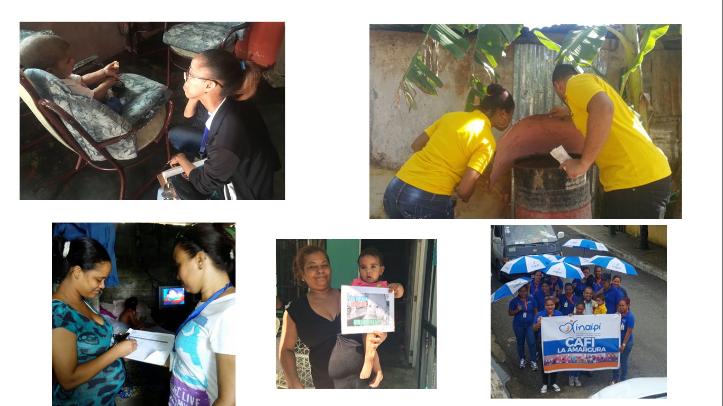

- Fortalecimiento de Buenas Prácticas De Crianza
El alcance de esta estrategia comprende a la totalidad de las familias del programa que son aproximadamente unas 120,831 familias, con ellas se abordan diferentes temas relacionados al Desarrollo Infantil Temprano con el fin de fortalecer las buenas prácticas de crianza.

Regional | Cantidad de Formaciones | Cantidad de temas trabajados | Porcentaje de asistencia
Este | 3,164 | 594 | 60 %
Metropolitana | 9697 | 2034 | 75%
Norte Occidental | 8,156 | 936 | 45%
Norte Oriental | 3,674 | 996 | 40%
Sur | 1,491 | 656 | 80%
Total nivel nacional | 26,182 | 5,186 | 60%

Podemos destacar grandes logros durante el 2019 como son:

- Observamos cambios significativos en las familias conforme a los temas impartidos en los talleres de formación a familias.
- Reducción de la violencia en la crianza y educación de sus hijos (Padres que han expresado que dar atención y cariño ayuda más que el castigo físico).
- Mayor integración familiar a las estrategias del programa.
- Mayor participación de los padres (figura masculina) en los talleres.
- Cambio en el estilo de vida de las familias mejora en el cuidado y la atención de los padres, madres y tutores hacia los NN, corrección a los NN de manera afectiva.

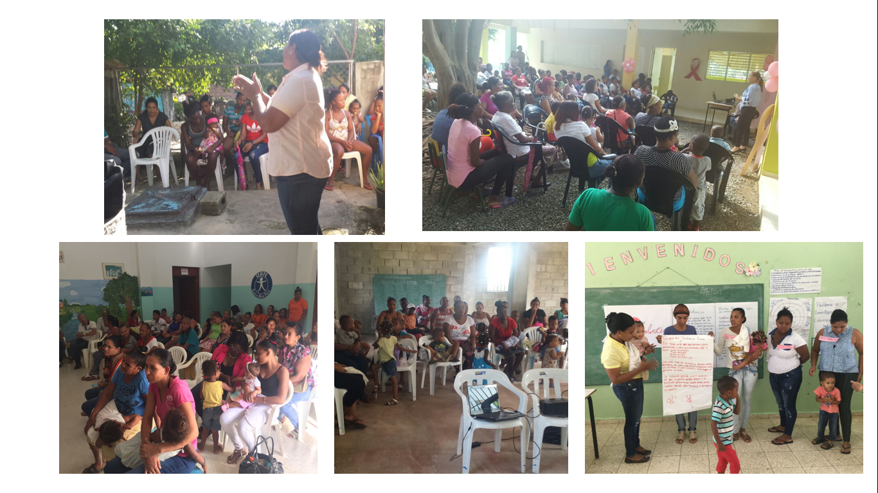

- Articulación en Red Para la Garantía de Derechos
El objetivo de esta estrategia es articular con organizaciones gubernamentales o no gubernamentales que trabajen con la primera infancia para garantizar los derechos de las niñas y los niños.

Regional | Cantidad de Instituciones con articulaciones realizadas
Este | 419
Metropolitana | 1620
Norte Occidental | 697
Norte Oriental | 704
Sur | 829
Total nivel nacional | 4,269

Podemos destacar
- Mantenimiento de las buenas relaciones entre los representantes de instituciones que forman parte de las distintas redes de servicio.
- Referimientos a diferentes instituciones del sistema de protección de la red con atenciones y respuesta satisfactoria a las mayorías de los casos.
- Articulación en red con Juntas de vecinos, iglesias, Junta Central Electoral, UNAP, Colegios, SENASA, Oficialía civil, Ayuntamiento, Distrito Educativo, Clubes, Acompañamiento de la UNAP por parte de animadora a familia para vacunar a su niño, MINERD y CAIPI.

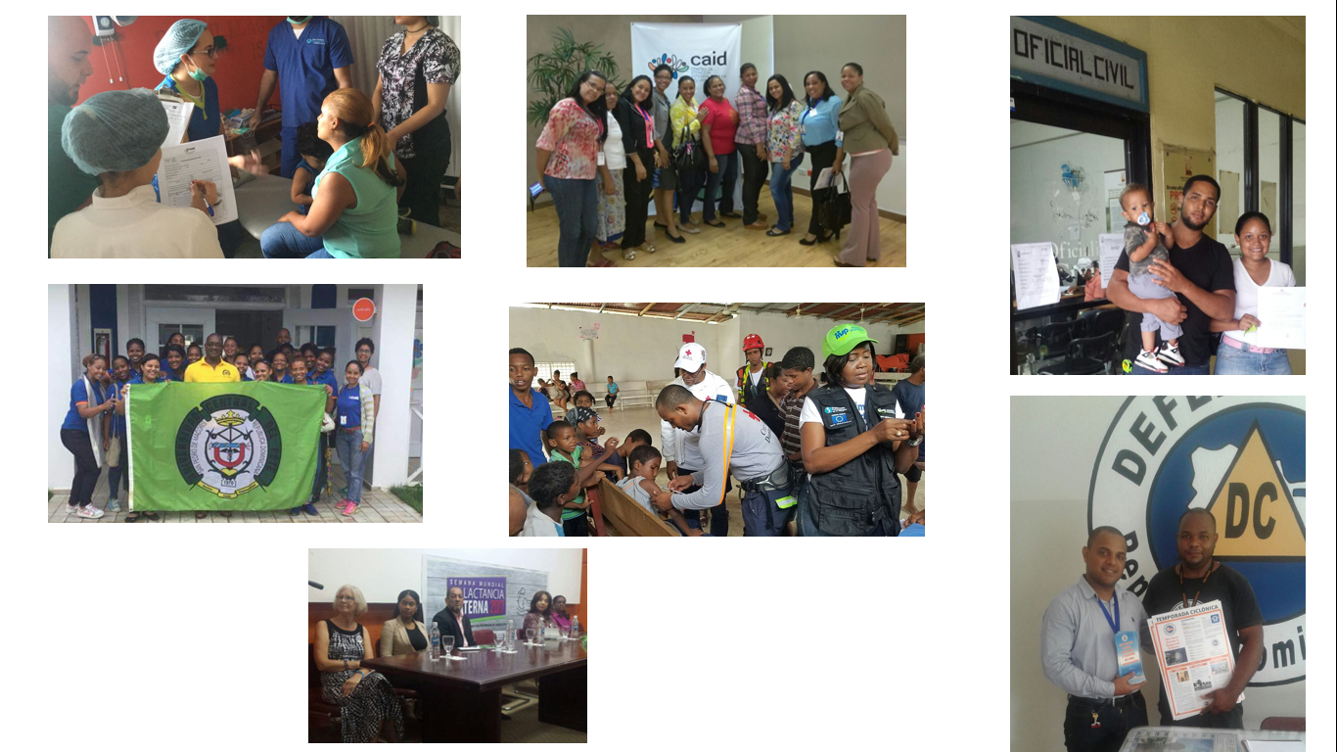
- Acompañamiento de Padrinos y Madrinas

El objetivo de esta estrategia es identificar voluntarios de la comunidad quienes acompañen en el componente de salud y protección a las embarazadas de alto riesgo. Desde la modalidad de Gestión Directa contamos con 955 padrinos y madrinas acompañando a niños y niñas y embarazadas en riesgo.

Regional | Cantidad de Padrinos y Madrinas
Este | 28
Metropolitana | 133
Norte Occidental | 315
Norte Oriental | 195
Sur | 284
Total nivel nacional | 955

Podemos destacar:
- Sensibilización sobre la problemática de las muertes maternas infantiles debido al seguimiento continuo que brindan los padrinos y madrinas a las madres y los niños en situaciones de alto riesgo en las redes de servicios.
- Sensibilizar, empoderar, y capacitar a líderes comunitarios en Primera infancia.

- Estimulación Temprana
En esta estrategia contamos con la atención a 71,992 niños y niñas de los cuales 16,367 niños y niñas asisten a la sala de Estimulación Temprana de los 88 centros que cuentan con la misma.
Regional | Cantidad de NN en Estimulación Temprana
Este | 8,083
Metropolitana | 31,959
Norte Occidental | 13,107
Norte Oriental | 6,998
Sur | 11,775
Total nivel nacional | 71,922

Durante el período del corriente año podemos destacar algunos logros como:

- Empoderamiento de las familias sobre la importancia de la Estimulación Temprana
- Evidencia y testimonios por parte de las familias de los progresos significativos en sus hijos luego de la realización de los ejercicios en sala. Los padres reconocen la importancia de las áreas del desarrollo del NN.
- Madres reconocen la importancia de la lactancia materna y la higiene para la salud de sus hijos.
- Detención oportuna de condiciones especiales en las áreas: Auditivas, sensoriales, motoras, entre otros.
- Mejoras significativas en la población con discapacidad.
- La integración de las familias a la sala de estimulación temprana

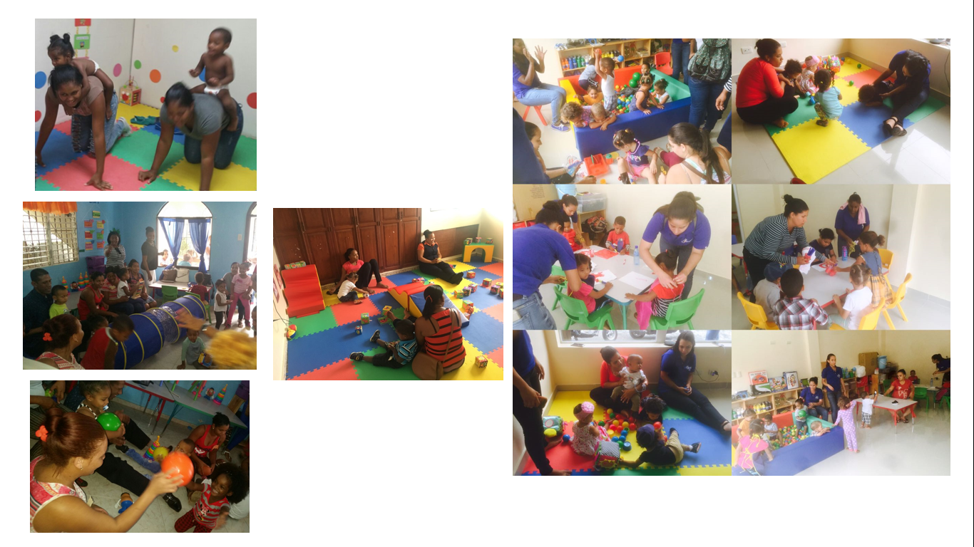

- Educación Inicial
En esta estrategia contamos con la atención de 48,999 niños y niñas de los cuales 11,760 concurren a la sala de Educación Inicial de los 103 centros que cuenta la misma. En el inicio del período escolar hemos articulado con el MINERD y garantizado la entrada de 26,206 niños y niñas al grado pre primario.

Regional | Cantidad de niños y niñas en Estimulación Temprana
Este | 6,342
Metropolitana | 21,304
Norte Occidental | 9,728
Norte Oriental | 4,392
Sur | 7,233
Total nivel nacional | 48,999

Durante el 2019 podemos destacar:
- Amplio nivel de creatividad del equipo educativo para el desarrollo de actividades que promueven el reciclaje.
- Mayor compromiso de los padres llevando los NNs a la Sala.
- Seguimiento de los padres a las actividades llevadas a cabo en las salas con los niños y niñas para su desarrollo, en sus hogares.
- Reconocimiento de las docentes del MINERD: los niños y niñas que pasaron al grado pre primario muestran mejor adaptación al contexto escolar, se habitúan a las rutinas de forma más eficaz y feliz, además de iniciar el proceso escolar con una base más firme que los diferencia de los no que no han participado del Programa.
- Mejor desarrollo en las áreas socio afectivo, psicomotriz, desarrollo del lenguaje, lo que se evidencia en las actividades diarias y en el comportamiento de los niños y niñas en el seno de la familia y la comunidad.
- Asistencia estable.
- Logros y mejoras en: adaptación y participación en diferentes actividades, incorporación de rutinas, trabajo en equipo, desarrollo de la independencia y autonomía, control de esfínteres, desarrollo de las habilidades motoras finas y gruesas, reconocimiento y utilización de normas de cortesía, desarrollo del lenguaje (aumento del vocabulario y mejor expresión oral y dicción).

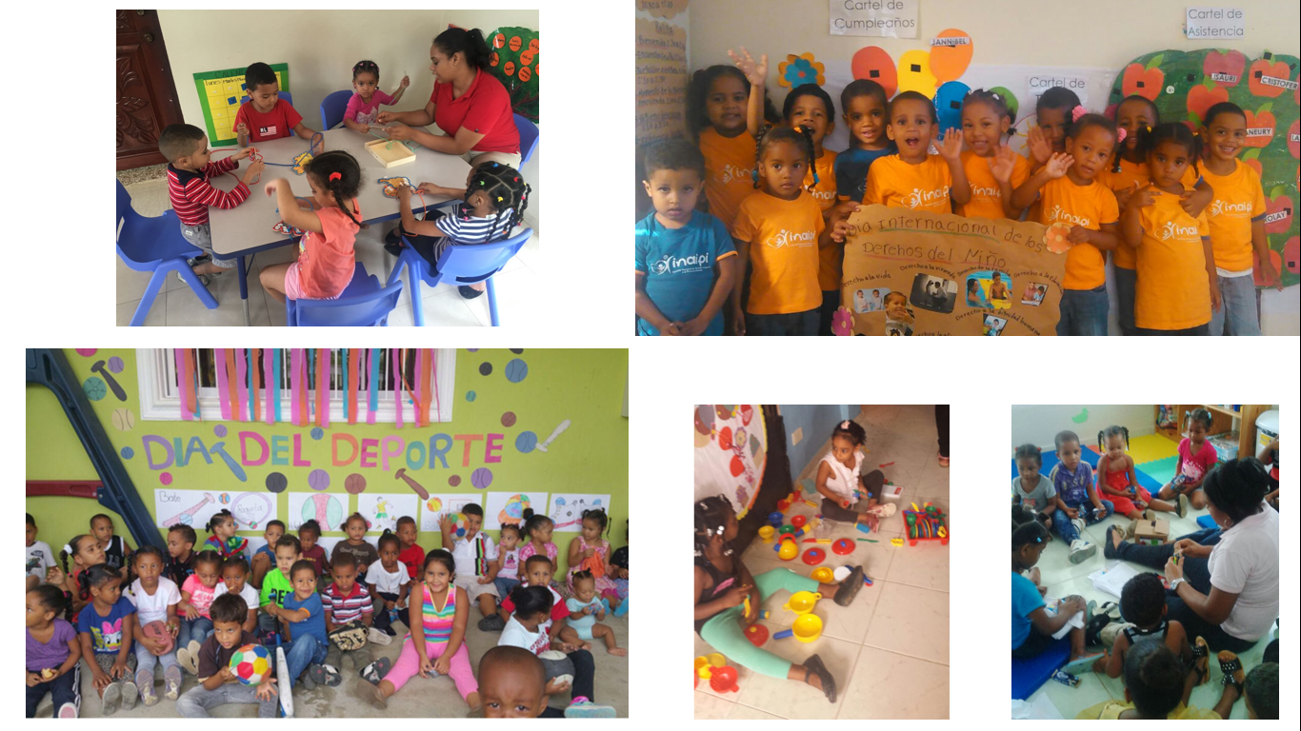

Modalidad de cogestión

La modalidad de cogestión busca la generación de una alianza estratégica del Estado con la sociedad civil para el desarrollo de las políticas públicas dirigidas a la primera infancia desde el Programa de Base Familiar y Comunitaria (PBFC); mediante esta modalidad, las organizaciones sociales se hacen coparticipes de la implementación del modelo de atención definido por INAIPI para la atención integral a la primera infancia.

Con la implementación de las estrategias definidas en el PBFC, se busca fortalecer las buenas prácticas de crianza de las familias dotándolas de herramientas necesarias para el acompañamiento del proceso de desarrollo de sus hijos, entendiendo que, además del cuidado y la atención de los niños y las niñas, las familias son el primer espacio de socialización de los mismos y la fuente primaria de afectos y seguridad que les deben servir como plataforma para su vida futura.

De igual manera, el acompañamiento a las madres que cursan un embarazo de riesgo y a niños y niñas que viven con situaciones que ponen en riesgo su salud y sano desarrollo, ha constituido un elemento importante en el desarrollo del trabajo de la cogestión.

Durante el año 2019 el Instituto Nacional de Atención a la Primera Infancia, a través de la Modalidad de Cogestión trabajó de la mano con 15 organizaciones socias y a través de éstas apoyó y fortaleció el servicio de 42 CAFIs. La modalidad atendió en el 2019 14,687 niños y niñas y 12,050 familias.

Organizaciones Socias | CAFIs | NN atendidos 2019 | Familias atendidas 2019
15 | 42 | 14,687 | 12,050

Logros por Estrategias

- Acompañamiento en el Hogar
Durante el 2019 desde la Modalidad de Congestión, y según lo establecido en los objetivos de contrato con cada una de las Organizaciones Socias, se han realizado un total de 228,792 acompañamientos en hogares.
Esta estrategia se constituye en la columna vertebral de los Centros de Atención Integral a Infancia y la Familia. Con su implantación, en el 2019, hemos logrado cambios significativos en los patrones de crianza, las familias avanzan en el conocimiento y comprensión de la importancia de los derechos de niños y niñas y el papel protagónico que estas juegan en el desarrollo óptimo de sus hijos.

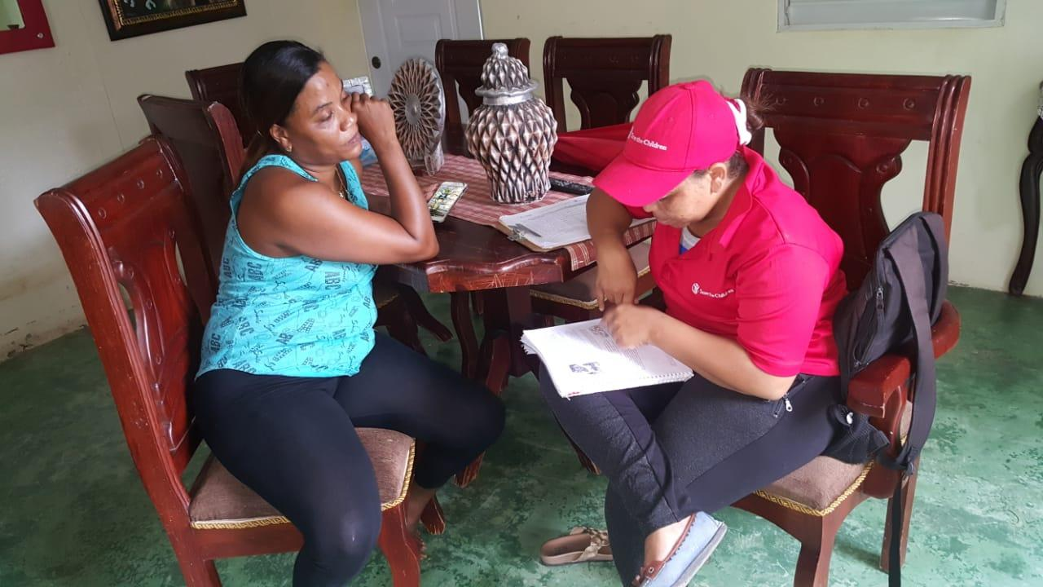

- Fortalecimiento de Buenas Prácticas de Crianza

Desde esta estrategia se pretende que las familias, por medio de acciones formativas periódicas, conozcan y fortalezcan saberes sobre temas relacionados al desarrollo infantil, así como temas de interés para la comunidad relacionados a las familias y sus niños y niñas con el fin de fortalecer las buenas prácticas de crianza. Algunos de los logros observados durante este año que podemos destacar es una mayor integración familiar a las estrategias del programa por parte de los padres y madres con una activa participación, familias empoderadas y capacitadas para cuidar y garantizar a sus hijos una mejor calidad de vida, con más herramientas para la crianza de sus hijos y para educarles con amor y respeto en el seno de su hogar.

En este período desde la Modalidad de Congestión se han desarrollado un total de 3,614 Talleres dirigidos a las familias, en los cuales se han abordado temas como la violencia intrafamiliar y cómo esta afecta el sano desarrollo de niñas y niños, etapas del desarrollo de NN, establecimiento de límites en la crianza, los valores en la familia, la autoestima infantil, cómo estimular la creatividad infantil, entre otros.

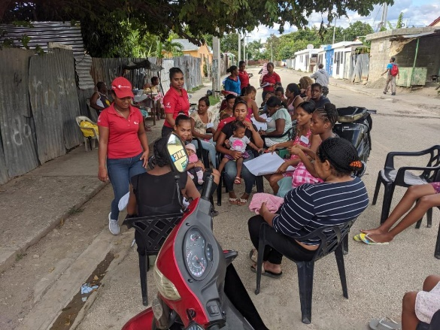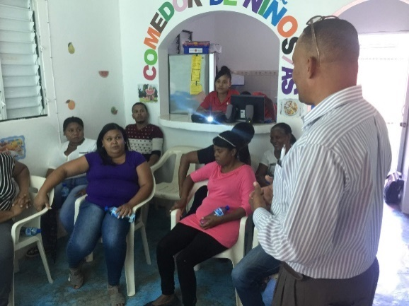
- Articulación en Red para la Garantía de Derechos
Desde la estrategia de Articulación en red se logró garantizar la conjugación de esfuerzos entre las instituciones de servicios públicos para garantizar los derechos de NN y su acceso a los servicios fundamentales, tales como educación, salud y nutrición, registro de identidad, entre otros. Para ello hemos logrado importantes niveles de articulación con las UNAP, hospitales, CONANI, Junta Central Electoral, distritos y regionales del Ministerio de Educación, entre otros.
A lo largo del año y siguiendo con lo establecido en los objetivos de cada uno de los contratos con las Organizaciones Socias, la Modalidad de Congestión ha logrado 308 acuerdos interinstitucionales
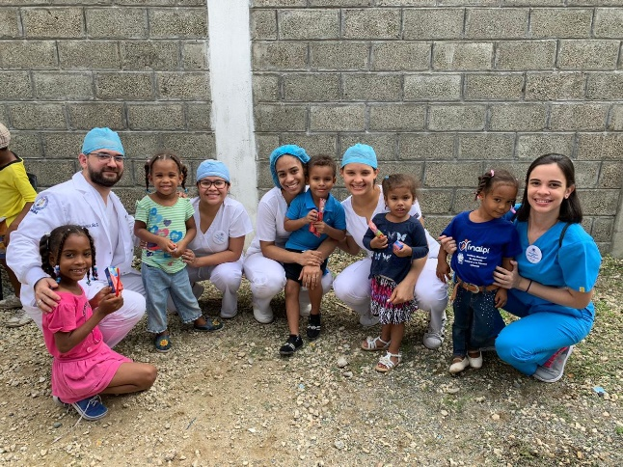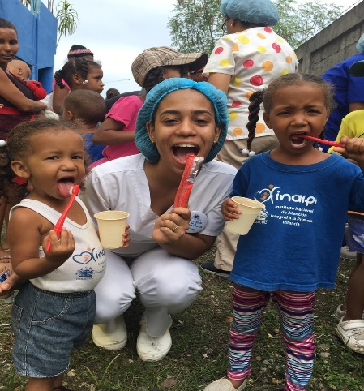

- Acompañamiento de Padrinos y Madrinas

Desde la estrategia de Acompañamiento de Padrinos y Madrinas se busca contribuir a la reducción de la mortalidad materno infantil, para ello se involucra el liderazgo comunitario mediante la identificación de personas reconocidas y alto respeto en las comunidades, quienes acompañan el proceso de embarazo y de salud de las gestantes, así como también a los niños y niñas menores de 1 año identificados con alto riesgo garantizando que estos reciban la atención adecuada. En este mismo orden se articuló con la oferta de servicios disponibles en la comunidad para garantizar el bienestar de las madres gestantes.

Durante el 2019 desde los CAFIs Cogestionados hemos alcanzado los siguientes logros:
- 411 Padrinos y Madrinas identificados
- 173 Encuentros y capacitaciones con Padrinos y Madrinas
- 1,092 embarazadas acompañadas con buen término de su embarazo
- 939 NN en condiciones de riesgo acompañados

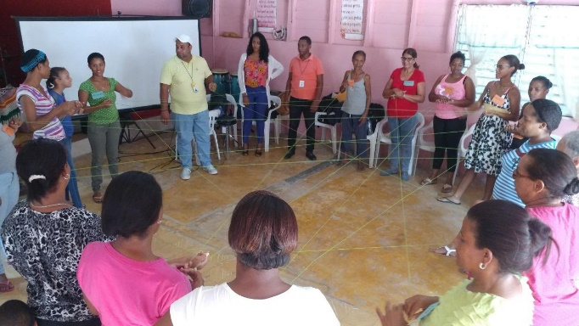

- Estimulación Temprana

El total de niños y niñas en edad de estimulación temprana, atendidos por la modalidad es de 8,182, de los cuales 6,551 asisten a las salas de Estimulación Temprana en los 25 centros que cuentan con las mismas.

Como logros importantes del 2019, podemos destacar:
- Los padres reconocen la importancia de las áreas del desarrollo del NN y en consecuencia ha aumentado su integración.
- Madres reconocen la importancia de la lactancia materna y la higiene para la salud de sus hijos.
- Empoderamiento de las familias sobre la importancia de la Estimulación Temprana
- Detección oportuna de condiciones especiales en las áreas: Auditivas, sensoriales, motoras de NN, entre otros.
- Fortalecimiento y desarrollo de la motricidad fina y gruesa de NN.
- La interacción de los NN a través del juego.

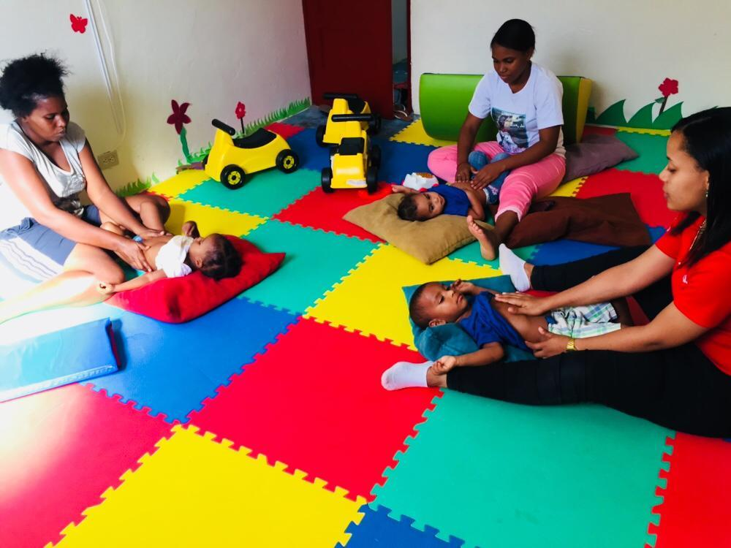

- Educación Inicial

Los centros que funcionan bajo la modalidad de cogestión tienen un total de 6,505 niños y niñas en edad de educación inicial, de ellos, 4,684 asisten a las salas de Educación Inicial en los 26 centros que cuentan con las mismas. Podemos destacar dentro de los logros fundamentales los siguientes:

- 3,019 niños y niñas fueron inscritos en el nivel pre primario de las escuelas públicas.
- Reconocimiento de los padres y madres sobre los aprendizajes de los niños y niñas que asisten a dicha estrategia, manifiestan que ponen en práctica en sus hogares lo trabajado en los centros.
- El desarrollo de manera significativa de los NN en las áreas cognitiva, socio afectiva, psicomotriz, y del desarrollo del lenguaje, lo que se evidencia en las actividades diarias y en el comportamiento de los niños y niñas en el seno de la familia y la comunidad.
- Logros en los procesos de adaptación y participación en diferentes actividades, incorporación de rutinas, trabajo en equipo, desarrollo de la independencia y autonomía, control de esfínteres, desarrollo de las habilidades motoras finas y gruesas, reconocimiento y utilización de normas de cortesía, desarrollo del lenguaje.
- Un vínculo de confianza entre ellos mismos y los adultos, mostrando una positiva adaptación al ámbito escolar.
- Buen desarrollo de los NN en las habilidades sociales como compartir, defenderse por sí solo y comunicarse con sus pares.
- Estimula el progreso de las actitudes para las actividades de grupo, descubrimiento de las capacidades expresivas y desarrollo de los sentidos.

Todos estos logros son reconocidos para las familias quienes expresan del cambio que ha significado para todo el núcleo familiar en su vínculo con los NN que participan de las salas de educación inicial.

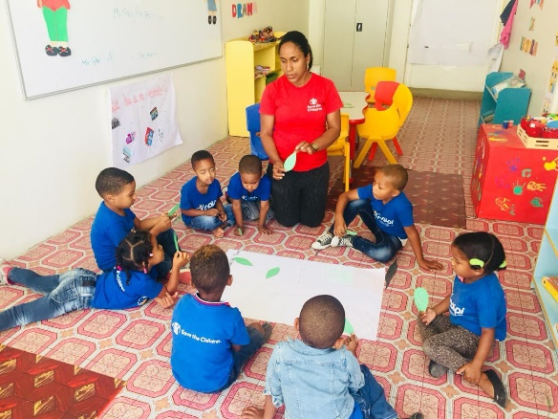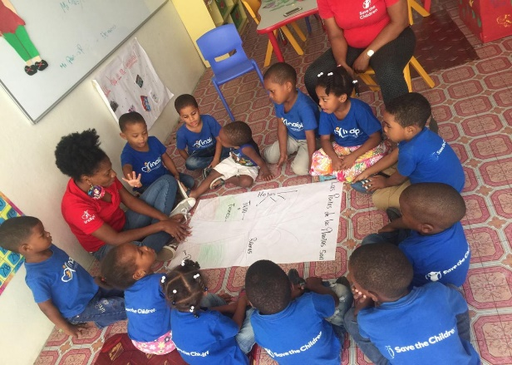
Las Organizaciones Socias en 2019
- Federación Provincial de Productores y Campesinos Azuanos FEPROCA, Inc.
- Centro de Reflexión, Encuentro y Solidaridad (ONÉ RESPE)
- Unión de Juventud Ecuménica Dominicana (UJEDO)
- Instituto Dominicano de Desarrollo Integral, Inc. (IDDI)
- Iglesia Adventista del Séptimo día, Asociación Dominicana del Sureste
- Instituto de Desarrollo de las Artes y la Educación, Inc. (INDARTE)
- Fundación Sur Futuro
- Fundación para el Desarrollo Comunitario Save The Children, Inc.
- Estancia Infantil Comunitaria del Consejo Comunitario de Desarrollo de la Caleta, Inc. (CODECOC)
- Acción Callejera-Fundación Educativa
- Cáritas Arquidiocesana, Santiago de los Caballeros
- Congregación Cristiana Cristo Vive, Inc.
- Fundación Vías
- ENDA Dominicana
- Acción Comunitaria para el Progreso (ACOPRO)

Modalidad de Fortalecimiento de Experiencias Existentes

Modalidad de Fortalecimiento de Experiencias Existentes (FEE), busca ampliar el acceso a servicios integrales de calidad de la primera infancia, especialmente la que vive en territorios vulnerables, promoviendo la corresponsabilidad e organizaciones, comunidades y familias.
Esta modalidad incluye dos niveles de organizaciones:

- Organizaciones socias: son organizaciones con experiencia demostrada en la gestión de recursos económicos, con capacidad para el manejo de proyectos de desarrollo social, manejo de personal y gerencia. Las cuales acompañaran técnica, administrativa y gerencialmente a las organizaciones locales.

- Organizaciones locales: aquí es donde ser ofrece el servicio, ya sea de educación inicial o estimulación temprana. Son organizaciones que se caracterizan por tener capacidades limitadas de gestión y por tanto no están listas para administrar recursos públicos o fondos del estado, por esta razón la organización socia administra los recursos asignados a esta y les acompaña en la prestación del servicio.

La Modalidad de Fortalecimiento a Experiencias Existentes tiene los siguientes siete componentes para lograr la mejora de los servicios de las organizaciones locales: a) Mejora a la gestión del servicio; b) formación básica a personal técnico y a las familias; c) asesoría a las familias; d) acompañamiento técnico; e) provisión de materiales didácticos-Kit básico; f) acondicionamiento del espacio físico-Remozamientos; g) apoyo con los gastos de personal que trabaja directamente con los niños y las niñas.

Durante el año 2019 el Instituto Nacional de Atención a la Primera Infancia(INAIPI) a través de la Modalidad de Fortalecimiento de Experiencias Existentes se asoció con 10 organizaciones socias y a través de éstas apoyó y fortaleció el servicio ofrecido de 105 organizaciones locales y 247 unidades de servicio localizadas en todo el territorio nacional.

La modalidad atendió en el 2019 15,555 niños y niñas y unas aproximadas 13,241 familias.
Datos de interés:
  - Atención en Sala a niños y niñas de 3 y 4 años un total de 5,959
  - Niños y niñas atendidos a través de Visita a hogares, un total de 9,603
  - Estimulación temprana un total de 5,887
Organizaciones Socias | Cantidad de niños y niñas en sala de Educación Inicial | Cantidad de niños y niñas en salas de Estimulación Temprana | Cantidad de Visitas Domiciliarias
Pastoral Materno Infantil | 0 | 4,623 | 4,977
Asociación de Ayuda a las Familias (ADAF) | 202 | 235 | 437
FUMUDESJU | 87 | 0 | 292
Plan International | 2207 | 0 | 2,321
Ciudad Alternativa | 683 | 238 | 339
Fundación Estancia Infantil Ana Josefina Martínez | 122 | 73 | 0
Fundación Niños de las Naciones | 1050 | 157 | 0
Oficina Provincial para el Desarrollo de la Mujer | 563 | 451 | 1014
Centro Madre Laura | 171 | 0 | 0
Asociación Casa Abierta | 874 | 110 | 223
Total | 5959 | 9603 | 5,887

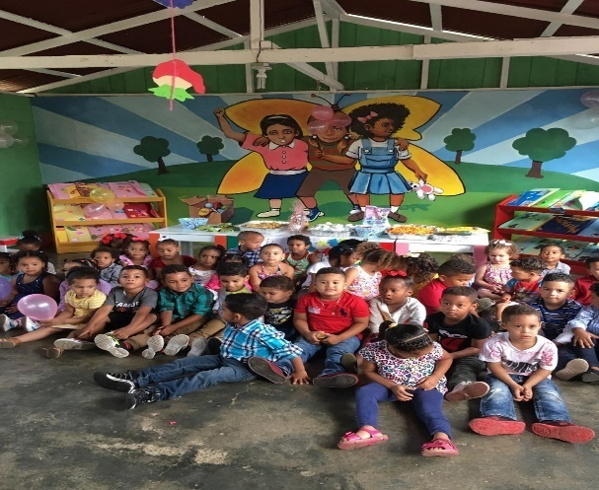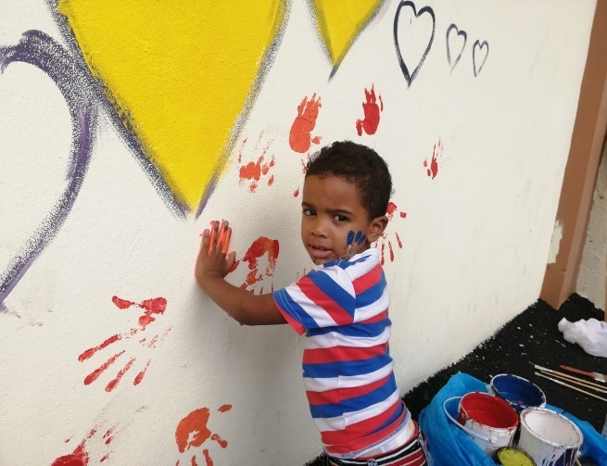

Estrategias Priorizadas por la Modalidad.
- Educación oportuna y estimulación temprana a niños y niñas de 0 a 2 años y sus familias.
- Educación inicial a niños y niñas de 3 y 4 años.
- Acompañamiento y atención en hogares a niños y niñas de 0 a 4 años y sus familias.
- Fortalecimiento de las prácticas de crianza.
- Articulación en red para la garantía de servicios públicos: articulación con las UNAPs y hospitales locales, oficinas de registro civil y programas sociales del Gobierno.

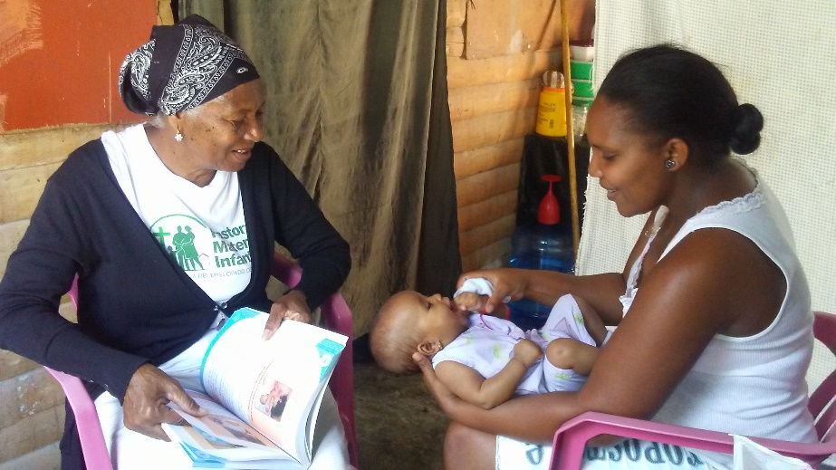
Visita domiciliaria realizada a través de la Pastoral Materno infantil en la comunidad Los Rincones de Hondo Valle

Logros del Año Modalidad Fortalecimiento a Experiencias Existentes

Organizaciones Socias | Organizaciones Locales | Unidades de servicios | NN atendidos 2019 | Familias atendidas 2019
10 | 105 | 247 | 15,555 | 13,241

Las familias participantes dentro de la estrategia Acompañamiento en el Hogar de la modalidad fueron 9,566 las cuales agotaron su proceso de formación por medio de los talleres para el Fortalecimiento de las Buenas Prácticas de Crianza con un total de 2,980 horas de formación.

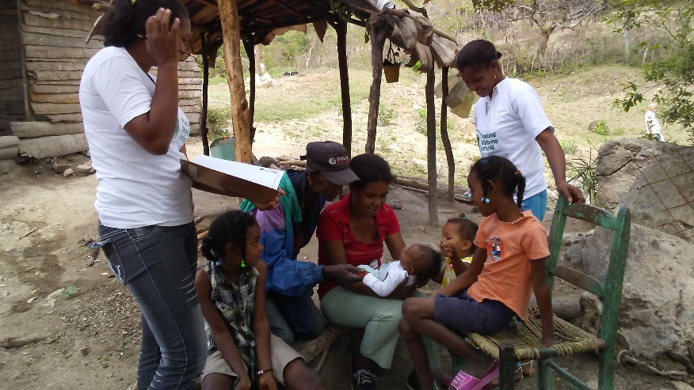

Contamos con un personal que asciende a las 457 personas entre coordinadores de proyecto, técnicos, contadores, asistentes administrativos y animadoras y animadores. Estos implementaron la modalidad y realizaron el acompañamiento necesario por medio de reuniones técnicas, administrativas y de seguimiento a las metas.
A través de la Pastoral Materno Infantil estuvieron trabajando e implementando la estrategia de acompañamiento en hogares un total de 774 consejeras voluntarias, las cuales abordaron los temas de salud y nutrición, lactancia materna y crianza positiva a las familias vinculadas a la modalidad.
Se dedicó un promedio de dos meses para la realización de actividades de verano con el fin de garantizar que el servicio se ofrezca en las vacaciones de verano tradicionalmente vividas por las organizaciones locales apoyadas por la modalidad.
Se logró incluir en seguro nacional de salud 1302 personas (niños y sus familias); se lograron más de 466 registros de nacimiento y se equiparon 40 salas de las distintas organizaciones locales y directas.

Así mismo 1,210 personas fueron capacitadas con la formación básica y continua durante todo el año de implementación de la modalidad.

Las Organizaciones Socias en 2019
- Asociación Casa Abierta
- Asociación Ciudad Alternativa
- Fundación Niños de las Naciones
- Plan International, Inc.
- Pastoral Materno Infantil
- Oficina Provincial para el Desarrollo de la Mujer.
- FUMUDESJU
- Centro Madre Laura
- Asociación de Ayuda a las Familias-ADAF
- Fundación Estancia Infantil Ana Josefina Martínez

Centros de Atención Integral a la Primera Infancia

Los Centros de Atención Integral a la Primera Infancia (CAIPI) son centros que ofertan servicios de educación y estimulación temprana, salud y nutrición, salud emocional, a niñas y niños desde los 45 días de nacidos hasta que cumplen los 5 años de edad y brindan asistencia a las familias, las cuales reciben formación para mejorar sus competencias sobre las prácticas de crianza. Estos centros funcionan en horario extendido de 7:30 a.m. a 5:00 p.m. y cuentan con personal especializado para responder a la necesidad y demanda de servicios de atención integral de esta población.
Esta modalidad de jornada completa favorece la inclusión social y la participación en el mercado laboral de madres, padres, tutores y cuidadores. Asimismo, constituye una opción para la atención de niños y niñas que requieren de un servicio de día completo por estar expuestos a altos niveles de vulnerabilidad.

Resumen de los logros generales del Programa CAIPI

En los centros CAIPI reciben servicio de Atención Integral un total de 25,278 niños y niñas entre 45 días de nacido y 4 años en 123 centros en toda la geografía nacional, brindando una atención que proporciona a los niños y niñas el 70% de la carga nutricional diaria, el seguimiento a su salud física y emocional, la identificación de señales de alerta con el objetivo de la prevención de violencia además de los servicios de educación y estimulación temprana para garantizar y favorecer el adecuado desarrollo de los niños y las niñas en las diferentes dimensiones y competencias específicas del Nivel Inicial.
En el mes de agosto 2019 un total de 5,640 niños y niñas pasaron a los centros de Educación Primaria del Ministerio de Educación, a partir de la implementación de un protocolo de transición que tiene como objetivo acompañar y dar seguimiento a todos los niños, niñas y sus familias en el proceso de transición de los centros CAIPI y CAFI a la escuela primaria.
Durante el mes de agosto del 2019 ingresaron un total de 6,900 niños y niñas en todos los centros la geografía nacional.
Durante el año 2019 se inauguraron 13 Centros de Atención Integral a la Primera Infancia (CAIPI) y se pusieron en servicios 12 centros.

CAIPI Inaugurados en el 2019
No. | Centro | Fecha
1 | Pueblo Nuevo, Barahona | 6 de febrero de 2019
2 | Lucerna, SDE | 19 de febrero de 2019
3 | La Toronja, SDE | 19 de febrero de 2019
4 | Villa Cerro 1, Higüey | 22 de mayo de 2019
5 | La Unión, Los Alcarrizos | 18 de junio de 2019
6 | Canaán, Villa Mella | 25 de junio de 2019
7 | La Altagracia, Boca Chica | 3 de julio de 2019
8 | 24 de abril, San Pedro de Macorís | 3 de julio de 2019
9 | Bayaguana, Monte Plata | 9 de julio de 2019
10 | Arroyo Hondo, Santiago | 7 de agosto de 2019
11 | Monte Rico, Santiago | 7 de agosto de 2019
12 | Francisco del Rosario Sánchez, Santiago | 7 de agosto de 2019
13 | Villa Altagracia, San Cristóbal | 13 de agosto de 2019

CAIPI que iniciaron servicios en el 2019
No. | Centro | Fecha
1 | Villa Flores, San Juan | 4 de junio de 2019
2 | Pueblo Nuevo, Barahona | 18 de junio de 2019
3 | Lucerna, SDE | 24 de abril de 2019
4 | La Toronja, SDE | 4 de junio de 2019
5 | Villa Cerro 1, Higüey | 2 de julio de 2019
6 | La Unión, Los Alcarrizos | 10 de julio de 2019
7 | Canaán, Villa Mella | 11 de julio de 2019
8 | La Altagracia, Boca Chica | 21 de agosto de 2019
9 | 24 de abril, San Pedro de Macorís | 19 de agosto de 2019
10 | Bayaguana, Monte Plata | 26 de agosto de 2019
11 | Arroyo Hondo, Santiago | 17 de septiembre de 2019
12 | Villa Altagracia, San Cristóbal | 23 de septiembre de 2019

El Departamento CAIPI durante el 2019 trabajó en la apertura de nuevos servicios, el fortalecimiento de la gestión de los centros, el seguimiento a la implementación del modelo de atención del INAIPI en los antiguos CIANI transferidos por CONANI, y en el desarrollo de nuevos lineamientos de acompañamiento a los centros.
- Seguimiento a la implementación del modelo de atención del INAIPI en los antiguos CIANI transferidos por CONANI. Este seguimiento, continúo se desarrolló en dos niveles: Metodológico y Físico. Apoyando el monitoreo y buenas prácticas que potencializaron el funcionamiento de los centros, según los estándares del modelo de atención integral a la primera infancia.
- Desarrollo del nuevo instrumento de evaluación y supervisión de Gestión de los CAIPI, con el objetivo de lograr la mejora continua en la calidad de los servicios de atención en los Centros.
- La implementación de un sistema para el seguimiento continuo y oportuno a la asistencia de los niños y las niñas en los centros CAIPI, con el objetivo de identificar oportunamente la inasistencia de los niños y niñas buscando soluciones junto a las familias para que puedan asistir continuamente a los servicios de atención.
Actividades realizadas

- 63 reuniones técnicas con la finalidad de planificar y dar seguimiento al trabajo realizado en los centros y para retroalimentar planes e informes técnicos.
- 13 reuniones de coordinadores y técnicos con Encargada CAIPI, con la finalidad de plantear algunas oportunidades de mejora y llegar a acuerdos.
- 30 Encuentros de articulación con coordinadores para eficientizar la gestión de los centros.
- 12 talleres de Planificación Educativa dirigidos al componente educativo como parte de la ruta de inicio de servicios.
- 330 visitas de seguimiento mensual de la gestión-coordinación del CAIPI desde el nivel nacional.
- 6 encuentros de planificación 2019 a nivel nacional para la atención integral de niños y niñas para el Componente educativo.
- Co-facilitación de 67 talleres ¨ La Política de Tolerancia 0 y Herramientas Adecuadas de Fomento de Relaciones Respetuosas en los centros¨ durante el mes de julio 2019.
- 11 Participación en los talleres de fortalecimiento de capacidades técnicas impartido por el EMD Nacional en las diferentes regiones.
- 8 Encuentros con los diferentes niveles técnicos a nivel nacional con el objetivo de fortalecer los lineamientos de acompañamiento a los centros.
- 13 Centros de Atención Integral a la Primera Infancia inaugurados.
- 12 Centros de Atención Integral a la Primera Infancia iniciaron servicios.

b) Indicadores de Gestión

1.-Perspectiva Estratégica

i. Metas Presidenciales

Para 2019, las metas presidenciales proyectadas en la plataforma del Plan Plurianual del Sector Público apuntan a los siguientes productos:

- Servicios de Atención Integral a la Primera Infancia para 347,979 Niños y Niñas de 0 a 4 años.
- Formación continua para 3,540 personas en Atención a la Primera Infancia.
- Habilitación de 150 Centro de Atención a la Infancia y la Familia

Estas metas corresponden a compromisos que fueron expresados por el Sr. Presidente de la República, Lic. Danilo Medina, en su discurso de juramentación del 16 de agosto 2016. Adicional a estas, se incluyeron como metas presidenciales, las líneas de acción de la meta 2 del Plan Estratégico del Ministerio de Educación 2017-2020, que corresponde a Primera Infancia y Educación Inicial. Estas líneas de acción no fueron incluidas en la plataforma del Plan Nacional Plurianual del Sector Público, pero si en la plataforma del Sistema de Metas Presidenciales o Sistema de Gestión de la Gobernabilidad-SIGOB.

Las líneas de acción incluidas como metas intermedias están debajo de dos objetivos:
- E 02.1.1. Ampliación de la cobertura de los programas de atención integral a la primera infancia.
- E 02.1.3. Implementar el sistema de calidad y mejora continua de los servicios de atención integral a la primera infancia y educación inicial.

Bajo este marco de compromisos, en el primer producto la meta lograda de niños y niñas atendidos resultó en 340,958 niños y niñas. Esto es la cantidad de niños que hemos inscrito desde 2015 y hasta el 2019. Esta población se mantiene varios años en nuestros servicios, por lo que en la medida que ampliamos cobertura a nivel nacional, también generamos cupo por rotación al grado preprimario. Este número de niños y niñas atendidos representa el 97.98% logrado del compromiso al 2019.

El segundo producto, es intermedio y está relacionado directamente con la puesta en funcionamiento de los servicios, ya que la formación continua de personal que ofrece la atención es la gran apuesta de calidad que presenta el modelo. En ese sentido, cada nuevo servicio de atención cuenta con un personal que cumple con el perfil requerido para este tipo de servicio, y que es debidamente formado en el modelo de atención, previo a iniciar sus labores. Al cierre del 2019, un total de 13,901 personas han recibido la formación en los Programas del INAIPI, desde 2015 que se iniciaron los servicios. Un punto para resaltar es que la institución ha instalado esas capacidades de atención integral en personal que actualmente no labora en los servicios del INAIPI, por lo que representa un impacto mayor ya que, es un bien intelectual que puede ser replicado e incidir en otras instancias de la atención a niños y niñas.

En el tercer producto, cerramos 2019 con un total de 418 Centros de Atención a la Infancia y la Familia-CAFI, de los cuales, 88 CAFI están habilitados en locales que pueden ofrecer las estrategias educativas en sala, que representa un 58.66% de la meta 2019. Este porcentaje es un logro importante en esta nueva modalidad de servicio en el país, y constituye un avance para lograr una atención integral en niños y niñas en su entorno familiar y comunitario. Una de las barreras a superar para concretizar alcanzar el producto en su totalidad, es la captación y habilitación de locales que sean seguros para recibir a los niños y las niñas. Pues a diferencia de los Centros de Atención Integral a la Primera Infancia-CAIPI, los CAFI funcionan en locales alquilados o cedidos por la comunidad, y representa una inversión en remozamiento y habilitación.

ii. Sistema de Monitoreo y Medición de la Gestión Pública (SMMGP)

Los avances en los diferentes indicadores de la gestión pública se pueden evidenciar en este sistema que refleja cuanto se ha desarrollado el INAIPI a nivel de Control Interno, uso de las TICs y el Gobierno Electrónico, la gestión de presupuesto y compras, la Administración Pública y la transparencia.

Para los fines, la Máxima Autoridad Ejecutiva ha socializado lineamientos claros sobre el compromiso de la institución, con cada uno de los indicadores, cursando así todas las acciones de la institución hacia una gestión eficiente, efectiva y transparente.

Un aspecto que destacar es el seguimiento continuo a cada indicador y la detección oportuna de factores limitantes. En suma, el INAIPI tiene una puntuación ponderada de más de un 90% y expresa una institución comprometida con la ciudadanía a la que sirve.

iii. Sistema de Monitoreo de la Administración Pública (SISMAP)

El INAIPI en la medición de sus niveles de desarrollo de la función pública, en términos de eficacia y calidad de los servicios, a través una serie de indicadores vinculados, fundamentalmente al cumplimiento de la Ley 41-08 y otras normativas complementarias, ha logrado avanzar 100% en el indicador de Planificación de los Recursos Humanos, ya que el contar con metas de aumento de cobertura, nos permite asociar las necesidades reales de talento humano a contratar para que la atención a niños, niñas y familias, que muestra el compromiso asumido por la actual gestión institucional.

La Dirección de Recursos Humanos del INAIPI, en este año 2019, ha enfocado el Fortalecimiento Institucional. Muestra de esto es la creación de las documentaciones que avalan las políticas y los procedimientos que ordenan todo el servicio al talento humano, amparados en la Ley No. 41-08 de la Administración Pública, fortaleciendo los canales de información, que se traducen en el bienestar y productividad de todo el personal.

Como cada año, se dedicó atención en reforzar la captación y selección del talento humano que ingresa a la institución, estableciendo los controles oportunos en el sistema de personal, generando un acompañamiento constante, que permite contribuir en el desarrollo de capacitaciones, dando como resultado el establecimiento de un paquete de compensación digno para cada uno de los colaboradores que conforman el INAIPI.

A continuación, se informan los logros 2019 en relación con los indicadores básicos de organización y gestión, referentes al Sistema de Monitoreo de la Administración Pública (SISMAP), resaltando el importante incremento que se ha tenido en este año, como fruto del ordenamiento documental presentado.

En el primer indicador, referente al autodiagnóstico CAF (100%), INAIPI obtuvo la máxima puntuación, gracias a que todas las áreas realizaron el proceso de autoanálisis de las fortalezas y debilidades internas, en relación con la calidad. Este autodiagnóstico ha sido insumo para elaborar el Plan de Mejoras, que busca la calidad y la excelencia en el servicio que se brinda, desde cada área organizativa.

En el indicador de la estandarización de procesos (70%), este año se concretó la aprobación del mapa de procesos. Este documento permite a lo interno, y a la ciudadanía en general, una clara visión de objetivo institucional en relación con los niños, niñas y familias, y cuáles procesos realizamos para lograrlo. Al contar con el mapa de proceso, el INAIPI compromete toda su estructura organizativa en lograr niños y niñas con desarrollo infantil óptimo.

En relación al Proceso de Calidad en la Gestión, en este año se establecieron significativos logros en el INAIPI; uno de ellos es la elaboración de su Carta Compromiso al Ciudadano (100%), aprobada mediante Resolución 202-2019, con el objetivo de informar al cliente/ciudadano sobre los servicios que gestiona, el cómo acceder y obtener esos servicios, así como los compromisos de calidad establecidos para su prestación; en cumplimiento de las atribuciones conferidas por la Ley 41-08 de Función Pública y el Decreto 2011-10 (del Modelo CAF).

Adicional, la transparencia en las informaciones de servicios y funcionarios, (100%), el INAIPI logró formalizar su compromiso con la ciudadanía y presentar el personal directivo con las competencias que poseen en los cargos que desempeñan.

Este proceso de diseño, que ha sido riguroso en cada una de sus fases, ha logrado un promedio general de indicadores del SISMAP en un 80.40%, que muestra un avance de un 14.28% en relación con el año anterior.

2.-Perspectiva Operativa

i. Índice de Transparencia

El Instituto Nacional de Atención Integral a la Primera Infancia (INAIPI) en el 2019, conforme al Decreto No.143-17 en su Art. 8, que establece la conformación de un Código de Ética Institucional y con el compromiso de seguir fomentando la Transparencia, Integridad y la Ética entre nuestros servidores públicos. Elaboro formalmente el Código de Ética de la Institución, el cual se estableció para el cumplimiento de las políticas de prevención de la corrupción y el fortalecimiento institucional. Haciendo así una difusión y entrega del mismo a los colaboradores, con el acompañamiento de la Dirección General de Ética e Integridad Gubernamental (DIGEIG).

La Transparencia Gubernamental del INAIPI ha ido desarrollándose cada día más, así la califican las evaluaciones realizadas a la Institución a través de los indicadores, sobre estandarización de los portales institucionales, pues el mismo ha tenido un incremento de un 94.34% según el Sistema de Monitoreo y Medición de la Gestión Pública.
En sentido general, hemos estado cumpliendo con eficiencia y trabajo arduo los lineamientos establecido en nuestra legislación, para seguir llevando a cabo la entrega de la información completa y veraz a nuestros ciudadanos bajo el debido proceso.

ii. Índice Uso TIC e Implementación Gobierno Electrónico

En este 2019 el INAIPI ha logrado un 86.70% en este importante indicador. Esto ha sido resultado de los avances de 4 subindicadores que, por decisión institucional, han sido priorizados por apoyar el acceso de la ciudadanía a las informaciones sobre los servicios, y además por agilizar los procesos internos brindar estos a los niños, niñas y sus familias.

El primer subindicador es la disponibilidad de los recursos tecnológicos en los centros de servicios y sede central, agilizando así los procesos y asegurando la existencia de controles para una buena gestión de dichos recursos. Se ha avanzado 17.75 de una meta de 20.

Otros avances para destacar son las implementaciones de E-GOB, que responde a las buenas prácticas del gobierno electrónico mediante el uso dado a los recursos humanos y tecnológicos disponibles. Esto lo podemos evidenciar en el uso del Sistema 311 para la canalización de las denuncias, quejas, reclamaciones y sugerencias de los ciudadanos, además del *462 para ofrecer todas las informaciones necesarias sobre los servicios que se ofrecen. Se ha avanzado 23 de una meta de 30.

Otro avance importante es la colocación de los servicios del INAIPI en el portal E-Servicios, que es un subindicador que garantiza a los ciudadanos la facilidad de acceso que tienen los servicios institucionales publicados en línea y su conformidad con las normas establecidas. En este se ha logrado 23.95 de una meta de 25.

Por último, destacamos el avance del sub indicado Gobierno abierto y E-participación, que evalúa el nivel de participación de los ciudadanos en las políticas públicas utilizando medios electrónicos y el empoderamiento que estos tienen para ejercer tal derecho. Además de la publicación de datos abiertos por parte de las instituciones y el cumplimiento con la normativa NORTIC A3. El logro ha sido 23 de una meta de 25.

iii. Normas de Control Interno (NCI)

Las Normas Básicas de Control Interno definen el nivel mínimo de calidad o marco general requerido para el control interno del sector público y proveen las bases para que los Sistemas de Administración de Control y las Unidades de Auditoria puedan ser evaluados.

En el INAIPI contamos con una puntuación de 97.56% (Satisfactorio), en el Sistema de las Normas Básicas de Control Interno (NOBACI) de la CGR; cumpliendo con lo requerido en: 1) Ambiente de Control 19.55%, 2) Valoración y Administración de Riesgos 20%, 3) Actividades de Control 19.26, 4) Información y Comunicación 20%, y 5) Monitoreo y Evaluación 18.75%. Esta implementación que se traduce en beneficios tangibles para nuestra gestión institucional y para la ciudadanía; asegurando la continuidad y mejora de los servicios por parte de la Institución.

3.Perspectiva de los Usuarios

i. Sistema de Atención Ciudadana 311

En lo que corresponde al Sistema de atención de quejas, reclamaciones, denuncias y sugerencias, denominado sistema 311, luego de la inclusión de los servicios que ofrece el INAIPI a esta red telefónica, así como también al portal gubernamental Dominicana.gob.do, a partir de su puesta en marcha el año anterior. Durante el año, se recibieron 2 solicitudes por este medio, y las mismas fueron resueltas en el tiempo oportuno.

ii. Entrada de servicios en línea y simplicación de trámites, mejoras de servicios públicos

El INAIPI ha acatado lo dictado en el decreto 229-18 sobre la Simplificación de Trámites, para facilitar el acceso a los ciudadanos a los servicios que ofrece el INAIPI, y como parte de estas acciones, se implementó un formulario para la solicitud de servicios en línea con el objetivo de que el ciudadano pueda realizar este proceso de forma ágil y sencilla, desde cualquier punto de la geografía nacional.

Y adicional, como parte del compromiso con la inclusión de todos ciudadanos, se rediseñaron los portales institucionales con el objetivo de facilitar el acceso a personas con discapacidad, logrando así la certificación de la normativa NORTIC B2 2018.

c) Otras acciones desarrolladas
Inicios y avances del proyecto “Fortalecimiento de la comunicación para el desarrollo y el monitoreo, seguimiento y evaluación en los programas del Instituto Nacional de Atención Integral a la Primera Infancia (INAIPI) en Boca Chica, Jimaní, San Juan y Los Alcarrizos- FASE III”
El proyecto “Fortalecimiento de la comunicación para el desarrollo y el monitoreo, seguimiento y evaluación en los programas del Instituto Nacional de Atención Integral a la Primera Infancia (INAIPI) en Boca Chica, Jimaní, San Juan y Los Alcarrizos- FASE III” se enmarca en la cooperación de UNICEF a la política pública de atención a la primera infancia.

En su primera fase, este proyecto se enfocó en contribuir al alcance del resultado orientado a Servicios Sociales Inclusivos y de Calidad en Educación, que espera desarrollar capacidades del sistema educativo y la seguridad social para implementar programas integrales de estimulación temprana (0 a 5 años), educación inicial, básica y secundaria, inclusiva y de calidad, integrando a la niñez y adolescencia no escolarizada y asegurando su permanencia.

En 2018 fue rediseñado para incorporar la fase II que resultó en el diseño del Sistema de Monitoreo y Evaluación del INAIPI, mediante una consultoría internacional, que fue adjudicada a consultores con amplia experiencia en el diseño del actual sistema de monitoreo de la política de Primera Infancia “Chile Crece Contigo”. Esta consultoría culminó en mayo 2019 y como producto logrado se cuenta con una APP que permite registrar en línea las visitas domiciliarias que se realizan desde el Programa de Base Familiar y Comunitaria, con cuyos datos se puede medir cinco indicadores para evidenciar el cambio en prácticas de crianza saludable, la lactancia materna exclusiva y el logro de 27 hitos de desarrollo en los niños y las niñas.

En esta fase III que inició en agosto 2019, se ha avanzado significativamente en el diseño de una herramienta la medición del desarrollo infantil en niños y niñas menores de 5 años. Esta herramienta ha sido diseñada bajo el acuerdo firmado con la Universidad Iberoamericana, UNICEF y el INAIPI. Mediante esta alianza tripartita, las entidades se comprometen a trabajar en áreas como el fortalecimiento de las capacidades institucionales para mejorar la calidad de la atención a los niños y niñas que reciben atenciones en las Estancias Infantiles y Centros de Atención a la Infancia y la Familia (CAFI) que gestiona el INAIPI. También contemplan crear un sistema de Evaluación de Desarrollo Infantil para la medición del desarrollo y avance de los niños y niñas de la Primera Infancia.

Inicios y avances del proyecto “INAIPI Verde”
El INAIPI, en una iniciativa de fortalecimiento institucional y en el marco del mes de la calidad, busca mejorar la calidad e implementación efectiva de acciones que ayuden con la reducción, reutilización y reciclaje de los residuos sólidos producidos en la institución, creando el Proyecto INAIPI Verde; poniendo énfasis en la eliminación inmediata de “Plásticos de un solo Uso” en las instalaciones de la institución y posteriormente incluir las comunidades intervenidas por nuestros programas.
Teniendo como objetivos fundamentales: 1) Reducción de plásticos de un solo uso, 2) Manejar efectivamente los desechos en las áreas de la Institución, 3) Convertirnos en una Institución con aportes en temas Ecológicos atreves de convenios interinstitucionales y 4) Sensibilizar a los Colaboradores sobre el impacto ambiental.
Para poner en marcha este proyecto, la Dirección de Planificación y Desarrollo con el apoyo de la Dirección Ejecutiva realizó el lanzamiento de INAIPI Verde; sensibilizando y orientando a los Colaboradores en el uso eficiente de los residuos sólidos en la institución; dotando a los Colaboradores con utensilios reusables a fin de eliminar los plásticos en las áreas laborales e instalando 35 estaciones de reciclajes a nivel nacional.
INAIPI elaboró un Manifiesto de Calidad, para declarar a INAIPI VERDE como Compromiso Institucional, procurando un mejor lugar para vivir a generaciones futuras declarando que ¡Ser niño y niñas, nunca fue mejor! y ¡Que yo soy verde, soy INAIPI!

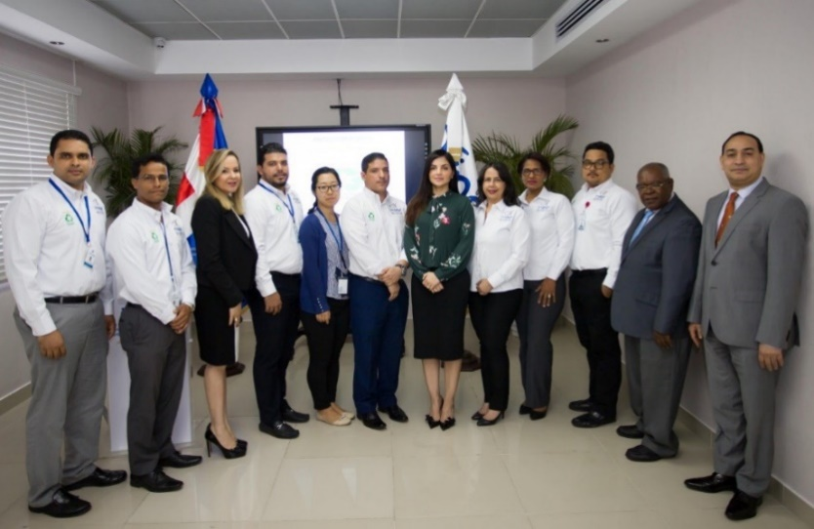 | 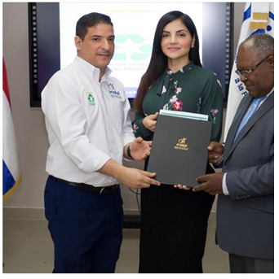
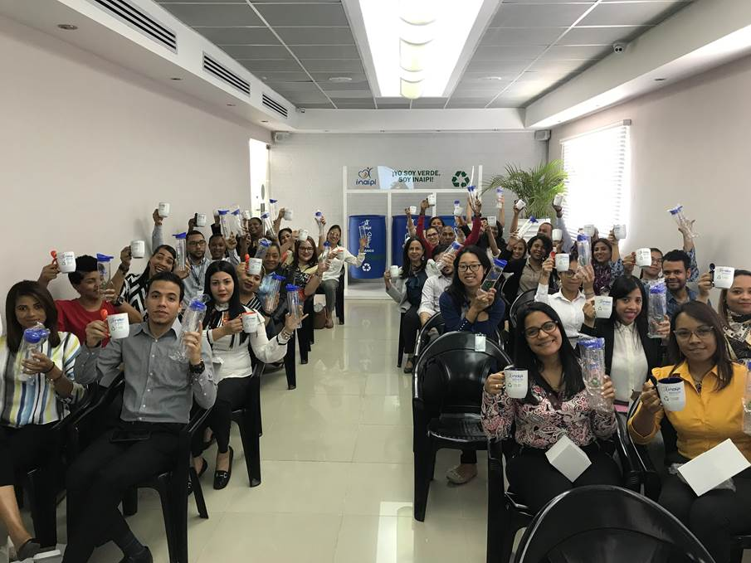 | 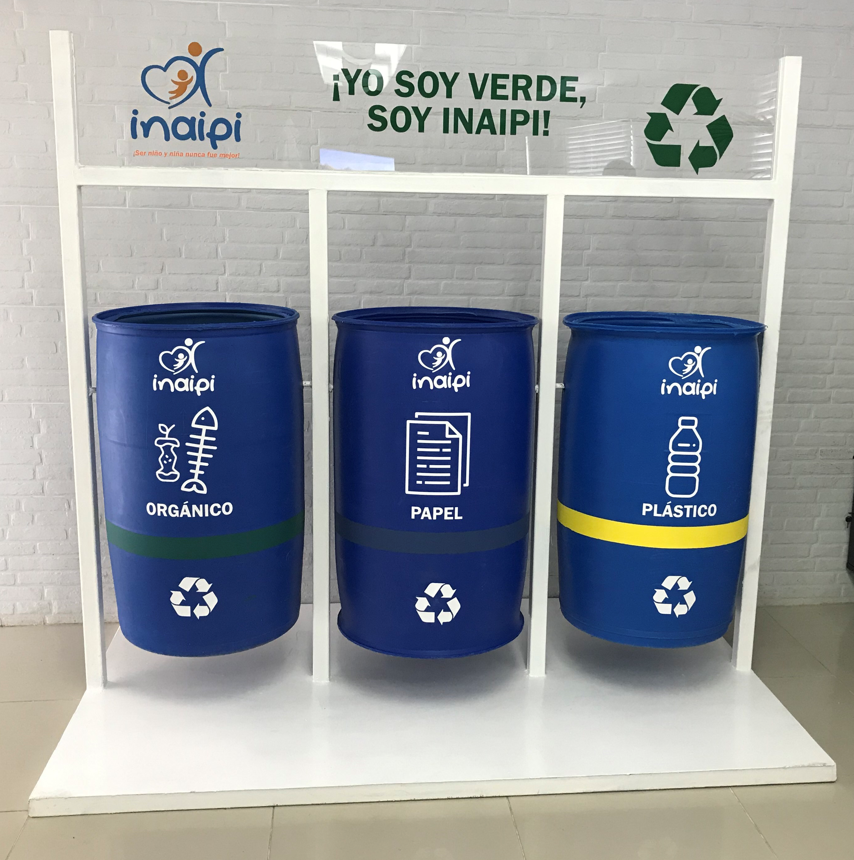

Realización del 2do. Seminario internacional “Primera infancia, gobiernos locales y gestión territorial”.
En este segundo seminario se desarrolló tres grandes temas centrales, presentados en conferencias magistrales como un espacio para compartir logros, buenas prácticas y reflexiones sobre las mejoras y aprendizajes en relación a avances en la implementación de políticas de Atención Primaria a la Infancia en la articulación con los Gobiernos Locales en América Latina y la República Dominicana.
El encuentro “Primera infancia, gobiernos locales y gestión territorial” fortalece el trabajo conjunto que viene realizando el INAIPI con un gran número de ayuntamientos a favor de la primera infancia de la República Dominicana, así como concientizar a los gobiernos locales sobre la necesidad de desarrollar una agenda conjunta para velar y garantizar los derechos de la primera infancia.
Con esta iniciativa se busca impulsar y fortalecer una efectiva articulación entre los gobiernos locales a favor de la primera infancia para mejorar y ampliar las atenciones de calidad que INAIPI brinda a miles de familias vulnerables del país, además tratará sobre la protección y garantía de los derechos de la primera infancia como un deber de todos.
En esta ocasión, el programa incluyó la integración de representantes en el país de UNICEF y de la Organización de Estados Iberoamericanos (OEI), instituciones internacionales que también colaboran con el patrocinio de los expertos conferencistas como Mónica Manhey, José Antonio Segebre y Joana Maciel, provenientes de Chile, Colombia y Brasil, respectivamente.
Cabe destacar que Mónica Manhey es una educadora de Párvulos con vasta experiencia especialmente referida al currículo, didáctica y evaluación en educación parvularia. Actualmente es académica del Departamento de Educación de la Universidad Pública más antigua de Chile donde da clases de currículo, didáctica, evaluación, transiciones en primera infancia y gestión curricular en pregrado de la carrera de Pedagogía en Educación Parvularia, además de investigación en Primera Infancia.
Mientras que José Antonio Segebre, abogado y magister en Estudios Político Económicos Universidad del Norte, dentro de su trayectoria profesional ha sido catedrático de Régimen y Partidos Políticos y de Ciencia Política, en la Universidad del Norte y la Corporación Universitaria de la Costa; miembro del comité de currículo del programa Ciencias políticas y Gobierno de la Universidad del Norte. Fue embajador de Colombia para los gobiernos de República Dominicana y Haití.
De igual manera Joana Maciel es doctora en medicina, actualmente se desempeña como secretaria de salud de la Alcaldía de Fortaleza, Brasil.
En el acto de inauguración del Seminario participaron representantes de los Ministerios de Educación, de Salud Pública, de la Procuraduría General de la República, de la Dirección General de Programas Especiales de la Presidencia (DIGEPEP), de Servicio Nacional de Salud (SNS), del Consejo Nacional de la Niñez y Adolescencia (CONANI), del Consejo Nacional de la Discapacidad (CONADIS) y de la Junta Central Electoral, entre otros invitados especiales.

V. Gestión Interna

Desempeño Financiero

Durante el año 2019 la ejecución financiera del Instituto Nacional de Atención Integral a la Primera Infancia INAIPI se mantuvo estable, mediante la aplicación de una política de un mayor control del gasto. La gestión de la administración financiera estuvo apegada a los principios de eficiencia y eficacia. En materia de deudas internas se procedió a equilibrar las cuentas por pagar entre los parámetros de los 45 días en promedio. El presupuesto de gastos aprobado y modificado para el año 2019 fue de cuatro mil novecientos siete millones cincuenta y cinco mil cuatrocientos cincuenta y nueve con 00/100 pesos dominicanos (RD$4,907,055,459.00). La ejecución al cierre de octubre representa un 78.84% equivalentes a tres mil trescientos ochocientos sesenta y ocho millones ochocientos ochenta y cinco mil novecientos treinta y cuatro con 41/100 pesos dominicanos (RD$3,868,885,934.41). Es importante destacar que al cierre de diciembre la ejecución total rondaría los 100% esto marcado por la tendencia de pago que se desarrollarían en lo que resta de año.

Contrataciones y Adquisiciones

El Plan Anual de Compras 2019 del Instituto Nacional de Atención Integral a la Primera Infancia ascendió a un monto de RD$ 1,277,846,974.34, el detalle de los rubros se puede visualizar en el Portal del INAIPI.
Las compras y contrataciones ejecutadas al 11 de noviembre del 2019, ascendieron a RD$700,809,315.57. Refiérase a la tabla REPORTE DE ADQUISICIONES DE BIENES, OBRAS Y SERVICIOS. AÑO 2019, quedando varios procesos de importancia subidos en el portal de la Institución como en el de Compras y Contrataciones Públicas, pendientes de adjudicar, tales como la INAIPI–CCC-LPN-2019-0020, Adquisición e Instalación Equipos de Cocina para los Centros, INAIPI-CCC-LPN-2019-0021, Contratación Servicio de Monitoreo y campaña Publicitaria, INAIPI-CCC-LPN-2019-0022, Adquisición de Herramientas y Materiales de Herrería, INAIPI-CCC-LPN-2019-0023, Suministro de Leche para los Centros, INAIPI-CCC-LPN-2019-0024, Contratación Servicios de Catering para Actividades de los Centros, INAIPI-CCC-LPN-2019-0025, Contratación Servicio de Fumigación y Control de Plagas y Malezas, entre otros.
- Resumen de Procesos de compras realizadas. Año 2019.
MODALIDAD DE COMPRA | CANTIDAD | MONTO CONTRATADO
Compras por debajo del umbral | 59 | $5,203,306.45
Compras Menores | 44 | $29,366,633.19
Comparación Precio/Competencia | 26 | $82,489,670.68
Licitación Pública | 15 | $631,603,276.59
Procesos de Excepción | 24 | $2,461,019.28
TOTAL | 168 | $ 751,123,906.19

Ejecución Presupuestaria del Programa Base Familiar y Comunitario:
- Modalidad Cogestión:
En el año 2019 la modalidad de cogestión tuvo una ejecución presupuestaria de RD$223,469,946.91, teniendo como socias 16 organizaciones; siendo esto equivalente a un 100% del monto contractual asignado para este periodo presupuestario. La ejecución de los fondos fue de la siguiente forma:
- Modalidad Experiencias Existentes:
En el año 2019 la modalidad de experiencias existentes tuvo una ejecución presupuestaria de RD$148,573,722.90, teniendo como socias 10 organizaciones y representando esta ejecución extraordinaria en base a la vigencia del tiempo de los contratos. La ejecución de los fondos por socia fue de la siguiente forma:

VI. Reconocimientos

El Consejo Nacional de Discapacidad (CONADIS), en colaboración con el Programa de las Naciones Unidas para el Desarrollo (PNUD), realizó por tercer año consecutivo la entrega del Sello de Buenas Prácticas Inclusivas para las Personas con Discapacidad RD Incluye.
En esta edición 2019, se reconoció la labor de 64 entidades de los sectores público y privado que, como parte de sus políticas, ejercen acciones y prácticas a favor del desarrollo y la inclusión plena de las personas con discapacidad y sus familias en la sociedad dominicana.
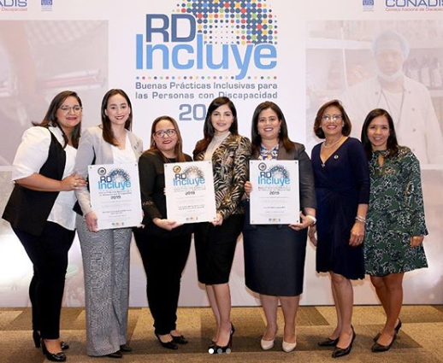
El Instituto Nacional de Atención Integral a la Primera Infancia (INAIPI) se postuló en 5 categorías fue galardonado por tercera vez, pero en esta ocasión, obteniendo en tres premiaciones, con un (1) Sello de Oro de Buenas Prácticas Inclusivas y dos (2) sellos de Plata las cuales confirman nuestras acciones encaminadas a una plena inclusión de las personas con discapacidad, desde niños, niñas y sus familias que reciben nuestros servicios, comunidad y nuestro personal, siendo estos reconocimientos en las siguientes categorías:
Salud:
• Programa de Salud y Protección Social para niños y niñas con Discapacidad. (Oro)
Accesibilidad Universal:
• Accesibilidad de la página Web (Plata)
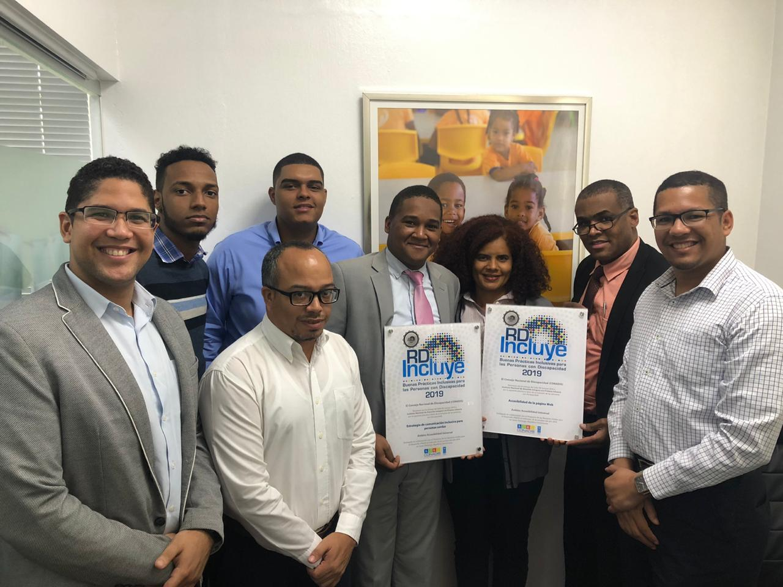
• Estrategias de comunicación Inclusiva para personas sordas (Plata)

El INAIPI, está comprometido a apoyar la garantía de derechos, la inclusión, y los servicios de atención integral a niños y niñas con discapacidad para contribuir a una sociedad más justa e igualitaria. Cabe resaltar que en la actualidad el INAIPI brinda servicios a un total de 1,144 niños y niñas a nivel nacional, que presentan alertas en desarrollo o diferentes tipos de discapacidades.

VII. Proyecciones al Próximo Año 2020

El próximo año 2020 es el último año del Plan Estratégico que enmarca el horizonte 2017-2020, el cual ha estado direccionado a la instalación y fortalecimiento institucional del INAIPI, la implementación del modelo de atención integral y la ampliación de cobertura con calidad.

Se ha planificado como una acción puntual, la formulación del Plan Estratégico 2021-2024, y la evaluación del actual Plan. Esto armoniza con la recién finalizada jornada de formulación del Programa Presupuestario Orientado a Resultados 2020 “Desarrollo infantil para niños y niñas”, con lo cual el horizonte de intervención, aunque incluye el aumento de cobertura, se expande hacia la medición del Desarrollo Infantil para evidenciar que los niños y las niñas atendidos en los programas del INAIPI, tienen un nivel de desarrollo esperado para su rango etario.

Como parte de este importante programa, se esperan los siguientes productos, y se presenta su indicador de medición:
- 1,373 Niños y niñas de 0 a 4 años y 11 meses reciben atención de acuerdo a su condición.
  - Indicador: Número de niños y niñas con señales de alertas en el desarrollo que son atendidos.
- 31,117 Niños y niñas de 0 a 4 años y 11 meses reciben servicio educativo del nivel inicial
  - Indicador: Cantidad de niños y niñas de 0 a 4 años y 11 meses que reciben servicios educativos
- 31,117 Niños y niñas de 0 a 4 años y 11 meses con seguimiento de salud y nutrición según manual.
  - Indicador: Número de niños y niñas en los CAIPI que reciben alimentación de acuerdo al requerimiento calórico y nutricional de su edad
- 135,680 Familias reciben servicios de acompañamiento conforme al manual establecido.
  - Indicador: Cantidad de familias de niños y niñas en CAFI que reciben al menos el 70% de las visitas programadas en el período de un año.
Para el año 2020 la meta de aumento de cobertura en los Servicios de Atención a la Primera Infancia, es de 9,708 niños y niñas, la cual se logrará a partir de la apertura y puesta en funcionamiento de 30 nuevos CAIPI y 6 nuevos CAFI gestionados directamente por el INAIPI. Adicional, se proyecta que se estará transfiriendo un estimado de 44,504 niños y niñas que actualmente están en los servicios y que cumplirán los 5 años. Esto representa cupo para nuevos ingresos por un total estimado de 54,212.

Esta meta de aumento de cobertura representa un aproximado de 43,370 nuevas familias acompañadas a través de los servicios del INAIPI.

De igual manera, representa un aumento de 1,302 nuevas plazas de trabajo para ofrecer atención integral a la primera infancia. A esto se suma que se aumenta plaza de trabajo cuando los CAFI de 4 estrategias, integran las 2 estrategias educativas, y se procede a completar el equipo necesario para ofrecer el servicio en salas. En 2020 se proyectó que 50 CAFI pasaran de 4 a 6 estrategias, lo que representa un aproximado de 550 nuevas plazas de trabajo adicionales, para un total de 1,858, siendo este número de personas el que reciba el Programa de Formación Básica en el modelo de atención integral, para asegurar la calidad del servicio a nuestros niños y niñas.
Esta Formación Básica tiene el objetivo de garantizar que todos los colaboradores y colaboradoras cuenten con las competencias y herramientas básicas necesarias para el inicio del desarrollo de sus funciones. Para el año 2020 se capacitará a 2,300 colaboradores/as, de diferentes roles en los servicios (personal de Gestión, Educación, Equipo Multidisciplinario) y adicional, se proyecta la Formación Básica de 456 colaboradores/as de Apoyo a la Calidad, en articulación con el Instituto Nacional de Formación Técnica Profesional (INFOTEP).
En relación con la proyección de la Formación Continua y en articulación con el Instituto Nacional de Formación Magisterial (INAFOCAM), se ha planificado impartir talleres y/o modalidades de Formación Continua por puesto/área según roles en los diferentes componentes del modelo, para todos/as los/as colaboradores/as en centros de servicio con más de 6 meses laborando. La proyección se detalla a continuación:
- 140 participantes con el Diplomado Primeros Auxilios Pediátricos, Urgencias y Emergencias.
- 280 participantes con el Diplomado Trabajo Social.
- 350 participantes con el Diplomado en Señales de Alerta del Desarrollo.
- 280 participantes con el Diplomado en Manejo Efectivo de Conflictos de Familia y Crisis.
- 512 participantes Diplomado en Atención Integral a la Primera Infancia.
- 110 participantes en Especialidades del Equipo Multidisciplinario
En otro orden, se continuará el fortalecimiento del sistema de gestión de participación de las familias y las comunidades que contribuya con el modelo de atención integral a la Primera Infancia ofertado por el INAIPI. Para los fines, en el próximo año se estarán realizando las siguientes acciones puntuales:
- 100 asambleas eleccionarias de los equipos de coordinación de los CPMT que seran restructurados en los centros CAIPI, CAFI.
- 40 procesos de Información y Sensibilización para lograr la participación activa de las familias en los CMPT en Centros Nuevos
- 40 asambleas eleccionarias de los equipos de coordinación de los CPMT en nuevos centros CAIPI, CAFI.
- 40 procesos de información y sensibilización a colaboradores, organizaciones e instituciones sobre proceso de constitución y restructuración del CPS
- 40 asambleas de restructuración de las directivas de Comités de Participación y Seguimiento,
- 5 asambleas constitutivas de 5 nuevos Comités de Participación y Seguimiento,
- 76 capacitaciones y elaboración de planes de trabajo de 76 Comités de Participación y Seguimiento.
- 5 actividades de animación socio cultural, partiendo de las tradiciones y culturas de la comunidad donde se realicen, con un enfoque de PI,
- Sensibilización de 35 redes de servicio sobre promoción de Cultura de Paz y la Gestión pacífica de conflictos. (30 de procesos y 5 nuevas)

Otro punto importante para destacar en 2020 es la finalización del Proyecto “Fortalecimiento de la comunicación para el desarrollo y el monitoreo, seguimiento y evaluación en los programas del Instituto Nacional de Atención Integral a la Primera Infancia (INAIPI) en Boca Chica, Jimaní, San Juan y Los Alcarrizos- FASE III”, que propone:

a) Expandir la implementación del sistema de monitoreo y evaluación, alcanzando la universalidad del servicio del Programa de Base Familiar y Comunitaria,
b) el establecimiento de una herramienta de medición del desarrollo infantil,
c) la formación del personal que aplicará la herramienta de medición
d) el desarrollo de capacidades al equipo de formadores que acompaña los servicios del INAIPI en Programa de Base Familiar y Comunitaria, en promoción en las familias y cuidadores de prácticas de estimulación temprana, higiene y crianza positiva, favorables al desarrollo infantil.

VIII. Anexos
Anexo 1. Detalle de Personal Capacitado en Formación Básica
Total de Personas Capacitadas en Módulos de Formación Básica
Enero-Diciembre 2019 MCG | 2,426 Colaboradores/as
Enero-Diciembre 2019 INFOTEP | 303 Colaboradores/as
TOTAL DE PERSONAS CAPACITADAS | 2,729 Colaboradores/as

Anexo 2. Fotos de Personal Capacitado en Formación Básica
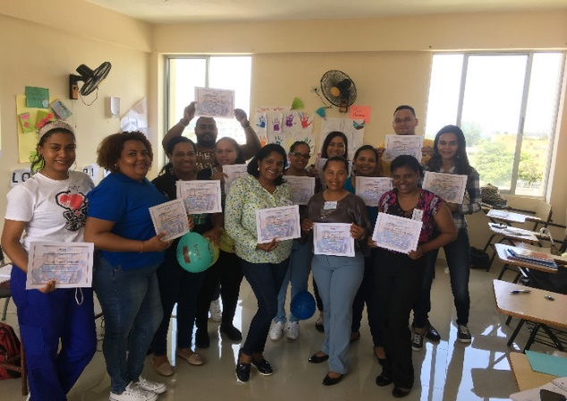
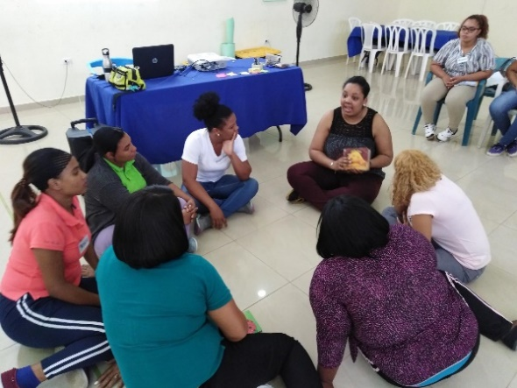
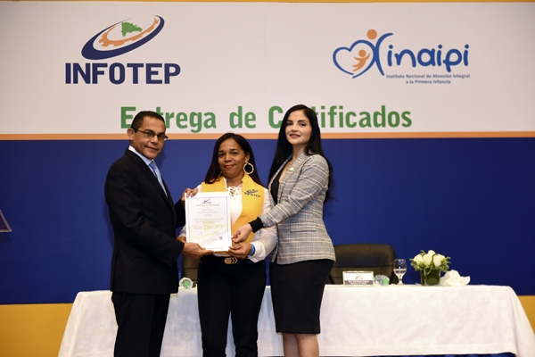
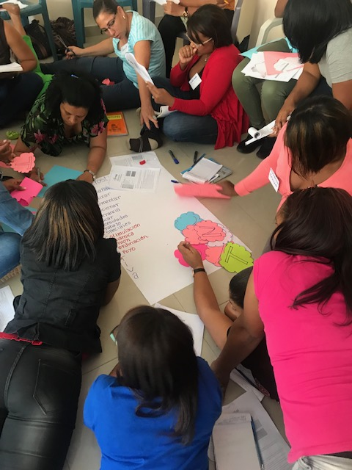
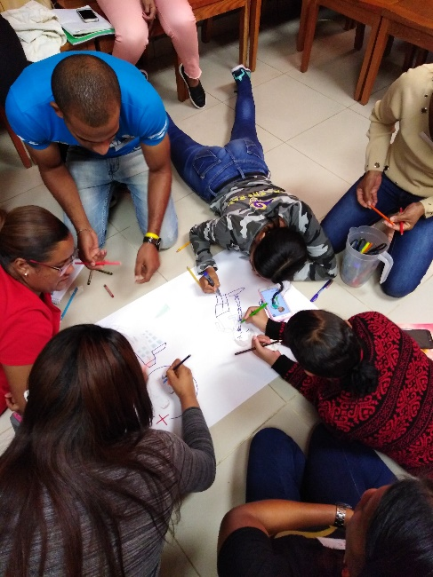

Anexo 3. Detalle de Personal Capacitado en Formación Continua
Estadísticas de Formación Continua 2019
Fecha | Actividades | Cantidad de participantes
Estimulación Temprana
Enero – Octubre | Talleres de implementación de la “Guía de Estimulación” del Componente de Estimulación Temprana, dirigido a Animadores, Agentes de Estimulación Temprana, Agentes Educativos, Coordinadores de Centro, y Técnicos Nacionales, Regionales y Provinciales de todas las redes de servicio. | 122
Educación Inicial
Enero – Junio | Encuentros Manejo de Estrategia “Jugando cantando y explorando” en salas. | 31
Enero – Junio | Taller Fortalecimiento de las Competencias al personal del Componente Educativo: Agentes, Asistentes, Coordinadoras Educativas de todas las redes de servicio. | 159
Junio y Julio | Taller de Capacitación Facilitadores “Tolerancia Cero (0) Contra el maltrato infantil ” | 63
Junio y Julio | Jornada de Verano: “La Política de tolerancia 0 y herramientas adecuadas de fomento de relaciones respetuosas en los centros” y “Estrategias de Autocuidado para Animadores/as Comunitarios/as en las redes de servicios”. | 6259
Enero – diciembre. | Especialidad en Educación Inicial de término. | 124
Enero – Octubre | Especialidad en Educación Inicial en curso. | 59
Enero – Octubre | Especialidad en Gestión de Centros de termino | 142
Mayo – diciembre. | Especialidad en Gestión de Centros en curso. | 57
Mayo -Septiembre | Diplomado en Atención Integral a la Primera Infancia. | 952
Componente Salud y Nutrición:
Enero – Octubre | Encuentros Técnicos de Fortalecimiento del Componente de Salud y Nutrición, dirigido a Agentes de Salud y Nutrición, Animadores Comunitarios, Coordinadores de Animadores, Coordinadores de Centro, y Técnicos Nacionales, Regionales y Provinciales de todas las redes de servicio. | 171
Julio-Octubre | Taller Sobre toma de Medida Antropométricas y calibración de Balanzas | 93
Enero – Octubre | Taller sobre Lactancia Materna y su implementación en los centros y redes de servicio. | 468
Enero – Junio | Encuentros Técnicos de Fortalecimiento del Componente de Odontopediatria, dirigido a Agentes de Salud y Nutrición, Coordinadores de Centro, y Técnicos Nacionales, Regionales y Provinciales de todas las redes de servicio. | 262
Componente Detección y Atención Temprana de Necesidades Educativas Especiales y Condición de
Discapacidad
Enero – Junio | Talleres de Fortalecimiento de las Competencias en el Componente de Atención a NNE y Discapacidad, al personal de los Centros a nivel nacional. | 89
Octubre-Noviembre | Talleres del Abordaje de la Discapacidad y claves de detección temprana al personal de los Centros de las redes de servicio a nivel nacional. | 25
Componente Salud Emocional
Enero – Octubre | Encuentros Técnicos de Fortalecimiento del Componente de Salud Emocional, dirigido a Agentes de Salud Emocional, Coordinadores de Centro, y Técnicos Nacionales, Regionales y Provinciales de todas las redes de servicio. | 216
Marzo-Noviembre | Taller de Fortalecimiento Componente de Formación a Familias y Crianza Positiva dirigido al personal de los Centros de las redes de servicio. | 116
Octubre | Encuentros Técnicos de capacitación en “Comunicación para el cambio “ dirigido a Coordinadores de Centro, y Técnicos Nacionales, Regionales y Provinciales de todas las redes de servicio. | 34
Componente Protección de Abuso y Violencia
Enero – Octubre | Encuentros de uso de la plataforma tecnológica en la implementación del Componentes de Protección de Abuso y Violencia, dirigido a Agentes de Desarrollo Social, Coordinadores de Centro, Promotores y Técnicos Nacionales, Regionales y Provinciales de todas las redes de servicio. | 216
Componente de registro de Nacimiento
Enero – Octubre | Encuentros de la implementación del Componentes de Registro de Nacimiento dirigido a Coordinadores de Centro, Promotores de Registro de Nacimiento y Técnicos Nacionales, Regionales y Provinciales de todas las redes de servicio. | 269

Anexo 4. Gráfica Ejecución del Acuerdo con INAFOCAM. 2019

Anexo 5. Fotos de Personal Capacitado en Formación Continua

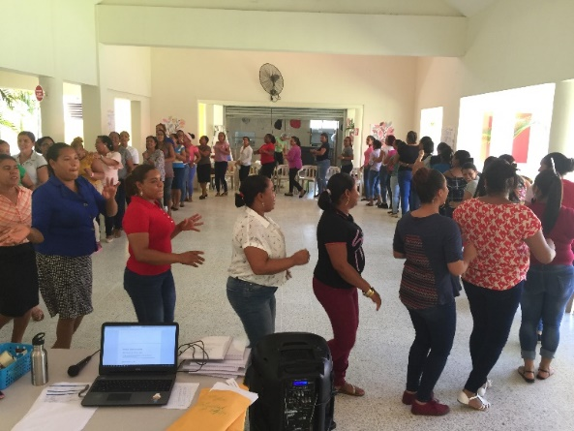
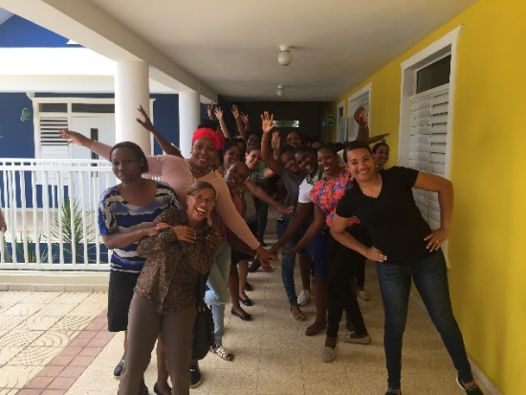
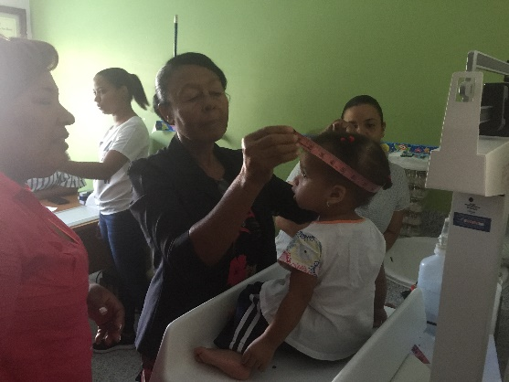
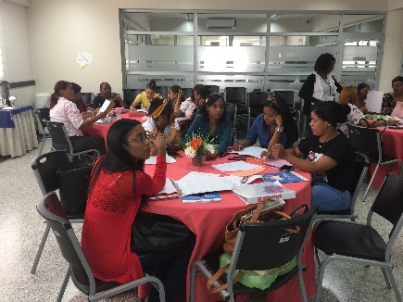

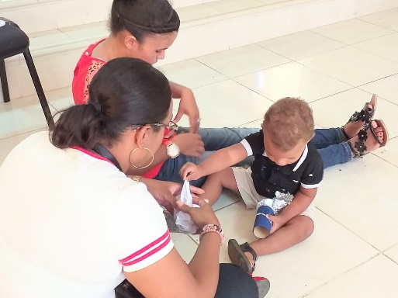
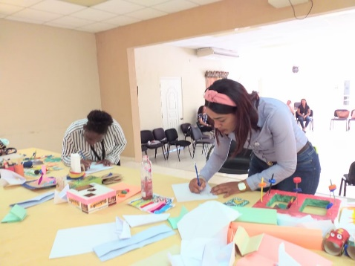

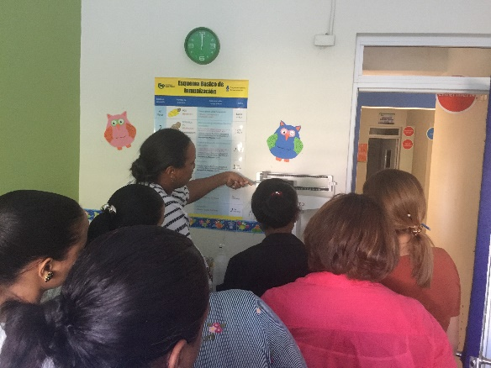
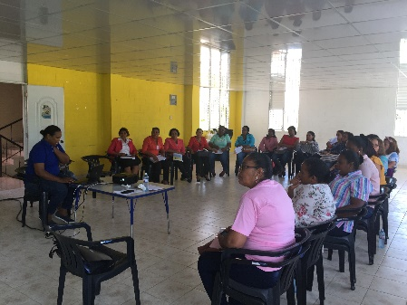

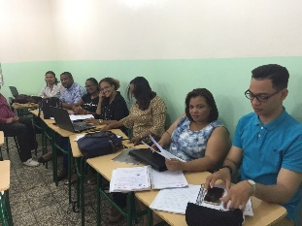
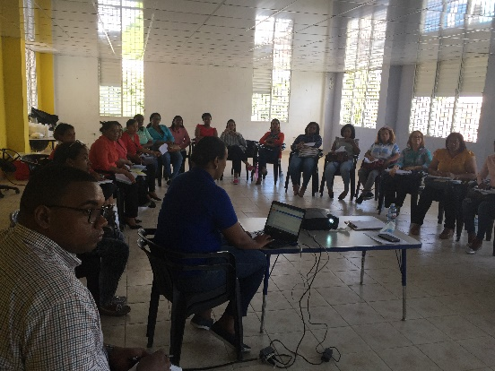

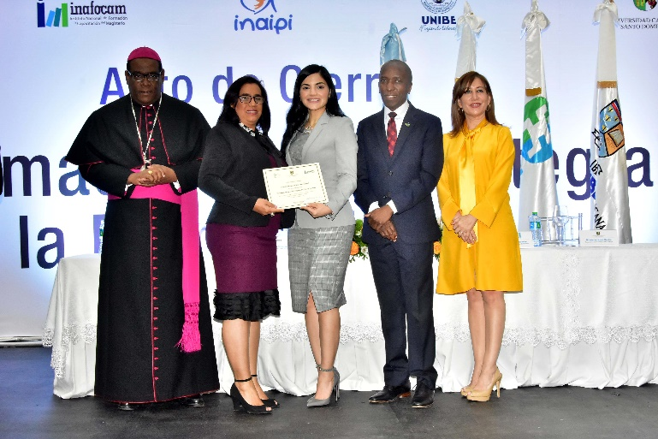
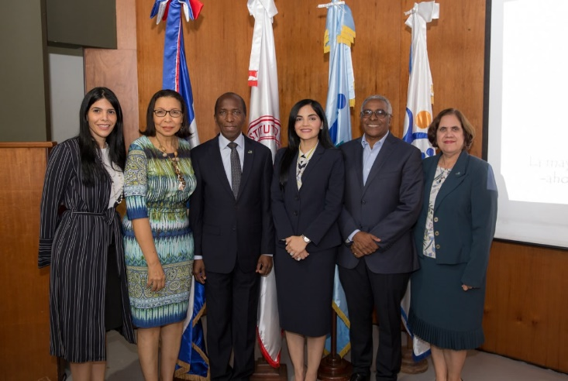
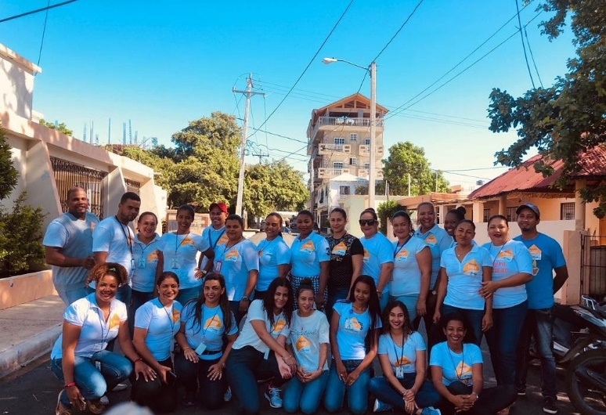
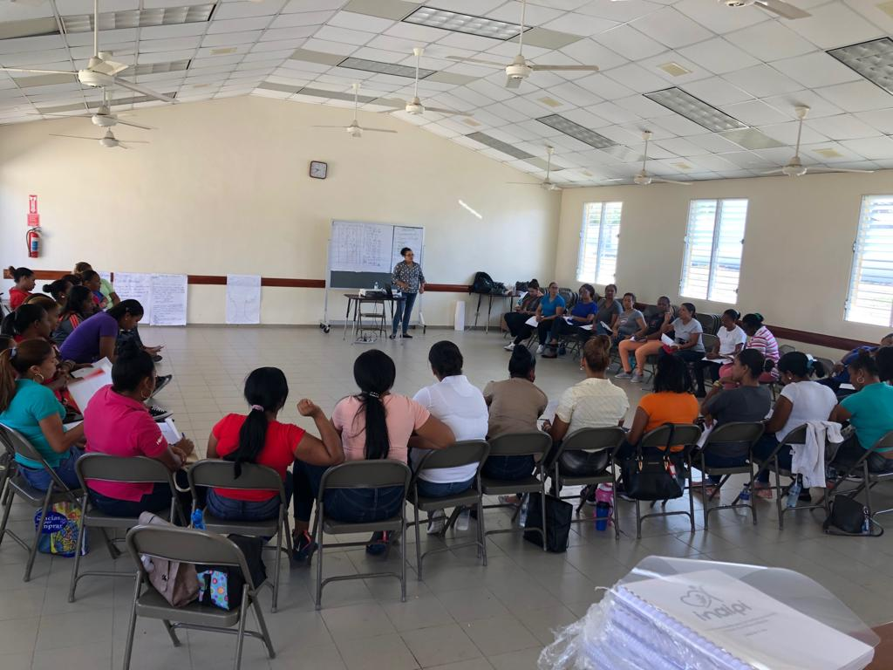
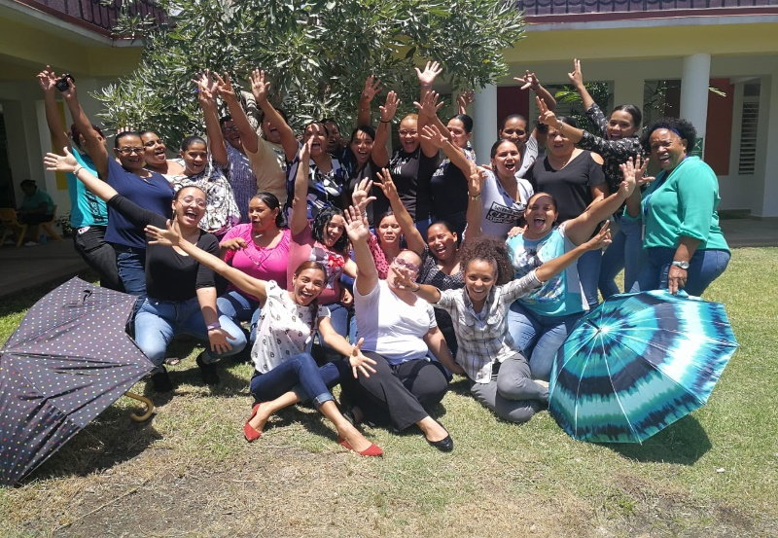
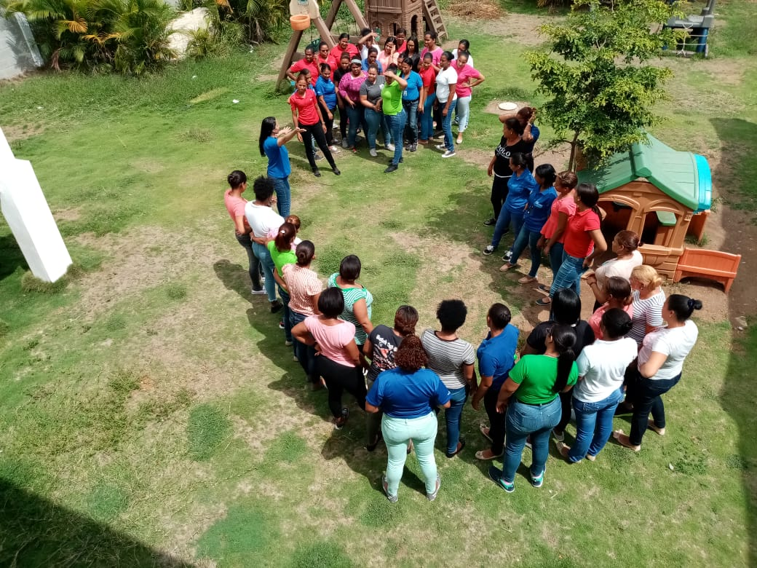
Anexo 6. Detalles de Casos de Protección Recibidos y Atendidos

ALERTAS DE PROTECCIÓN DETECTADOS 2019 | Tipo de vulneración de derecho
ALERTAS DE PROTECCIÓN DETECTADOS 2019 | Negligencia | Psicológica/  Emocional | Física | Sexual | Institucional
Metropolitana | 26 | 5 | 10 | 5 | 10
Sur | 6 | 1 | 8 | 1 | 21
Este | 3 | 2 | 8 | 1 | 2
Norte Oriental | 14 | 1 | 11 | 3 | 4
Norte Occidental | 21 | 5 | 11 | 6 | 12
Total | 70 | 14 | 48 | 16 | 49
CASOS DE PROTECCIÓN EN SEGUIMIENTO 2019 | Negligencia | Psicológica/  Emocional | Física | Sexual | Institucional
Metropolitana | 4 | 0 | 2 | 7 | 3
Sur | 3 | 0 | 5 | 4 | 6
Este | 2 | 0 | 2 | 2 | 0
Norte Oriental | 5 | 0 | 1 | 2 | 1
Norte Occidental | 3 | 1 | 0 | 6 | 3
Total | 17 | 1 | 10 | 21 | 13

Anexo 7. Encuentros Locales PGR-INAIPI

Listado y Fotos de Encuentros locales
Procuraduría General de la República e
Instituto Nacional de Atención Integral a la Primera Infancia

Fecha | Centros-Fiscalía
16/01/2019 | Azua
8/02/2019 | Gran Santo Domingo (Este, Oeste y Norte)
15/01/2019 | Distrito Nacional
14/01/2019 | San Cristóbal
22/01/2019 | Bonao
16/01/2019 | Moca
16/01/2019 | Salcedo y Villa Tapia
13/01/2019 | Samaná
15/01/2019 | San Francisco
14/01/2019 | Fantino
18/01/2019 | Santiago Rodriguez
11/01/2019 | La vega
14/02/2019 | Puerto Plata
15/01/2019 | Mao
07/01/2019 | Tamboril
11/01/2019 | Hato del Yaque/ Bella Vista/ Yagüita del Pastor
18/01/2019 | Cien Fuego/ Ingenio Arriba/Navarrete
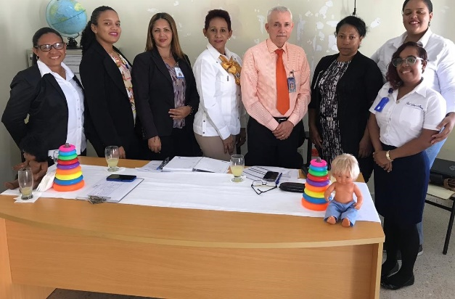
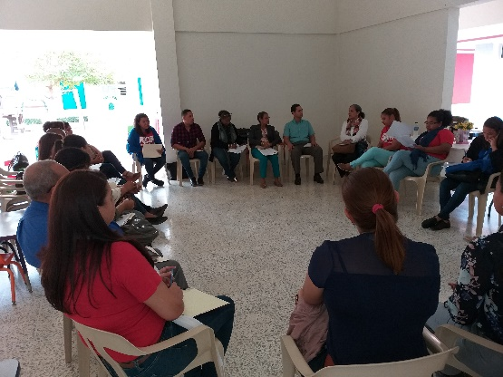

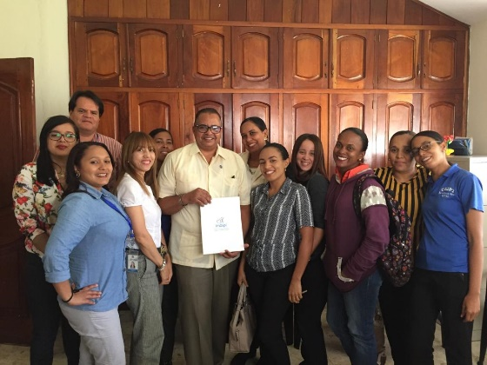
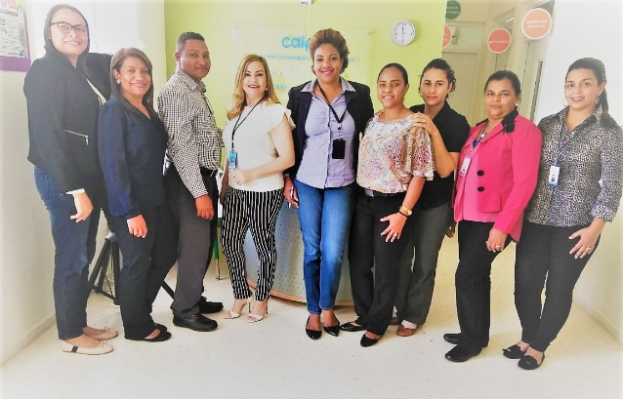

Anexo 8. Actividades Abril: Mes de la Prevención de Abuso Infantil
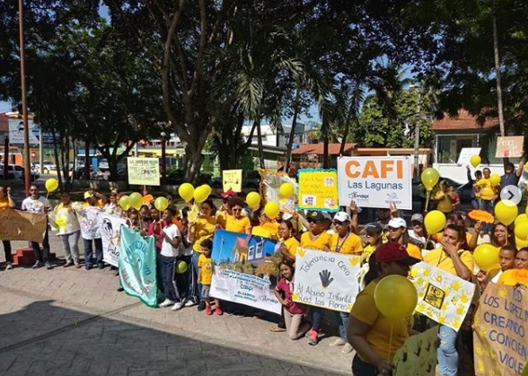
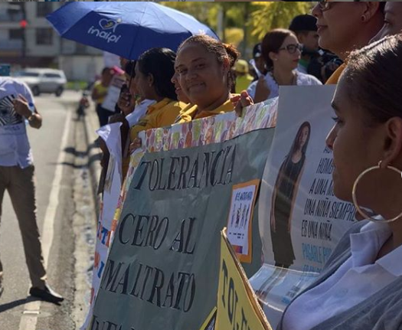
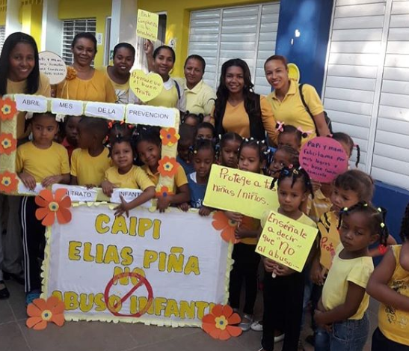
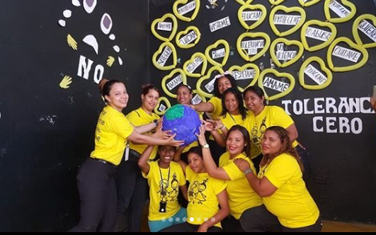

Anexo 9. Fotos Actividades de Odontopediatría

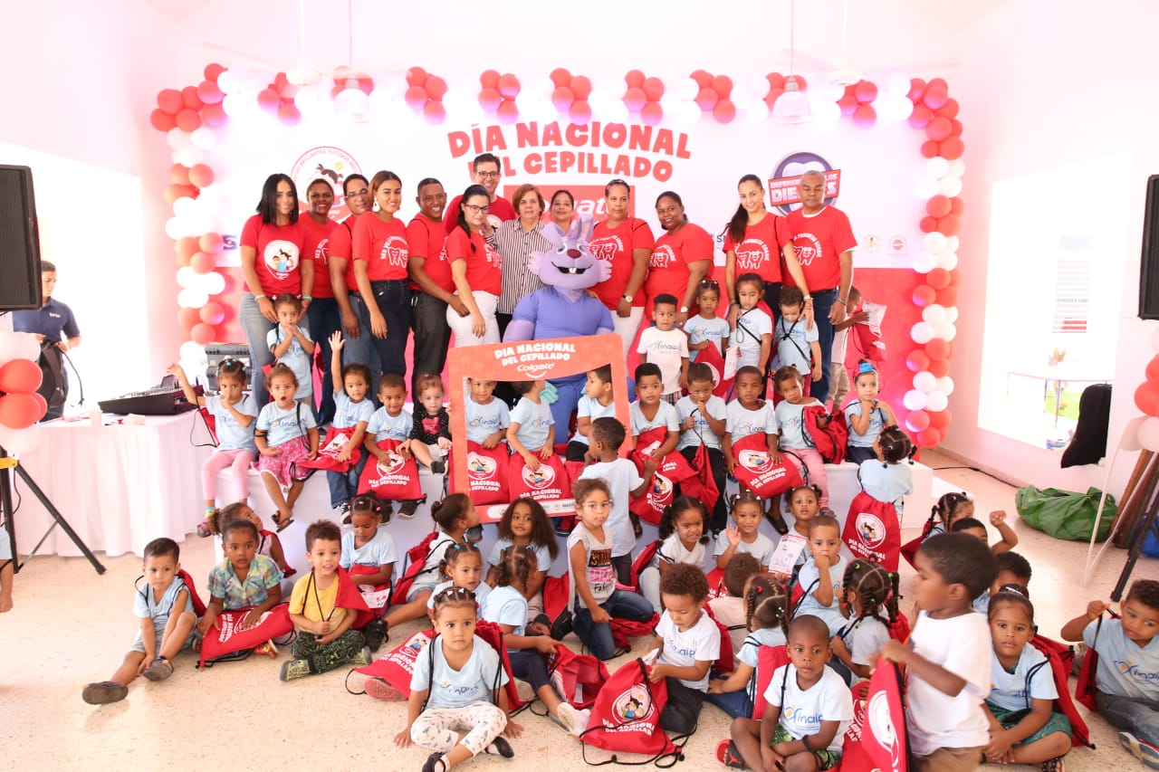
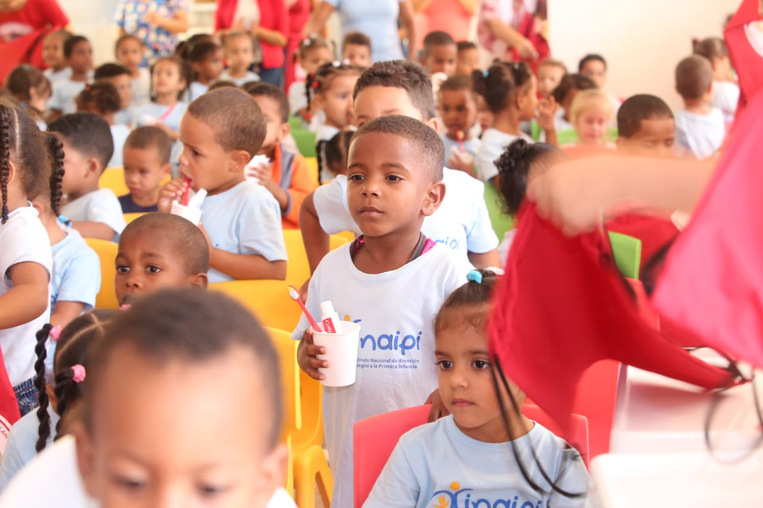
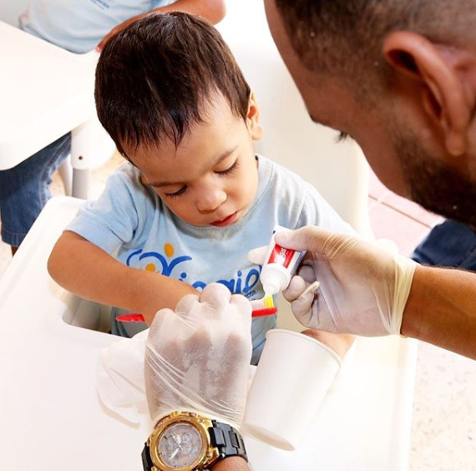

Anexo 10. Fotos Actividades de Actividades de Prevención y Promoción de la Salud

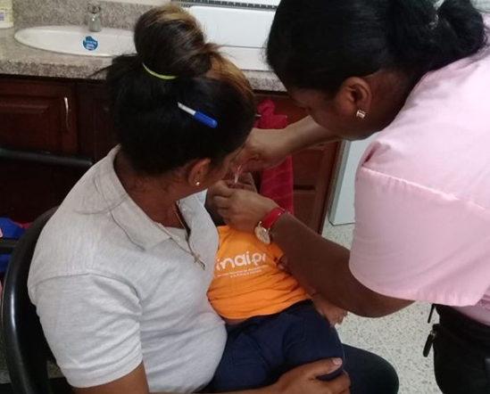
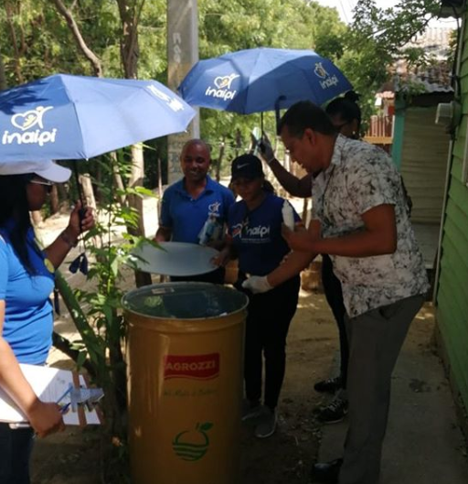
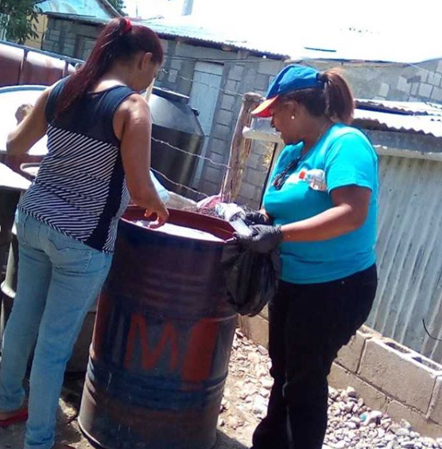
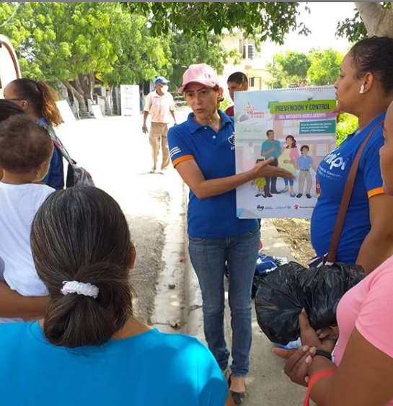
Jornada de Vacunación
Jornada de Deschatarrización para Prevención del Dengue

Anexo 11. Acciones para fomentar la lactancia materna
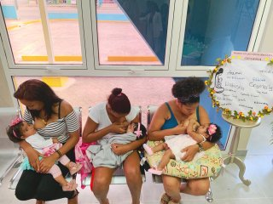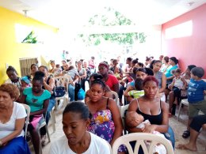
Talleres de Sensibilización en Lactancia Materna
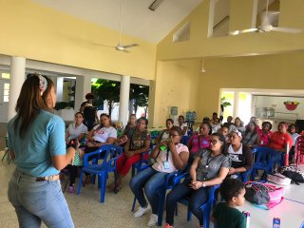
Taller de Formadores en Lactancia Materna

Anexo 12. Fotos Acciones para la Inclusión
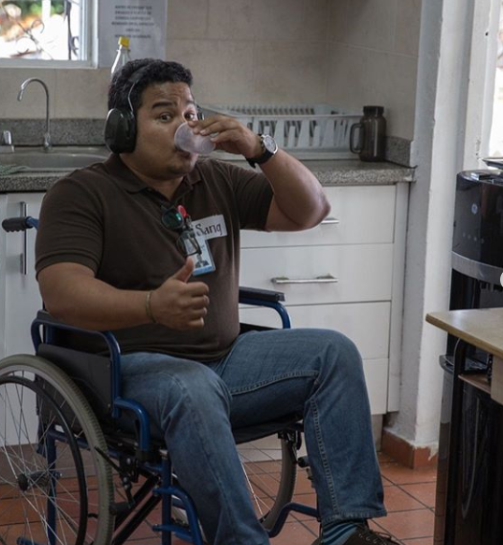

Taller Atrévete a ponerte en mi lugar
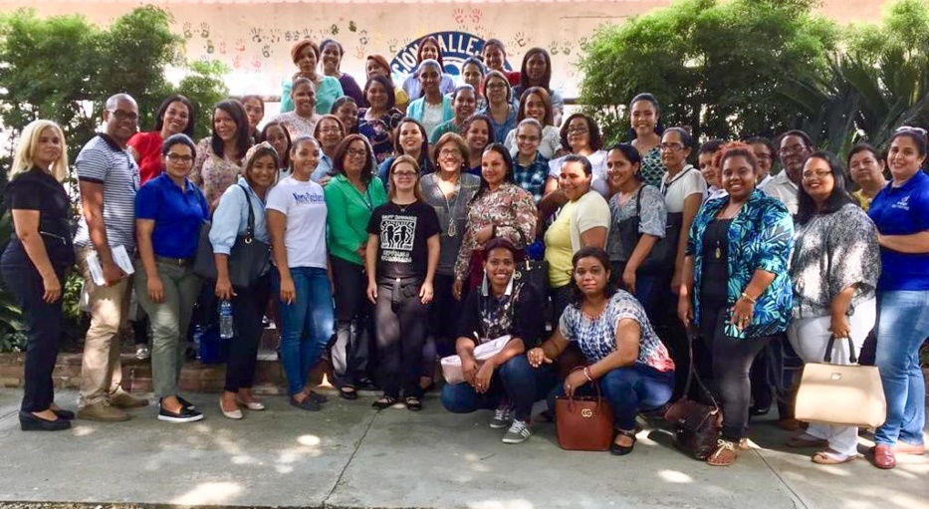
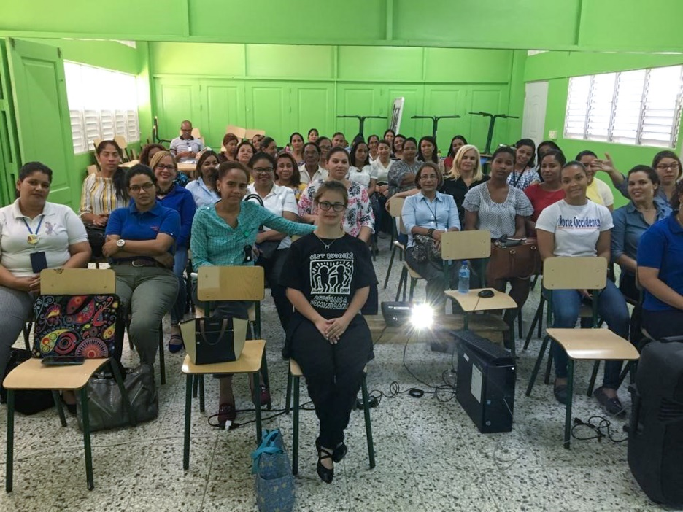
Cine foros
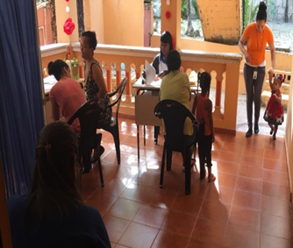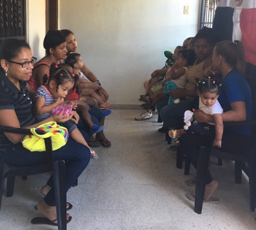
Operativos Rehabilitación

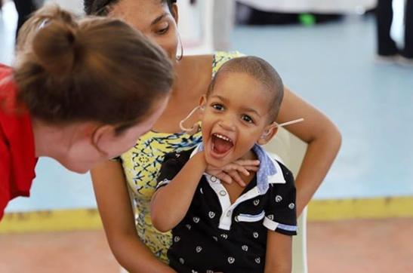
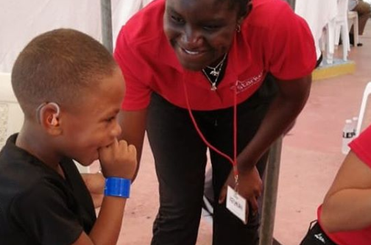

Operativo de Colocación de Audífonos. Starkey-Audionet
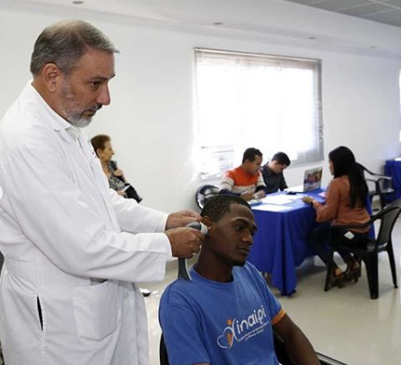

Evaluación Auditiva al Personal de Sede Central. Audionet

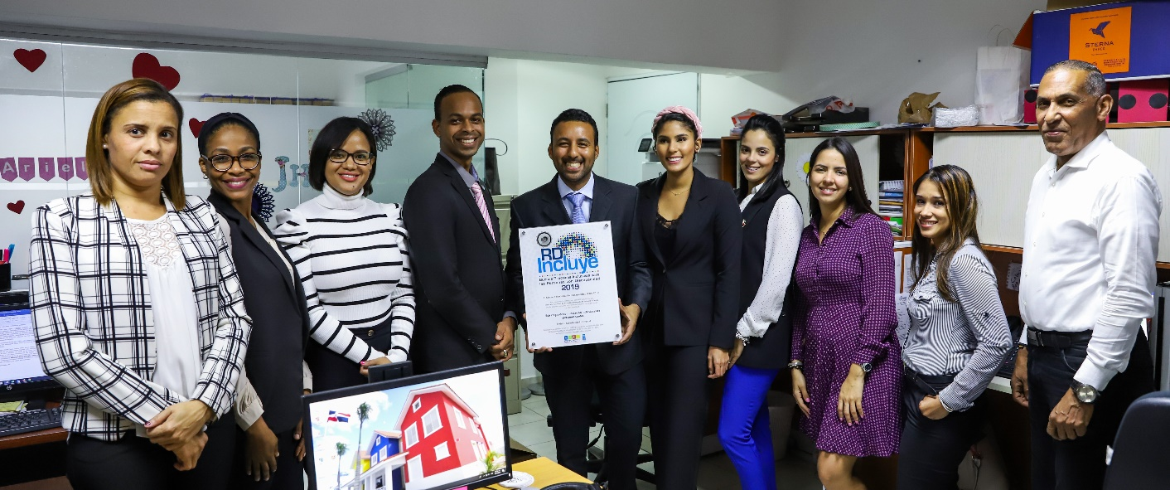
Premiación Sello RD Incluye

Anexo 13. Registro de Nacimiento

RESUMEN NACIONAL. DATOS REGISTRO DE NACIMIENTO 2019
Zona | # operativos | Cantidad de NN sin registro de nacimiento | # registros de nacimiento de NN | # registro de hermanos | # de familias sensibilizadas | # expedientes de madres, padres, abuelas | # actas obtenidas | # cédulas gestionadas | # casos que se tuvieron que trabajar con urgencia | Casos referidos a CONANI
Metropolitana | 40 | 5403 | 1284 | 188 | 3126 | 188 | 1551 | 61 | 20 | 5
Norte | 4 | 2031 | 998 | 142 | 2213 | 88 | 1180 | 59 | 9 | 9
Sur | 2 | 2880 | 339 | 53 | 1505 | 58 | 511 | 30 | 1 | 1
Este | 2 | 2002 | 270 | 28 | 847 | 4 | 326 | 7 | 0 | 2
Totales | 48 | 12316 | 2891 | 411 | 7691 | 338 | 3568 | 157 | 30 | 17

Anexo 14. Fotos Registro de Nacimiento
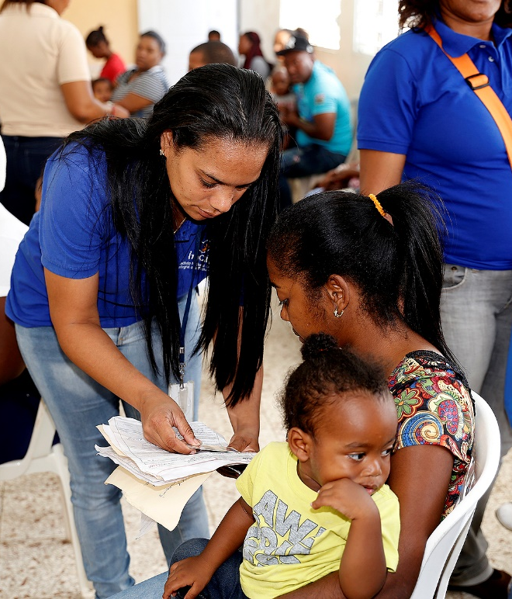

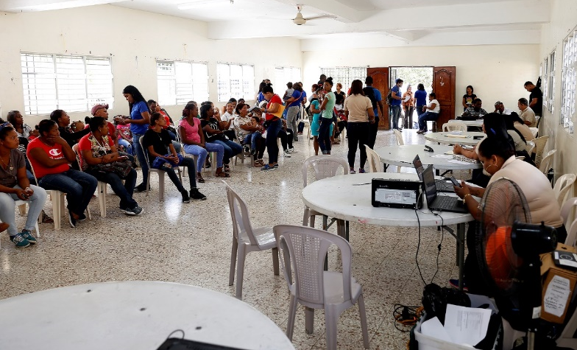
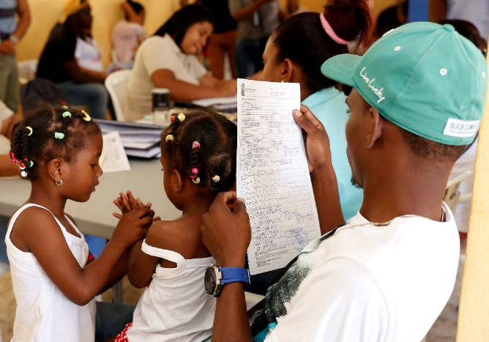

Anexo 15. Guía de Actividades para Centros CAIPI
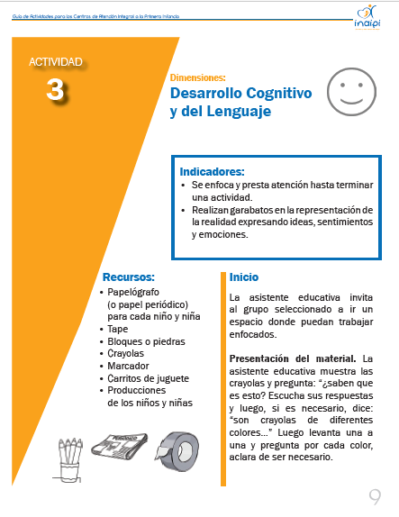
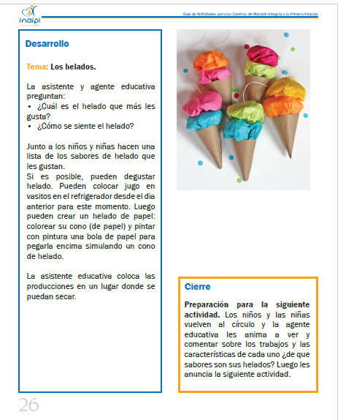

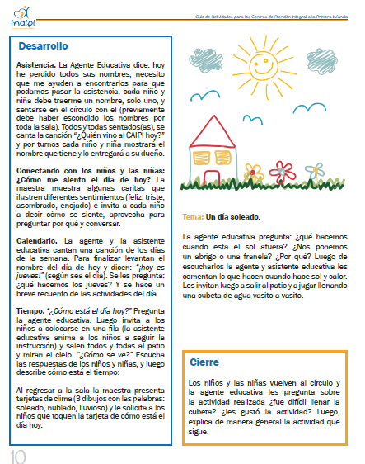

ANEXO 16
Procesos de Compras
Departamento de Abastecimiento y Suministro
Dirección de Operaciones
INAIPI-LPN-2019-0002 & 0018 SUMINISTRO Y DISTRIBUCION DE PRODUCTOS DE ALIMENTOS CRUDOS Y PANADERIA PARA LOS CAIPI Y CAFI A NIVEL NACIONAL | $ 362,310,431.17
INAIPI-LPN-2019-0020 ADQUISICION DE EQUIPOS DE COCINA PARA HABILITACION DE CENTROS | $ 36,948,625.75
INAIPI-LPN-2019-0013 SUMINISTRO Y DISTRIBUCION DE AGUA EMBOTELLADA PARA LOS CAIPI, CAFI, OFICINA CENTRAL Y REGIONALES | $ 8,924,747.74
INAIPI-LPN-2019-0016  ADQUISICION DE MOBILIARIOS PARA HABILITACION DE CAIPI Y CAFI | $34,260,515.36
INAIPI-LPN-2019-0015 ADQUISICION DE INSUMOS DE SANITIZACION Y DESECHABLES | $ 36,520,716.55
INAIPI-LPN-2019-0011 ADQUISICION DE MATERIALES GASTABLES Y DE OFICINA | $ 10,560,857.00
INAIPI-LPN-2019-0019  ADQUISICION DE RECURSOS DIDACTICOS PARA CAIPI Y CAFI | $44,624,533.00
INAIPI-LPN-2019-0025  CONTRATACION DE SERVICIOS DE FUMIGACION, CONTROL DE PLAGAS Y MALEZAS PARA LOS CAIPI Y CAFI. | $14,868,000.00
TOTAL EJECUTADO | RD$ 549,018,426.57

Anexo17: Fotos de los trabajos de remozamientos.
CONSTRUCTORA CUEVAS, SRL.
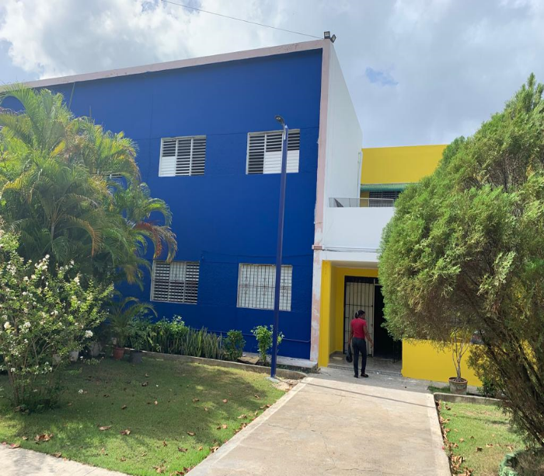
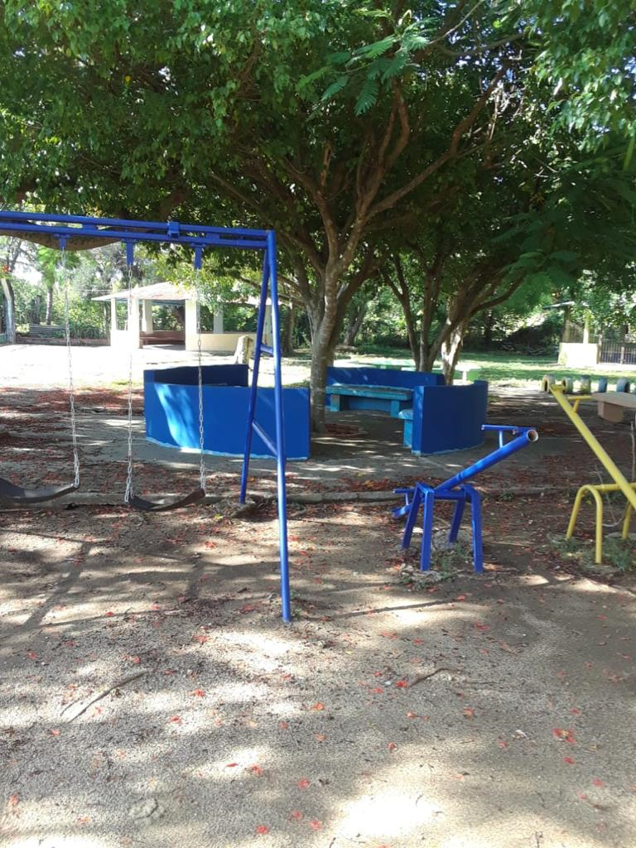
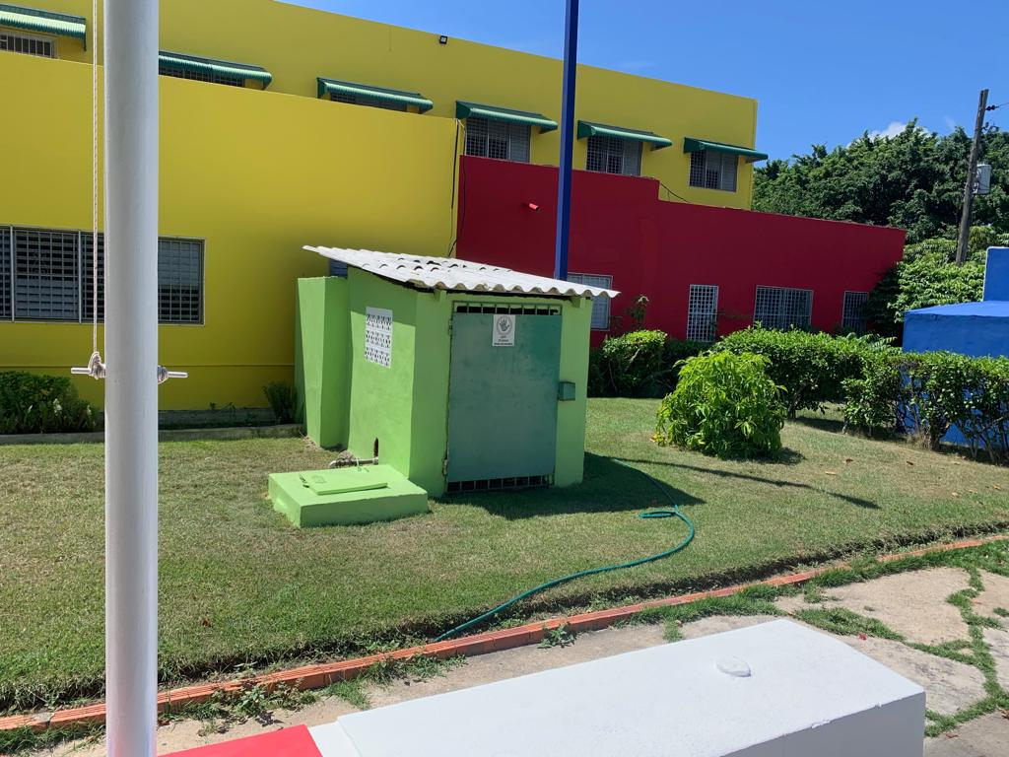
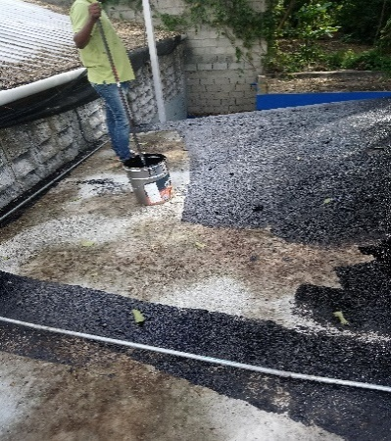 |  | 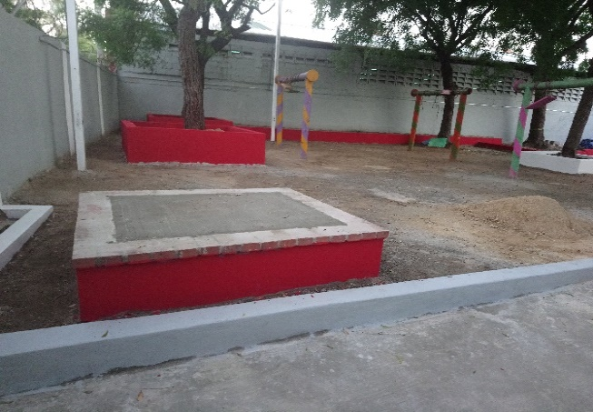
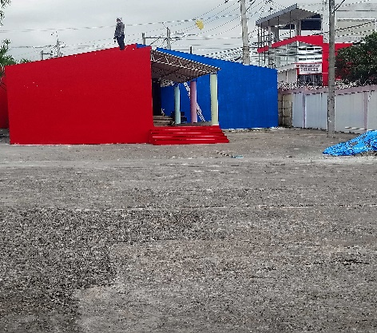 | 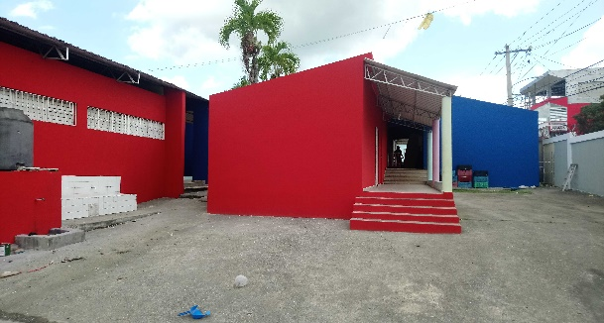

INGEMAX, S.R.L.
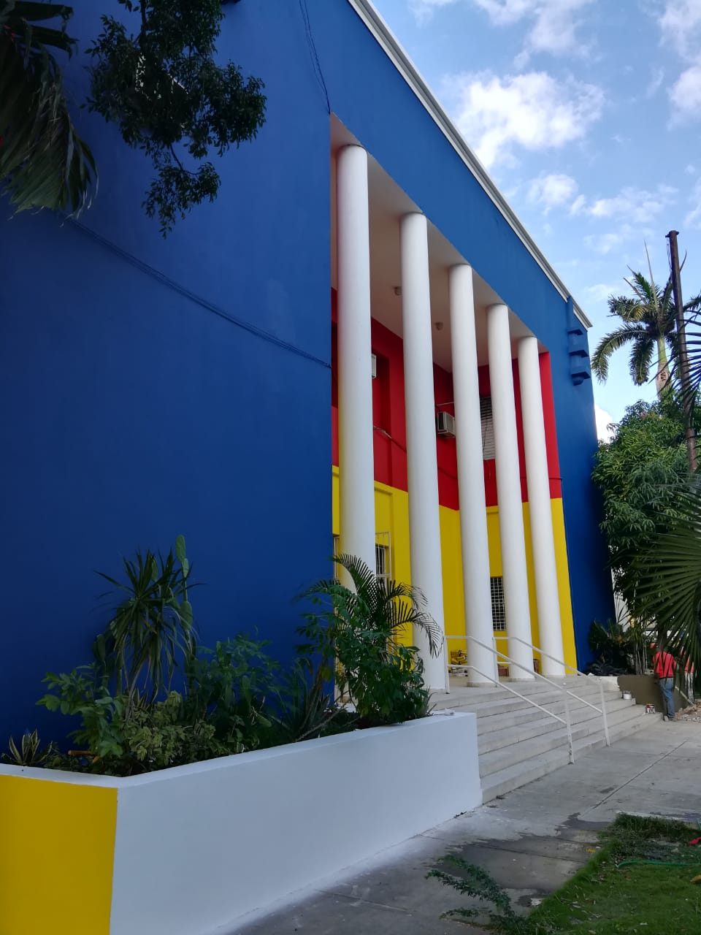 |  | 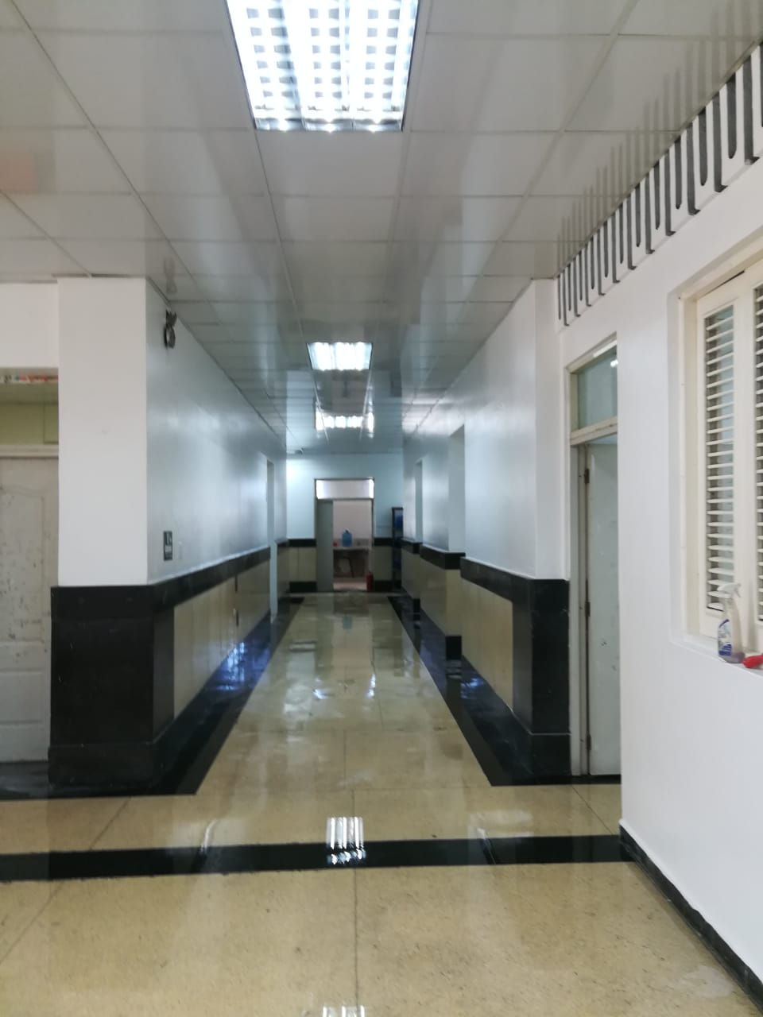
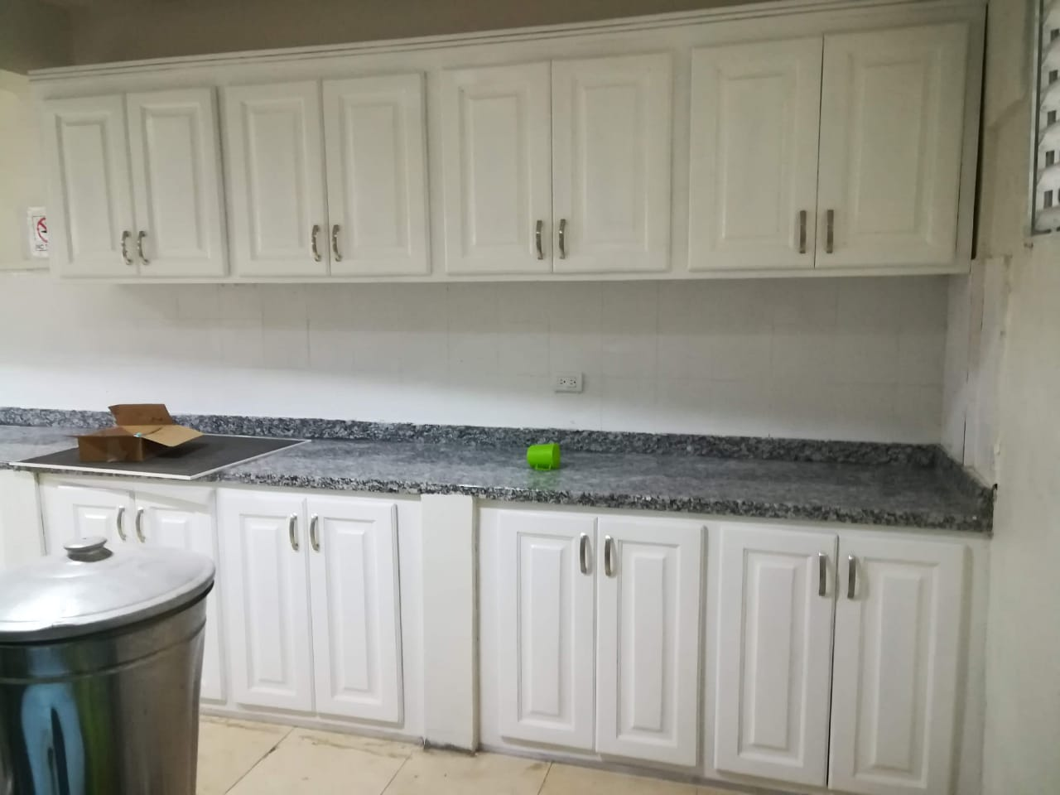 |  | 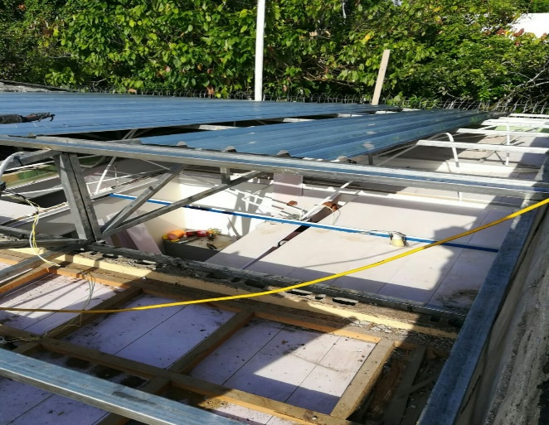
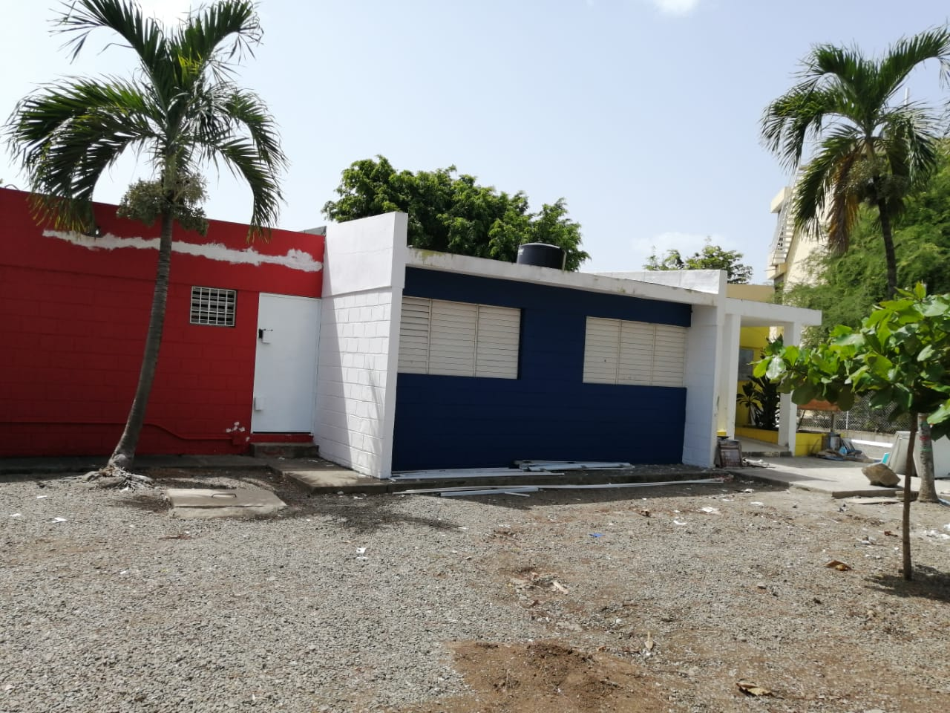
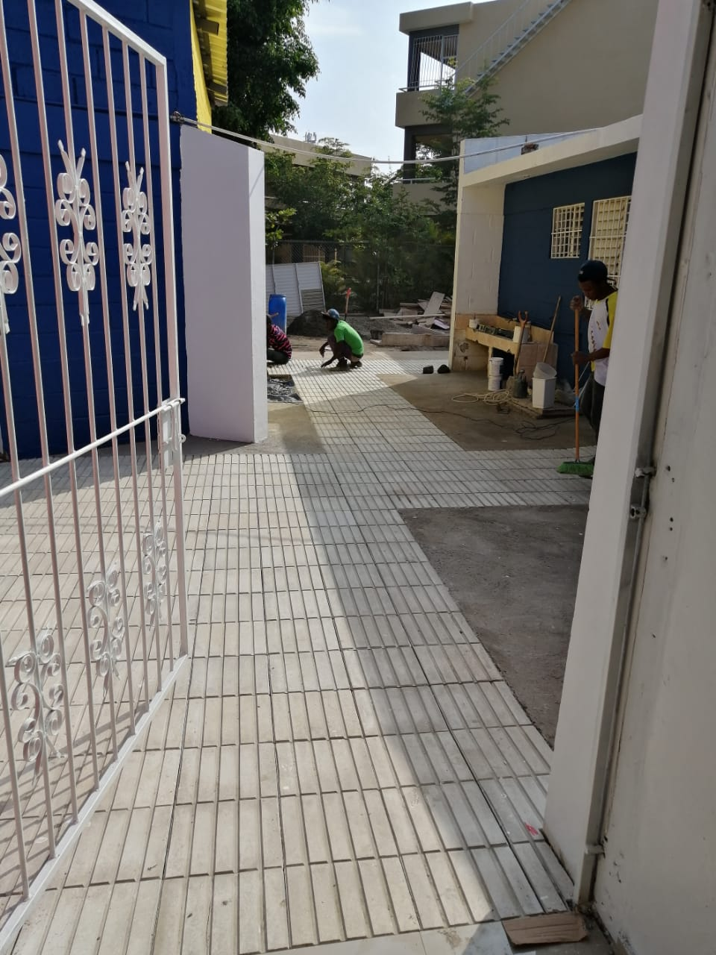 | 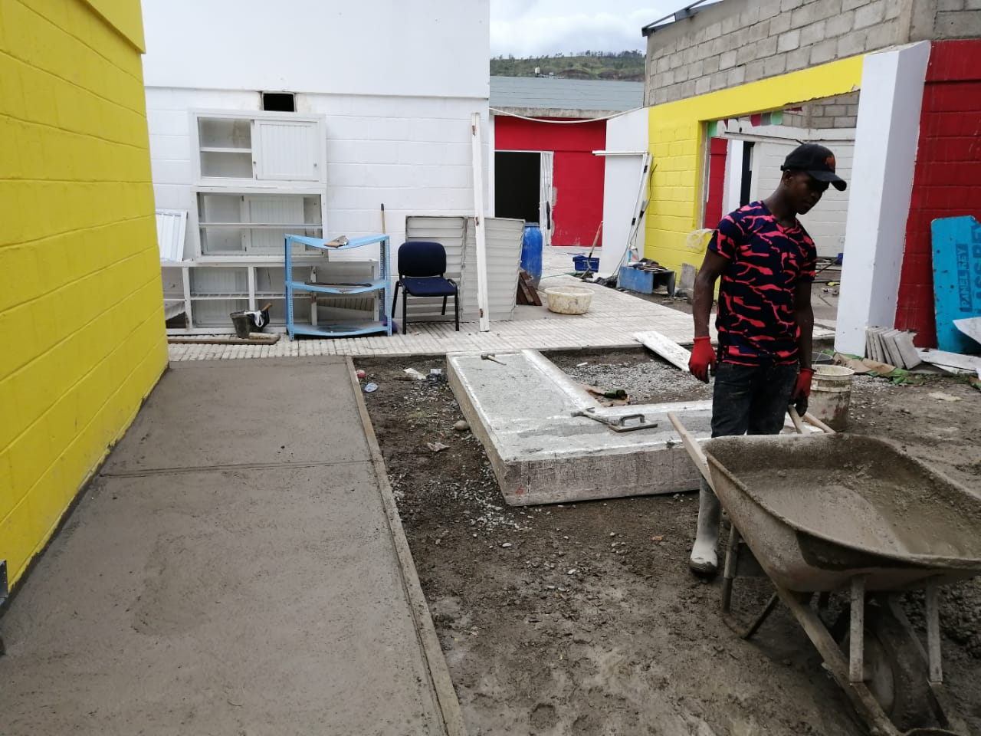

CONSTRUCTORA YUNES, S.R.L
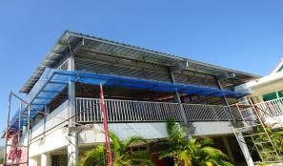
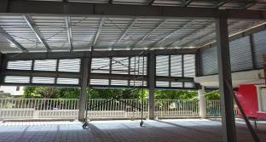 |  |  |  |  |  |  | 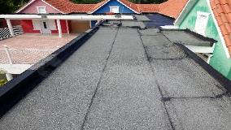
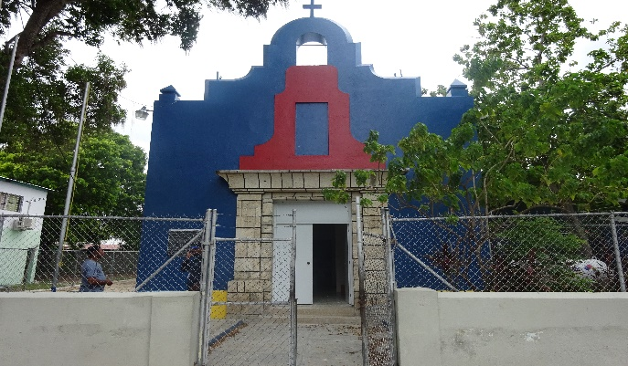 | 
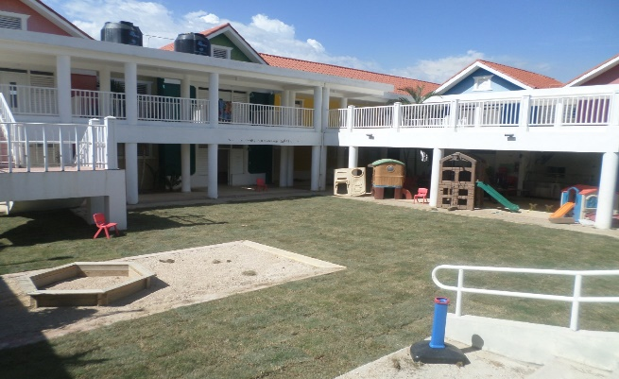 | 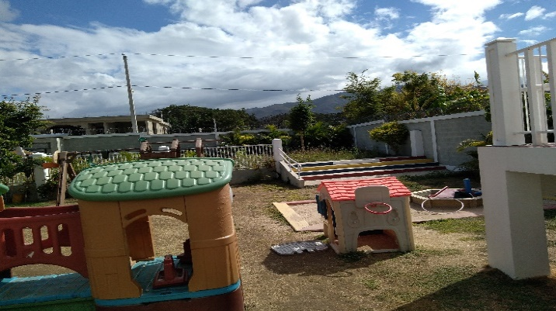
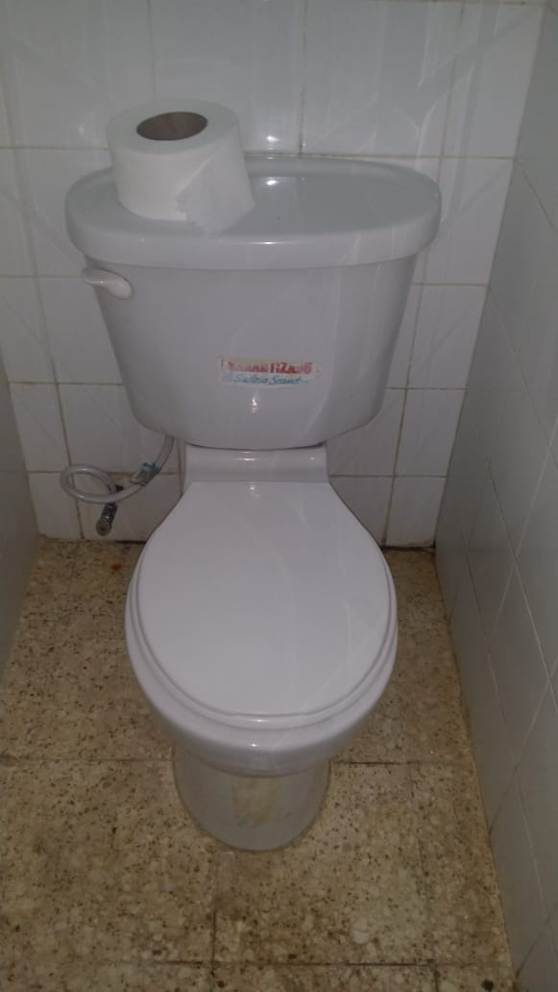 |  | 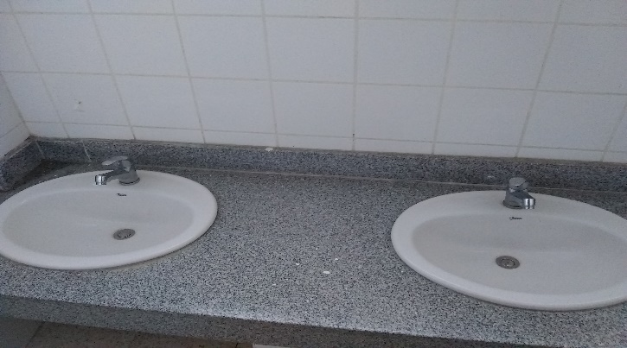
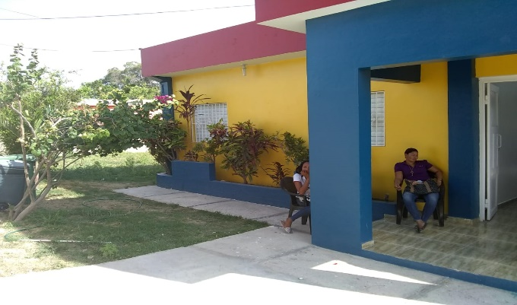
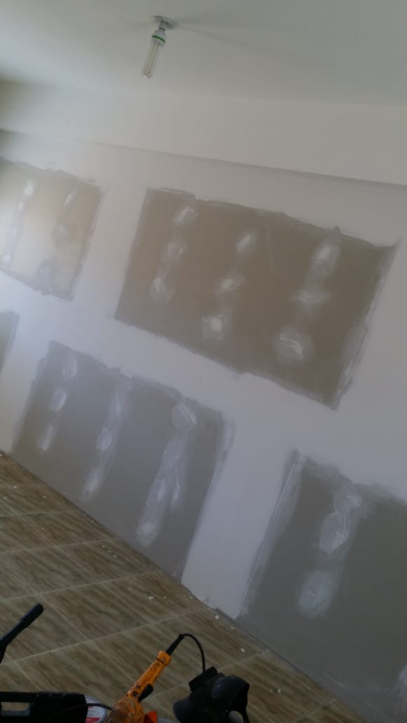 |  |  |  |  | 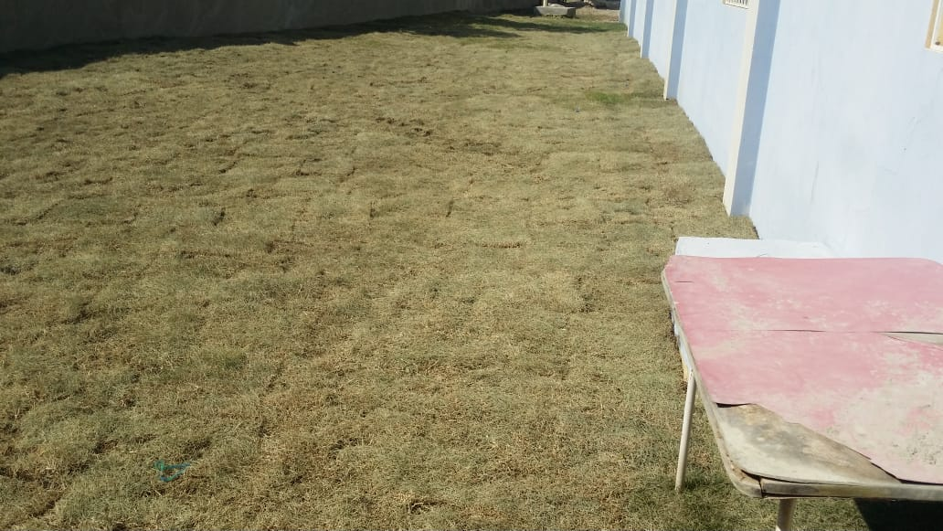
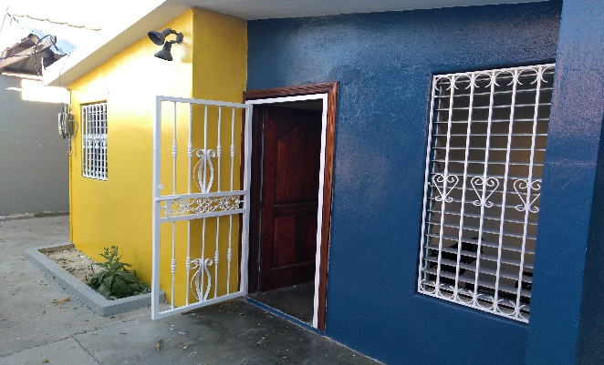
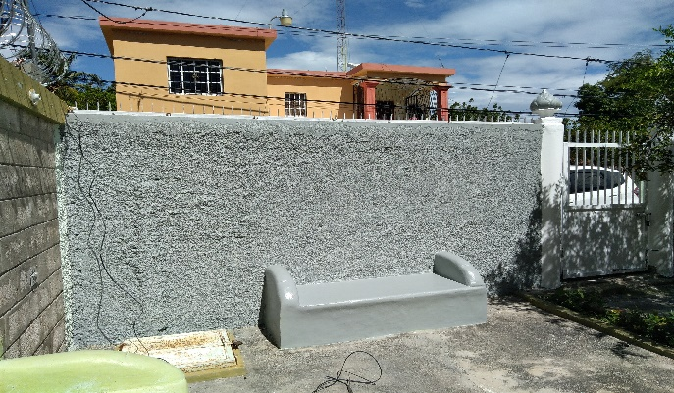 |  |  |  |  |  | 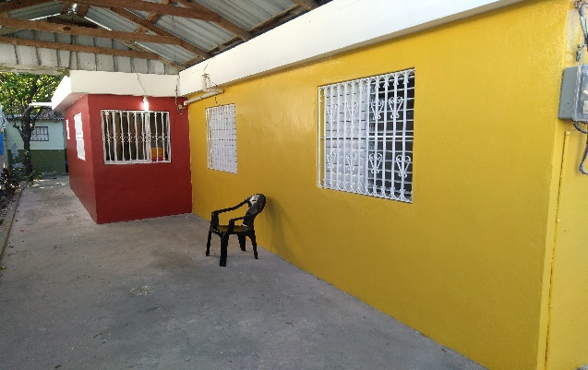
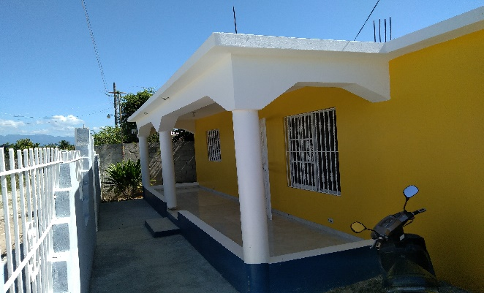
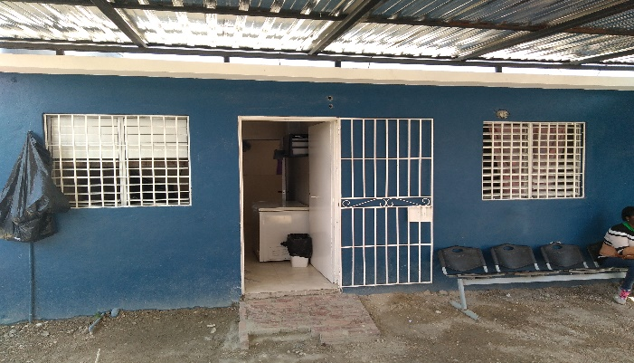 |  |  | 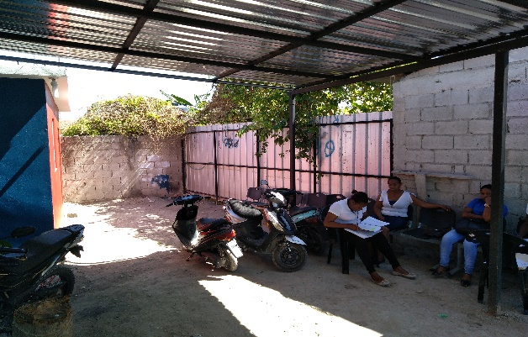
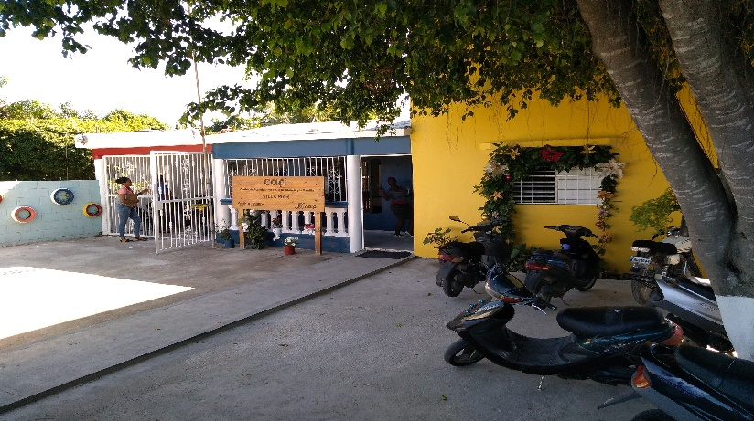
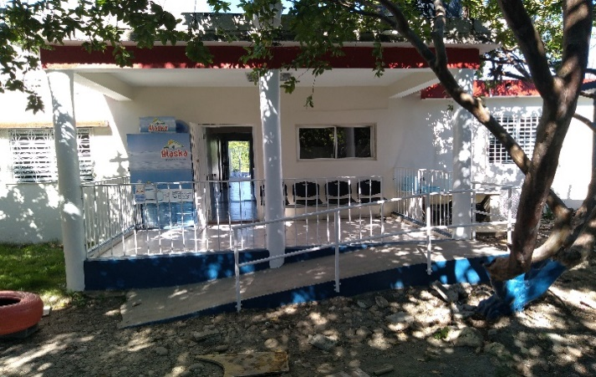 |  |  |  | 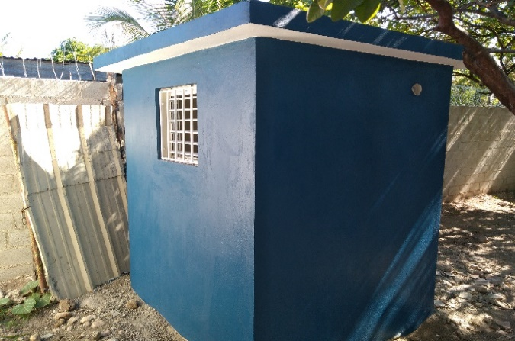

Anexo 18: Fotos instalación de cocinas para 50 CAIPI

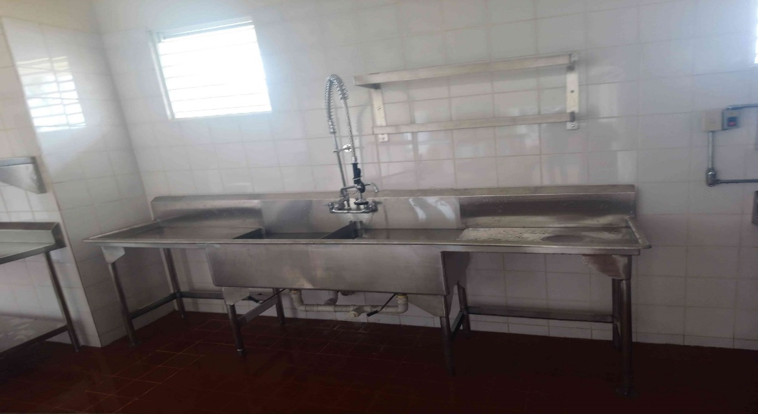
Proceso de instalación de los equipos industriales en la cocina del CAIPI Canaán en Villa Mella
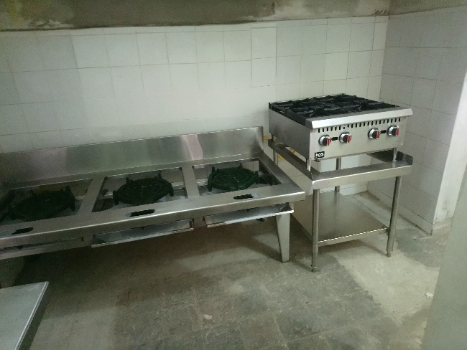

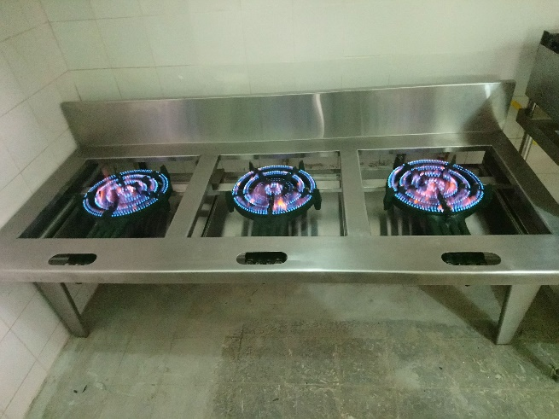
Proceso de instalación de los equipos industriales en la cocina del CAIPI T La Fe, Cristo Rey

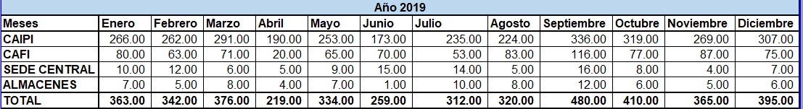
Anexo 19: Intervenciones de Mantenimiento en los Centros
ANEXOS 20
TABLA: CENTROS CAFI EQUIPAMIENTOS COMPLETO 2019
REGION | PROVINCIA | MUNICIPIO | NOMBRE DEL CENTRO | ID CAFI
NORTE OCCIDENTAL | SANTIAGO | SANTIAGO | SAN ANTONIO | 78
NORTE OCCIDENTAL | PUERTO PLATA | PUERTO PLATA | EL AVISPERO | 1271
SUR | BAHORUCO | NEIBA | PLAZA CAAMAÑO | 227
NORTE OCCIDENTAL | LA VEGA | CONSTANZA | ARROYO ARRIBA | 1083
METROPOLITANA | SAN CRISTOBAL | SAN CRISTOBAL | EL RAMON | 930
NORTE ORIENTAL | DUARTE | SAN FRCO. DE MACORIS | LA ALTAGRACIA | 161
NORTE OCCIDENTAL | LA VEGA | LA VEGA | LAS MARAS | 199
METROPOLITANA | SANTO DOMINGO | SANTO DGO. NORTE | MILLONCITO – VILLA PENCA | 597
METROPOLITANA | SANTO DOMINGO | SANTO DGO. NORTE | BRISAS DEL ESTE | 769
METROPOLITANA | SANTO DOMINGO | SANTO DGO. ESTE | LOS CORALES | 711
METROPOLITANA | SANTO DOMINGO | SANTO DGO. ESTE | LA GRUA | 1404
METROPOLITANA | SANTO DOMINGO | SANTO DGO. ESTE | LOS ROSALES | 581
SUR | SAN JUAN | SAN JUAN | CRISTO REY LOS RECIOS | 296
SUR | SAN JUAN | VALLEJUELO | VALLEJUELO | 297
SUR | SAN JUAN | JUAN DE HERRERA | CENTRO DEL PUEBLO | 1451
NORTE ORIENTAL | SANCHEZ RAMIREZ | COTUI | LA CRUZ | 1220
NORTE ORIENTAL | SANCHEZ RAMIREZ | COTUI | LIBERTAD | 1219
METROPOLITANA | SANTO DOMINGO | SANTO DGO. ESTE | LOS MINA CENTRO | 807
NORTE OCCIDENTAL | LA VEGA | JARABACOA | BALAGUER | 1087
NORTE OCCIDENTAL | LA VEGA | JARABACOA | EL BOLSILLO | 1088
ESTE | HATO MAYOR | HATO MAYOR | LAS MALVINAS | 265
ESTE | HATO MAYOR | EL VALLE | EL VALLE | 900
METROPOLITANA | SANTO DOMINGO | SANTO DGO. ESTE | km14 | 1444
NORTE | SALCEDO | SALCEDO | VILLA TAPIA | 764
TABLA: CENTROS CAFI EQUIPAMIENTOS BASICO 2019
REGION | PROVINCIA | MUNICIPIO | NOMBRE DEL CENTRO | ID CAFI
METROPOLITANA | SANTO DOMINGO | SANTO DGO. NORTE | LOS ARQUEANOS | 586
METROPOLITANA | SANTO DOMINGO | SANTO DGO. NORTE | BRISAS DEL ESTE | 769
METROPOLITANA | SANTO DOMINGO | SANTO DGO. NORTE | MILLONCITO VILLA PENCA | 597
NORTE OCCIDENTAL | SANTIAGO | SANTIAGO | PEKIN | 759
METROPOLITANA | LA ROMANA | GUAYMATE | LOS COCO | 690
SUR | ELIAS PIÑA | JUAN SANTIAGO | JUAN SANTIAGO | 904
METROPOLITANA | SANTO DOMINGO | SANTO DOMINGO | HERMANAS ROSARIO TORRES | 181
METROPOLITANA | SANTO DOMINGO | SANTO DOMINGO | LA CIENEGA | 815
METROPOLITANA | SANTO DOMINGO | SANTO DOMINGO | BONAVIDES | 179
METROPOLITANA | SANTO DOMINGO | SANTO DOMINGO | EL ARROZAL | 180
ESTE | SAN PEDRO | SAN PEDRO DE MACORIS | VILLA FARO | 385
ESTE | LA ALTAGRACIA | HIGUEY | LOS SOTO | 709
METROPOLITANA | SANTO DOMINGO | BOCA CHICA | MIRAMAR | 1153
METROPOLITANA | SANTO DOMINGO | SANTO DOMINGO ESTE | INVIVIENDA | 716
METROPOLITANA | SANTO DOMINGO | BOCA CHICA | LOS UNIDOS | 1159
METROPOLITANA | SANTO DOMINGO | SANTO DOMINGO ESTE | LOS FRAILES KM 14 | 1444
METROPOLITANA | SANTO DOMINGO | SANTO DOMINGO NORTE | CARLOS ALVAREZ | 588
METROPOLITANA | SANTO DOMINGO | SANTO DOMINGO NORTE | MATA LOS INDIOS | 587
METROPOLITANA | SANTO DOMINGO | SANTO DOMINGO ESTE | LAS FLORES | 1447
METROPOLITANA | SANTO DOMINGO | SANTO DOMINGO ESTE | LA PIEDRA | 1448
METROPOLITANA | SANTO DOMINGO | SANTO DOMINGO ESTE | LOS CANTARES | 86
METROPOLITANA | SANTO DOMINGO | SANTO DOMINGO ESTE | LA MILAGROSA | 347
METROPOLITANA | SANTO DOMINGO | SANTO DOMINGO ESTE | SANTO THOMAS DE AQUINO | 817
METROPOLITANA | SANTO DOMINGO | SANTO DOMINGO ESTE | BRISAS DEL EDEN | 1403
METROPOLITANA | SANTO DOMINGO | SANTO DOMINGO DE GUZMAN | MARIA MONTES | 341
SUR | SAN JUAN | JUAN DE HERRERA | PLAZA CEREMONIAL INDIGENA | 1452
TABLA: CENTROS CAIPI EQUIPADOS 2019
REGION | PROVINCIA | MUNICIPIO | NOMBRE DEL CENTRO | ID CAIPI
METROPOLITANA | SANTO DOMINGO | SANTO DGO. ESTE | LUCERNA | 447
METROPOLITANA | SANTO DOMINGO | SANTO DGO. ESTE | LA TORONJA | 443
METROPOLITANA | SANTO DOMINGO | BOCA CHICA | LA ALTAGRACIA | 417

METROPOLITANA | SANTO DOMINGO | LOS ALCARRIZOS | LA UNION | 441
SUR | AZUA | AZUA | LOS CARTONES | 390
ESTE | SAN PEDRO | SAN PEDRO DE MACORIS | 24 DE ABRIL | 1566
METROPOLITANA | SANTO DOMINGO | SANTO DOMINGO NORTE | VILLA MELLA | 473
ESTE | LA ALTAGRACIA | HIGUEY | VILLA CERRO 2 | 517
METROPOLITANA | SAN CRISTOBAL | VILLA ALTAGRACIA | VILLA ALTAGRACIA | 499
NORTE | SANTIAGO | SANTIAGO | ARROYO HONDO | 557
METROPOLITANA | SANTO DOMINGO | SANTO DOMINGO ESTE | CUIUDAD JUAN BOSCH 2 | 862

FOTOS DE EQUIPAMIENTOS EN SALAS

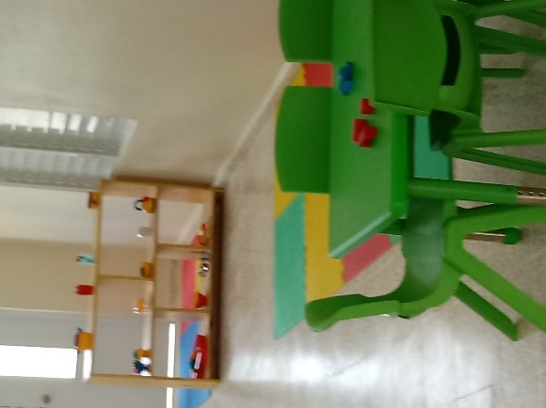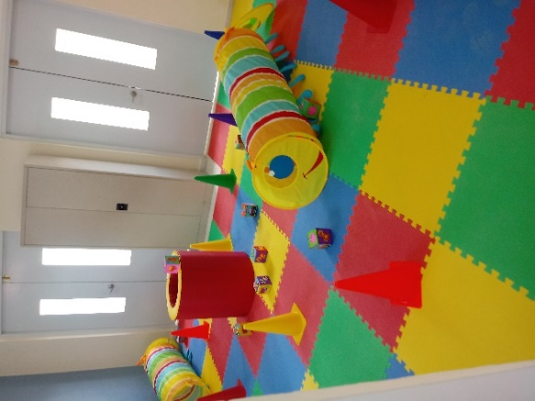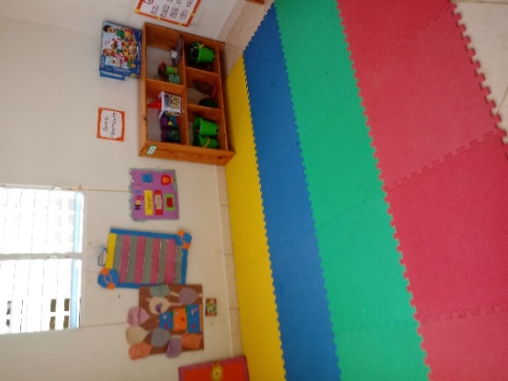

Estadísticas del INAIPI al 31 de Octubre 2019
Lineamientos Plan Nacional de Protección y Atención Integral a la Primera Infancia, pág.8
Ver anexos 1 y 2
Ver Anexo 3
Ver anexo 4
Ver anexo 7.
Ver anexo 8.
Ver Anexo 9
Ver anexo 10
Ver anexo 11
Ver anexo 12.
Ver anexos 13 y 14.
Ver anexo 16
Ver anexo 17
Ver anexo 18
Ver anexo 19
Ver anexo 20
Estadísticas Institucionales Octubre 2019

